UNIVERSIDAD MARIANO GÁLVEZ DE GUATEMALA
FACULTAD DE INGENIERÍA EN SISTEMAS DE INFORMACIÓN Y CIENCIAS DE LA COMPUTACIÓN
PROYECTO DE GRADUACIÓN II


SMILEESYNC
Gestión inteligente de citas y agenda odontológica

HEE SUNG LEE

GUATEMALA, SEPTIEMBRE 2026

UNIVERSIDAD MARIANO GÁLVEZ DE GUATEMALA
FACULTAD DE INGENIERÍA EN SISTEMAS DE INFORMACIÓN Y CIENCIAS DE LA COMPUTACIÓN

SMILEESYNC: GESTIÓN INTELIGENTE DE CITAS Y AGENDA ODONTOLÓGICA

PROYECTO DE GRADUACIÓN II

PRESENTADO POR:
HEE SUNG LEE

PREVIO A OPTAR AL GRADO ACADÉMICO DE:
LICENCIADO EN INGENIERÍA EN SISTEMAS DE INFORMACIÓN Y CIENCIAS DE LA COMPUTACIÓN

Y EL TÍTULO PROFESIONAL DE:
INGENIERO EN SISTEMAS DE INFORMACIÓN Y CIENCIAS DE LA COMPUTACIÓN

GUATEMALA, SEPTIEMBRE 2026

AUTORIDADES DE LA FACULTAD Y ASESOR DEL TRABAJO DE GRADUACIÓN

DECANO DE LA FACULTAD: ING. JORGE ALBERTO ARIAS TOBAR

SECRETARIO DE FACULTAD: ING. M.A. HUGO ADALBERTO HERNÁNDEZ SANTIZO

ASESOR: ING. CARLOS EDUARDO HERNÁNDEZ HERRERA

AUTORIZACIÓN PARA LA IMPRESIÓN DEL TRABAJO DE GRADUACIÓN

REGLAMENTO DEL TRABAJO DE GRADUACIÓN

Artículo 8: RESPONSABILIDAD

“Solamente el autor es responsable de los conceptos expresados en el trabajo de tesis. Su aprobación en manera alguna implica responsabilidad para la Universidad.”

ÍNDICE GENERAL
Introducción 1
Objetivos 2
Objetivo general 2
Objetivos específicos 2
Hipótesis 3
Pregunta principal 3
Preguntas auxiliares 3
Capítulo 1. Marco Teórico 4
1.1 Planteamiento del problema 4
1.1.1 Antecedentes del problema 4
1.1.2 Problemática actual 5
1.2 Fundamentos teóricos 6
1.2.1 Aprendizaje automático supervisado 6
1.2.2 Algoritmos de regresión 6
1.2.3 Proceso y tipos de entrenamiento del modelo 7
1.2.4 Métricas de evaluación 8
Capítulo 2. Marco Conceptual 9
2.1 Antecedentes (trabajos relacionados) 9
2.2 Descripción de los conceptos involucrados en el desarrollo del software 10
2.2.1 Sistemas de información 11
2.2.2 Tipo de aplicación y arquitectura de software 11
2.2.3 Base de datos 12
2.2.4 Tecnologías web 13
2.2.5 Paradigmas de programación 13
2.2.6 Metodología de desarrollo del software 14
2.2.7 Inteligencia artificial y aprendizaje automático 15
2.2.8 Arquitectura y módulos del sistema 15
2.2.9 Computación en la nube e infraestructura de despliegue 17
Capítulo 3. Marco Metodológico: Análisis y Diseño 20
3.1 Análisis 20
3.1.1 Requerimientos 20
3.1.1.1 Cliente 20
3.1.1.2 Delimitación (DERCAS) 21
3.1.2 Análisis de la solución 25
3.1.2.1 Arquitectura de software 25
3.1.2.2 Infraestructura 26
3.1.2.3 Estudio de factibilidad 28
3.1.3 Fases de desarrollo 32
3.1.3.1 Descripción de las fases 32
3.1.3.2 Cronograma del desarrollo 33
3.2 Diseño del sistema 34
3.2.1 Diagrama de casos de uso 34
3.2.2 Diseño de la base de datos 37
3.2.3 Diagrama de clases 39
3.2.4 Diagramas de secuencia 40
3.2.5 Diagrama de componentes y arquitectura de despliegue 43
3.3 Diseño de interfaces 44
3.3.1 Módulo de Seguridad y Usuarios 45
3.3.2 Módulo de Pacientes 47
3.3.3 Módulo de Catálogo Odontológico 48
3.3.4 Módulo de Agenda y Citas 50
3.3.5 Reportes del sistema 52
3.3.6 Conjunto de pruebas 52
3.4 Diseño de la investigación y validación del modelo 53
3.4.1 Población y muestra 53
3.4.2 Variables del estudio 55
3.4.3 Instrumento de recolección y depuración de los datos 55
3.4.4 Hipótesis de trabajo y criterio de validación 56
3.4.5 Métricas de evaluación y resultados esperados 57
Referencias 58
Glosario 61
Anexos 64
Anexo A. Modelo de la base de datos 64
Anexo B. Diccionario de datos 66

ÍNDICE DE ILUSTRACIONES

Índice de figuras
Figura 1. Arquitectura general del sistema SmileeSync 16
Figura 2. Cronograma de desarrollo del sistema SmileeSync 33
Figura 3. Diagrama de casos de uso del sistema SmileeSync 35
Figura 4. Diagrama entidad-relación del sistema SmileeSync 38
Figura 5. Diagrama de clases del sistema SmileeSync 40
Figura 6. Diagrama de secuencia: inicio de sesión y control de acceso por rol 41
Figura 7. Diagrama de secuencia: creación de usuario con validación de datos 42
Figura 8. Diagrama de secuencia: programación de cita con predicción de duración 43
Figura 9. Diagrama de componentes y despliegue del sistema SmileeSync 44
Figura 10. Interfaz de inicio de sesión 45
Figura 11. Interfaz del listado de usuarios 46
Figura 12. Interfaz del formulario de usuario con validaciones activas 46
Figura 13. Interfaz del listado de pacientes 47
Figura 14. Interfaz del formulario de registro de paciente 48
Figura 15. Interfaz de la ficha clínica del paciente 48
Figura 16. Interfaz del catálogo de procedimientos 49
Figura 17. Interfaz del formulario de procedimiento 49
Figura 18. Interfaz del formulario de registro de odontólogo 50
Figura 19. Interfaz del módulo Principal con la agenda semanal (datos de demostración) 50
Figura 20. Interfaz de programación de cita con recomendación del modelo predictivo (datos de demostración) 51
Figura 21. Interfaz de consulta y seguimiento de citas 52
Figura 22. Diagrama entidad-relación completo del sistema SmileeSync (vista ampliada) 65

Índice de tablas
Tabla 1. Módulos y procesos del sistema SmileeSync 17
Tabla 2. Herramientas tecnológicas utilizadas en el desarrollo del sistema 19
Tabla 3. Usuarios involucrados en el proyecto y sus responsabilidades 21
Tabla 4. Descripción del problema 22
Tabla 5. Funcionalidad requerida del sistema 23
Tabla 6. Requerimientos no funcionales del sistema 24
Tabla 7. Cuadro de aceptación del proyecto 24
Tabla 8. Comparación entre la infraestructura disponible y la sugerida 27
Tabla 9. Requerimientos de hardware 28
Tabla 10. Requerimientos de software 29
Tabla 11. Recurso humano y tiempos estimados del proyecto 29
Tabla 12. Presupuesto estimado del proyecto (en quetzales) 30
Tabla 13. Fases de desarrollo del sistema 33
Tabla 14. Especificación del caso de uso CU-01: Iniciar sesión 36
Tabla 15. Especificación del caso de uso CU-10: Programar cita con predicción de duración 36
Tabla 16. Elementos del diseño de base de datos y su trazabilidad 39
Tabla 17. Especificación de campos de la pantalla de inicio de sesión 45
Tabla 18. Especificación de campos del formulario de usuario 47
Tabla 19. Especificación de campos del formulario de programación de cita 51
Tabla 20. Reportes generados por el sistema 52
Tabla 21. Conjunto de pruebas de los requerimientos críticos 53
Tabla 22. Variables independientes del estudio 55
Tabla 23. Variables dependientes del estudio 55
Tabla 24. Criterios de inclusión y exclusión de los registros 56
Tabla 25. Diccionario de datos del sistema 66

Introducción
La gestión eficiente de las citas constituye uno de los pilares del funcionamiento operativo de cualquier clínica de atención ambulatoria. En el ámbito de la odontología, este proceso adquiere una complejidad adicional debido a la diversidad de procedimientos que se realizan y a la variabilidad en los tiempos de atención que requiere cada paciente. En la Clínica Dental Smilee, ubicada en el departamento de Santa Rosa, Guatemala, la asignación de tiempos en la agenda se realiza actualmente con base en promedios generales, sin considerar variables que inciden directamente en la duración real de los procedimientos, como el tipo de tratamiento, el historial del paciente o el odontólogo responsable.
SmileeSync es un sistema web orientado a administrar la operación diaria de la clínica y a controlar de forma integral la agenda de citas. El sistema centraliza la información de usuarios, pacientes, procedimientos odontológicos y citas, y ofrece los procesos administrativos necesarios para registrar, consultar y actualizar dicha información. Como componente distintivo, incorpora un módulo inteligente que estima la duración probable de cada procedimiento y recomienda automáticamente los bloques de tiempo más adecuados para programar cada consulta, apoyando al personal administrativo en la planificación de la jornada.
Desde la perspectiva de la Ingeniería en Sistemas de Información, el proyecto representa una aplicación concreta del diseño de sistemas informáticos, la modelación de bases de datos y el análisis de datos aplicados a un problema real del sector salud en el contexto guatemalteco. Más allá de la automatización de tareas, el sistema busca transformar una agenda estática en una herramienta dinámica que apoye la toma de decisiones basada en información histórica.
El presente documento corresponde a la segunda entrega del proyecto y se organiza en tres capítulos. El Capítulo 1, Marco Teórico, presenta el planteamiento del problema y los fundamentos teóricos del componente predictivo. El Capítulo 2, Marco Conceptual, expone los trabajos relacionados con la investigación y describe los conceptos involucrados en el desarrollo del software. El Capítulo 3, Marco Metodológico, desarrolla el análisis y el diseño del sistema: los requerimientos y su delimitación, el análisis de la solución con sus estudios de factibilidad, las fases de desarrollo, el diseño mediante UML y el diseño de las interfaces, con el propósito de situar al lector en el contexto tecnológico y metodológico de la propuesta.

Objetivos

Objetivo general
Desarrollar SmileeSync, un sistema web para la gestión de citas y de la agenda de la Clínica Dental Smilee, construido con el lenguaje de programación Python, el framework Django y el sistema gestor de bases de datos PostgreSQL, que integre un modelo predictivo de la duración de los procedimientos y un sistema de recomendación de bloques de tiempo basados en datos históricos, con el fin de optimizar la asignación de los tiempos de atención.

Objetivos específicos
- Analizar los procesos administrativos y los datos históricos de citas de la Clínica Dental Smilee, con el fin de identificar los requerimientos funcionales y no funcionales del sistema y determinar los factores que inciden en la duración real de los procedimientos odontológicos.
- Diseñar la arquitectura en tres capas del sistema web y el modelo de datos relacional que soporte la gestión de usuarios, pacientes, procedimientos y agenda, así como el registro de los tiempos reales de atención, implementándolo en el sistema gestor de bases de datos PostgreSQL bajo criterios de normalización e integridad referencial.
- Desarrollar los módulos del sistema mediante el lenguaje Python y el framework Django, aplicando el patrón Modelo-Vista-Plantilla y las operaciones CRUD con borrado lógico e historial de auditoría, de manera que se garantice la integridad y la trazabilidad de la información registrada.
- Construir un modelo predictivo que estime la duración de los procedimientos odontológicos mediante las bibliotecas scikit-learn y XGBoost, comparando los algoritmos de regresión lineal múltiple, Random Forest y XGBoost, e integrarlo a un sistema de recomendación que sugiera los bloques de tiempo más adecuados para la agenda.
- Evaluar el desempeño del sistema contrastando los tiempos estimados por el modelo predictivo con el método tradicional de bloques fijos utilizado por la clínica, mediante las métricas de Error Absoluto Medio (MAE), Raíz del Error Cuadrático Medio (RMSE) y Coeficiente de Determinación (R²).

Hipótesis
Dado el carácter descriptivo-correlacional de la investigación, las hipótesis se plantean en forma de preguntas que orientan el desarrollo del proyecto y que serán respondidas en las etapas posteriores.

Pregunta principal
¿En qué medida un sistema web que incorpora un modelo predictivo basado en datos históricos mejora la precisión de la asignación de tiempos en la agenda de la Clínica Dental Smilee frente al método actual de bloques fijos?

Preguntas auxiliares
- ¿Cuáles variables —tipo de procedimiento, odontólogo responsable, día de la semana, franja horaria y número de piezas tratadas— influyen de forma significativa en la duración real de los procedimientos odontológicos?
- ¿Qué algoritmo de regresión —regresión lineal múltiple, Random Forest o XGBoost— ofrece la mayor precisión medida mediante el Error Absoluto Medio (MAE), la Raíz del Error Cuadrático Medio (RMSE) y el Coeficiente de Determinación (R²)?
- ¿En qué grado el sistema de recomendación reduce el desajuste entre el tiempo asignado en la agenda y el tiempo real de atención?
- ¿Cómo contribuye la centralización de la información en un sistema web al control de la operación diaria y a la toma de decisiones administrativas de la clínica?

Capítulo 1. Marco Teórico

1.1 Planteamiento del problema
La Clínica Dental Smilee asigna los tiempos de atención de su agenda utilizando promedios generales y criterios empíricos derivados de la experiencia del personal administrativo. Este método no considera variables que afectan directamente la duración real de los procedimientos, como el tipo de tratamiento, el historial clínico del paciente o el odontólogo responsable. Como consecuencia, se producen retrasos acumulados, tiempos muertos en la agenda, baja utilización de los recursos disponibles y una experiencia menos satisfactoria para los pacientes.

1.1.1 Antecedentes del problema
En el sector salud, los procedimientos y servicios que se ofrecen no son lo único relevante para el correcto funcionamiento de una clínica; el área administrativa cumple un papel igualmente importante, pues gestiona inventarios, recursos humanos, atención a pacientes y servicios tercerizados. Uno de los elementos que conecta la parte administrativa con los servicios prestados y con la satisfacción del paciente es la gestión de las citas, un tema complejo debido a que cada consulta puede incluir distintos procedimientos y a que cada paciente puede requerir tiempos de atención diferentes.
El principal problema en la asignación de espacios en la agenda radica en el uso de promedios generales que no consideran la variabilidad real de los procedimientos. Esta aproximación simplificada puede traducirse en esperas acumuladas a lo largo de la jornada o, en sentido contrario, en bloques de tiempo asignados por encima de lo requerido, generando espacios improductivos que repercuten en los ingresos de la clínica. Gupta y Denton (2008) identificaron que predecir con exactitud cuánto durará cada consulta constituye uno de los mayores retos operativos en la gestión de agendas médicas, puesto que dicha incertidumbre compromete tanto la eficiencia del sistema como la experiencia del paciente.
En el contexto de las clínicas dentales, esta problemática se intensifica por la diversidad de procedimientos que se atienden. Una cita puede corresponder a una limpieza de rutina o a intervenciones de mayor complejidad, como tratamientos de conducto, extracciones quirúrgicas o restauraciones, cada una con requerimientos de tiempo sustancialmente distintos. Klassen y Rohleder (1996) documentaron que los sistemas de programación que no incorporan la variabilidad real de los tiempos de atención tienden a acumular retrasos de forma sistemática, deteriorando el rendimiento general de la clínica.
El avance de la tecnología ha permitido incorporar herramientas de análisis de datos en la toma de decisiones de distintos sectores, incluido el de la salud. Diversas investigaciones han explorado el desarrollo de modelos analíticos orientados a estimar con mayor precisión la duración de las consultas y a respaldar la planificación de citas (Gupta y Denton, 2008). No obstante, en la mayoría de las clínicas privadas persiste el uso de métodos tradicionales que prescinden de la información histórica disponible y de las herramientas tecnológicas que podrían facilitar una asignación de tiempos más precisa.

1.1.2 Problemática actual
Actualmente, la Clínica Dental Smilee gestiona su agenda de forma manual o semi-manual, asignando a cada cita un bloque de tiempo estándar independientemente del tipo de procedimiento y del perfil del paciente. Debido a que la clínica inició operaciones recientemente, su información se encuentra dispersa y no ha sido sistematizada de manera que permita analizar el comportamiento histórico de los tiempos de atención.
Esta forma de operar ocasiona varios efectos negativos. En primer lugar, los retrasos acumulativos surgen cuando un procedimiento tarda más de lo previsto y afecta la totalidad de las citas subsiguientes. En segundo lugar, los tiempos muertos representan una pérdida de productividad directamente cuantificable, pues el especialista permanece inactivo durante períodos que podrían destinarse a atender a otros pacientes. En tercer lugar, los tiempos de espera prolongados constituyen uno de los factores de insatisfacción más frecuentes en el sector salud y pueden reducir la fidelización de los pacientes.
Si esta situación continúa sin abordarse, es probable que se mantenga una gestión de citas poco eficiente, caracterizada por retrasos frecuentes, baja utilización del tiempo disponible y menor satisfacción de los pacientes. Por ello surge la necesidad de contar con un sistema web que centralice la información de la clínica y que, mediante el análisis de los datos históricos, estime de manera más precisa la duración de los procedimientos y apoye la planificación de la agenda. El manejo de la información de los pacientes se realizará de forma anonimizada, garantizando la confidencialidad de los datos y el cumplimiento del marco ético correspondiente.

1.2 Fundamentos teóricos
Una vez planteado el problema, esta sección desarrolla los fundamentos teóricos que sustentan el componente predictivo de SmileeSync. Se describe qué es el aprendizaje automático supervisado, cómo funcionan los algoritmos de regresión que se compararán, en qué consiste el proceso de entrenamiento de un modelo y cuáles son las métricas con las que se evaluará su desempeño. Estos fundamentos son la base teórica sobre la que se construirá, en la etapa metodológica, el modelo que estima la duración de los procedimientos odontológicos.

1.2.1 Aprendizaje automático supervisado
El aprendizaje automático es una rama de la inteligencia artificial que estudia algoritmos capaces de aprender patrones a partir de datos y mejorar su desempeño con la experiencia, sin ser programados explícitamente para cada caso (Mitchell, 1997). Dentro de este campo, el aprendizaje supervisado entrena un modelo a partir de un conjunto de datos etiquetados: cada registro contiene un conjunto de variables de entrada, o predictores (X), y el valor conocido de la variable que se desea predecir, u objetivo (y). El algoritmo ajusta sus parámetros internos para aproximar la función que relaciona X con y, minimizando el error entre sus predicciones y los valores reales observados (Hastie et al., 2009).
Los problemas de aprendizaje supervisado se dividen en dos grandes tipos según la naturaleza de la variable objetivo. En la clasificación, la salida es una categoría (por ejemplo, si un paciente asistirá o no a su cita). En la regresión, la salida es un valor numérico continuo. Como el objetivo de este proyecto es estimar la duración de un procedimiento en minutos, el problema es de tipo regresión (Hastie et al., 2009). Una propiedad esencial que se busca en el modelo es la generalización: su capacidad de mantener un buen desempeño al aplicarse a datos nuevos que no vio durante el entrenamiento, y no solo sobre los datos con los que aprendió.

1.2.2 Algoritmos de regresión
La regresión lineal múltiple es el modelo de referencia (baseline) para predecir una variable continua a partir de varias variables independientes. Su forma es Y = β₀ + β₁X₁ + β₂X₂ + … + βₙXₙ + ε, donde los coeficientes β se estiman por mínimos cuadrados ordinarios y cada uno cuantifica el cambio esperado en la duración ante un incremento unitario de su variable, manteniendo constantes las demás (Montgomery et al., 2012). Su principal ventaja es la interpretabilidad; su limitación es que asume relaciones lineales y puede quedarse corta cuando existen interacciones no lineales entre variables como el tipo de procedimiento, el odontólogo y el perfil del paciente.
Un árbol de decisión es un modelo que particiona de forma recursiva el espacio de las variables mediante reglas del tipo “si… entonces…”. En regresión, la predicción de cada hoja es el promedio de los valores de la variable objetivo en esa partición (Hastie et al., 2009). Los árboles son intuitivos y no exigen supuestos sobre la distribución de los datos, pero de manera individual tienden al sobreajuste cuando su profundidad no se limita adecuadamente.
Random Forest es un método de ensamble propuesto por Breiman (2001) que construye numerosos árboles de decisión y combina sus predicciones mediante promedio. Dos mecanismos de aleatorización reducen la correlación entre árboles: el bagging (muestreo aleatorio con reemplazo de los registros) y la selección aleatoria de variables en cada división. El resultado es un modelo con menor varianza que un árbol individual, robusto ante valores atípicos y capaz de capturar relaciones no lineales, además de proporcionar una medida de la importancia de cada variable.
XGBoost (Extreme Gradient Boosting) es una implementación optimizada del gradient boosting desarrollada por Chen y Guestrin (2016). A diferencia de Random Forest, construye los árboles de forma secuencial: cada árbol nuevo se entrena para corregir los errores del conjunto de árboles anterior, minimizando una función de pérdida regularizada que penaliza la complejidad para controlar el sobreajuste (Friedman, 2001). XGBoost suele ofrecer un rendimiento sobresaliente en problemas con datos tabulares como el de esta investigación.

1.2.3 Proceso y tipos de entrenamiento del modelo
El entrenamiento de un modelo predictivo comienza con el preprocesamiento de los datos, etapa que suele concentrar la mayor parte del esfuerzo del proyecto. Incluye la limpieza de registros, el tratamiento de valores atípicos, la imputación de datos faltantes, la codificación de variables categóricas (como el tipo de procedimiento) a un formato numérico y la normalización de las variables continuas (Han et al., 2011). La calidad de esta etapa es determinante: un modelo entrenado con datos mal preparados no rinde bien por más sofisticado que sea el algoritmo.
Para poder medir la capacidad de generalización, el conjunto de datos se divide en dos partes: una de entrenamiento, con la que el modelo aprende, y una de prueba, reservada para evaluarlo con datos que no vio. Una proporción habitual es 80 % para entrenamiento y 20 % para prueba. Con el fin de obtener una estimación más robusta del rendimiento, se emplea la validación cruzada de k particiones (k-fold): el conjunto de entrenamiento se divide en k subconjuntos y el modelo se entrena y evalúa k veces, usando cada subconjunto una vez como prueba y promediando los resultados (Kohavi, 1995).
Cada algoritmo posee hiperparámetros, que son valores de configuración fijados antes del entrenamiento y que no se aprenden de los datos —por ejemplo, el número de árboles y la profundidad máxima en Random Forest, o la tasa de aprendizaje en XGBoost—. El ajuste de estos hiperparámetros se realiza probando distintas combinaciones mediante búsqueda en cuadrícula acompañada de validación cruzada, y seleccionando la que ofrece el mejor desempeño (Géron, 2019). Durante este proceso se vigilan dos riesgos opuestos: el sobreajuste (overfitting), cuando el modelo memoriza el ruido de los datos de entrenamiento y falla ante datos nuevos, y el subajuste (underfitting), cuando el modelo es demasiado simple para capturar los patrones; el objetivo es hallar el equilibrio adecuado entre sesgo y varianza (Hastie et al., 2009).

1.2.4 Métricas de evaluación
El desempeño de un modelo de regresión se cuantifica con métricas numéricas que comparan los valores predichos con los reales. El Error Absoluto Medio (MAE) es el promedio de las diferencias absolutas entre predicción y valor real; se expresa en las mismas unidades que la variable objetivo —minutos— por lo que es directamente interpretable, y es poco sensible a valores atípicos (Willmott y Matsuura, 2005). La Raíz del Error Cuadrático Medio (RMSE) es la raíz del promedio de los errores al cuadrado; al elevar al cuadrado, penaliza con mayor severidad los errores grandes, lo que resulta útil cuando esas desviaciones son especialmente indeseables. El Coeficiente de Determinación (R²) indica la proporción de la variabilidad de la duración que el modelo logra explicar, y tiene como valor máximo 1: los valores cercanos a 1 reflejan un mejor ajuste, mientras que un valor negativo sobre datos no vistos indica que el modelo predice peor que el simple promedio de las duraciones (Hastie et al., 2009). En conjunto, estas tres métricas permiten comparar de forma objetiva los algoritmos candidatos y seleccionar el más preciso.

Capítulo 2. Marco Conceptual

2.1 Antecedentes (trabajos relacionados)
La revisión de los trabajos relacionados permite identificar tres líneas convergentes que fundamentan el presente proyecto: la optimización de agendas clínicas mediante modelos estadísticos y de simulación; la aplicación de técnicas de aprendizaje automático supervisado para la predicción de variables clínicas; y la identificación de la odontología privada de mediana escala como un campo con alta demanda de soluciones tecnológicas y escasa investigación aplicada.
Cayirli y Veral (2003) publicaron una revisión sistemática sobre la programación ambulatoria en el sector salud que abarcó más de cinco décadas de investigación. Los autores clasificaron los sistemas de programación según su grado de adaptabilidad y concluyeron que los sistemas dinámicos, que ajustan los tiempos de cita en función de datos históricos, superan de forma consistente a los sistemas estáticos en la utilización del tiempo del profesional y en la satisfacción del paciente. La revisión identificó, además, la escasez de estudios empíricos en clínicas dentales de pequeño tamaño.
Klassen y Rohleder (1996) realizaron uno de los estudios fundacionales sobre la programación de citas con tiempos de servicio estocásticos. Mediante modelos de simulación, demostraron que la asignación de bloques de tiempo variables —ajustados al tipo de procedimiento y al historial del paciente— reduce significativamente los tiempos de espera en comparación con el sistema de bloques fijos, y establecieron que ningún sistema de programación puede considerarse óptimo si no incorpora la variabilidad inherente a los procedimientos clínicos.
Erdogan et al. (2015) revisaron la planificación y programación quirúrgica desde la investigación de operaciones e identificaron que la predicción de la duración de procedimientos es uno de los desafíos más complejos de la gestión clínica. Sus análisis revelaron que los modelos de regresión con variables categóricas de tipo de procedimiento superan a los basados en promedios simples, reduciendo los errores de predicción de forma considerable en entornos con alta variabilidad, hallazgo directamente aplicable al contexto odontológico.
Srinivas y Ravindran (2018) desarrollaron un sistema de optimización de agendas para clínicas de atención ambulatoria utilizando aprendizaje automático y programación estocástica. Sus resultados mostraron que la incorporación de variables sobre el comportamiento histórico del paciente incrementó la precisión de los tiempos estimados de servicio respecto al sistema de bloques fijos, y que los algoritmos de ensamble, en particular Random Forest, ofrecieron el mejor equilibrio entre precisión y capacidad de generalización.
En el campo odontológico, Hung et al. (2020) revisaron las aplicaciones de inteligencia artificial y concluyeron que, a pesar de los avances en diagnóstico por imagen, la gestión automatizada de agendas en clínicas dentales permanece escasamente explorada, especialmente en América Latina. Por su parte, Tsai et al. (2016) demostraron que los sistemas automatizados de programación y recordatorio de citas, apoyados en registros históricos, permiten identificar patrones de comportamiento que anticipan la inasistencia del paciente. Finalmente, Topol (2019) argumentó que los sistemas basados en aprendizaje automático no reemplazan al profesional de la salud, sino que amplían sus capacidades y liberan tiempo de valor clínico al automatizar procesos repetitivos como la programación de citas.

2.2 Descripción de los conceptos involucrados en el desarrollo del software
Con el fin de situar al lector en el contexto tecnológico del proyecto, a continuación se describen en detalle los conceptos fundamentales que intervienen en el desarrollo de SmileeSync: los sistemas de información, el tipo de aplicación y su arquitectura de software, las bases de datos, las tecnologías web, los paradigmas de programación, la metodología de desarrollo, las técnicas de inteligencia artificial y la infraestructura de nube sobre la que se despliega. La descripción se realiza especificando, para cada concepto, la decisión tecnológica concreta adoptada en el proyecto y su justificación.

2.2.1 Sistemas de información
Un sistema de información es un conjunto integrado de componentes que recolectan, procesan, almacenan y distribuyen información para apoyar la toma de decisiones, la coordinación y el control dentro de una organización (Laudon y Laudon, 2016). Todo sistema de información se compone de cinco elementos: personas, procesos, datos, software y hardware. En SmileeSync, estos elementos corresponden, respectivamente, al personal administrativo y odontológico de la clínica; a los procesos de registro, programación y atención de citas; a los registros históricos de pacientes y procedimientos; a la aplicación web desarrollada; y a la infraestructura de cómputo sobre la cual se ejecuta. Según su nivel organizacional, SmileeSync se clasifica como un sistema de procesamiento de transacciones (TPS) que, mediante su módulo de reportes y su componente de inteligencia artificial, incorpora funciones propias de un sistema de apoyo a la toma de decisiones (DSS).

2.2.2 Tipo de aplicación y arquitectura de software
SmileeSync se define como una aplicación web dinámica, de tipo multipágina (Multi-Page Application, MPA), con renderizado del lado del servidor y diseño responsivo. A diferencia de una aplicación web estática, cuyo contenido es fijo, una aplicación dinámica genera sus páginas en tiempo de ejecución a partir de la información almacenada en la base de datos. A diferencia de una aplicación de página única (Single-Page Application, SPA), que traslada gran parte de la lógica al navegador, el enfoque multipágina con renderizado en el servidor reduce la complejidad del cliente, mejora la mantenibilidad y disminuye los costos de infraestructura, lo que resulta apropiado para una clínica de mediana escala (Sommerville, 2011).
La aplicación adopta una arquitectura en tres capas (three-tier), que separa la presentación, la lógica de negocio y el almacenamiento de datos. La capa de presentación se ejecuta en el navegador y se encarga de la interacción con el usuario. La capa de aplicación, alojada en el servidor, contiene la lógica de negocio y coordina los módulos del sistema. La capa de datos administra la persistencia mediante el sistema gestor de bases de datos. Esta separación en capas favorece la escalabilidad, la seguridad y el mantenimiento independiente de cada nivel (Pressman y Maxim, 2015).
Internamente, la capa de aplicación se estructura según el patrón arquitectónico Modelo-Vista-Plantilla (MVT), una variante del clásico Modelo-Vista-Controlador (MVC) empleada por el framework Django. El Modelo define las entidades del dominio y su mapeo a la base de datos; la Vista contiene la lógica que procesa las solicitudes y determina la respuesta; y la Plantilla se encarga de la presentación del contenido en HTML. Adicionalmente, el sistema se organiza de forma modular, de modo que cada módulo —usuarios, pacientes, catálogo, agenda, inteligencia y reportes— constituye una aplicación independiente dentro del proyecto, con sus propios modelos, vistas y plantillas, lo que refuerza la cohesión y reduce el acoplamiento entre componentes.

2.2.3 Base de datos
Una base de datos es una colección organizada de datos relacionados que se almacena de forma estructurada para permitir su acceso, gestión y actualización eficientes. El modelo relacional, propuesto por Codd (1970) y consolidado como estándar de la industria, organiza los datos en tablas o relaciones compuestas por filas (tuplas) y columnas (atributos), y establece vínculos entre ellas mediante claves primarias y claves foráneas (Elmasri y Navathe, 2016). El diseño de la base de datos parte de un modelo entidad-relación y aplica reglas de normalización con el fin de eliminar la redundancia y evitar anomalías de inserción, actualización y eliminación.
La administración de estas estructuras se realiza a través de un sistema gestor de bases de datos (SGBD), que garantiza la integridad, la concurrencia y la seguridad de la información, y que asegura el cumplimiento de las propiedades ACID (atomicidad, consistencia, aislamiento y durabilidad) en el procesamiento de transacciones (Date, 2004). El lenguaje estándar para definir y manipular los datos es SQL (Structured Query Language). Para SmileeSync se utilizará PostgreSQL, un SGBD relacional de código abierto reconocido por su robustez, su cumplimiento del estándar SQL y su capacidad para manejar cargas transaccionales de forma confiable sin costos de licenciamiento (PostgreSQL Global Development Group, 2024).
Sobre la base de datos se implementan las cuatro operaciones fundamentales de manipulación de datos, conocidas como CRUD: Create (insertar), Read (consultar), Update (actualizar) y Delete (eliminar). Cada proceso de los módulos del sistema implementa este conjunto de operaciones. Con el propósito de preservar la integridad y la trazabilidad de la información, el sistema evita la eliminación física de los registros y aplica dos estrategias complementarias. La primera es el borrado lógico, que consiste en cambiar el estado de un registro a “inactivo” mediante una operación de actualización, conservándolo en la tabla. La segunda son las tablas de histórico o de auditoría, en las cuales se inserta una copia del registro antes de cualquier eliminación o cambio relevante, guardando la fecha, el usuario y la operación realizada. Estas prácticas permiten auditar las modificaciones, recuperar información y sostener la base de datos histórica que alimenta al modelo predictivo.

2.2.4 Tecnologías web
Las tecnologías web son el conjunto de estándares, lenguajes y herramientas que permiten construir aplicaciones accesibles a través de un navegador. Estas aplicaciones se basan en el modelo cliente-servidor, en el que el cliente —el navegador— envía solicitudes mediante el protocolo HTTP y el servidor procesa dichas solicitudes y devuelve las respuestas correspondientes (Sommerville, 2011). El protocolo HTTP define métodos como GET, POST, PUT y DELETE, que se corresponden de manera natural con las operaciones CRUD de la base de datos.
En el lado del cliente (front-end) se emplean tres tecnologías complementarias: HTML5 para estructurar el contenido, CSS3 para definir su presentación y JavaScript para dotar de interactividad a la interfaz. Para lograr un diseño responsivo —que se adapte a computadoras, tabletas y teléfonos— se utilizará el marco de estilos Bootstrap, que provee un sistema de rejilla y componentes visuales predefinidos. En el lado del servidor (back-end), el desarrollo se apoyará en Django, un framework de alto nivel escrito en Python que promueve el desarrollo rápido y el diseño limpio (Django Software Foundation, 2024). Django incorpora de forma nativa un sistema de autenticación y de gestión de usuarios, roles y permisos; un mapeador objeto-relacional (ORM) que abstrae el acceso a la base de datos y permite trabajar con objetos en lugar de sentencias SQL; un motor de plantillas; y mecanismos de protección frente a vulnerabilidades comunes como la inyección SQL, el cross-site scripting (XSS) y la falsificación de peticiones (CSRF).
Para la comunicación con el módulo de inteligencia artificial se adoptará el estilo arquitectónico REST (Representational State Transfer), que define principios para el diseño de servicios web basados en recursos identificados por URL y manipulados mediante los métodos de HTTP (Fielding, 2000). De este modo, el componente predictivo, desarrollado en Python, expone sus estimaciones a la aplicación web a través de una interfaz de programación (API).

2.2.5 Paradigmas de programación
Un paradigma de programación es un enfoque o estilo para estructurar y organizar el código de un programa. Entre los principales se encuentran el paradigma imperativo, que describe el cómputo como una secuencia de instrucciones que modifican el estado del programa; el paradigma orientado a objetos, que organiza el software en torno a objetos que encapsulan datos y comportamiento y que se apoya en los principios de encapsulamiento, herencia y polimorfismo; y el paradigma funcional, que concibe el cómputo como la evaluación de funciones y evita el estado mutable (Sebesta, 2016). El desarrollo de SmileeSync adopta principalmente el paradigma orientado a objetos, que facilita el modelado de las entidades del dominio —usuarios, pacientes, procedimientos y citas— como clases con atributos y métodos, en correspondencia directa con las tablas de la base de datos a través del ORM.
El lenguaje seleccionado para el proyecto es Python, un lenguaje de alto nivel, interpretado y de propósito general que se ha consolidado como estándar para el desarrollo web y para la ciencia de datos, gracias a su sintaxis clara y a la riqueza de su ecosistema de bibliotecas (Van Rossum y Drake, 2009). Python es un lenguaje multiparadigma que admite los estilos imperativo, orientado a objetos y funcional, lo que permite emplear el enfoque más adecuado para cada componente y, a la vez, integrar de manera natural el desarrollo de la aplicación web con el análisis de datos y el aprendizaje automático, evitando la fragmentación tecnológica del proyecto.

2.2.6 Metodología de desarrollo del software
El desarrollo de SmileeSync seguirá una metodología ágil de tipo incremental e iterativo, basada en el marco de trabajo Scrum (Schwaber y Sutherland, 2020). Bajo este enfoque, el sistema se construye en ciclos cortos denominados sprints, al final de los cuales se entrega un incremento funcional del producto. Cada incremento corresponde, en este proyecto, a uno o varios módulos completos —por ejemplo, el módulo de seguridad y usuarios en el primer incremento— lo que permite validar tempranamente la funcionalidad con el personal de la clínica e incorporar retroalimentación de forma continua. La elección de una metodología incremental responde a la naturaleza evolutiva del proyecto y a la necesidad de mostrar avances verificables en cada etapa del curso.
Para el componente de ciencia de datos se adoptará, de manera complementaria, la metodología CRISP-DM (Cross-Industry Standard Process for Data Mining), que define un ciclo iterativo de seis fases: comprensión del negocio, comprensión de los datos, preparación de los datos, modelado, evaluación e implementación (Chapman et al., 2000). CRISP-DM es especialmente adecuada para proyectos en los que la calidad y disponibilidad de los datos no se conocen con exactitud hasta iniciar la recolección, pues permite regresar a fases anteriores cuando los resultados lo requieren. La combinación de Scrum para el desarrollo del software y CRISP-DM para el modelo predictivo articula, en un mismo proyecto, la construcción de la aplicación web y la del componente inteligente.

2.2.7 Inteligencia artificial y aprendizaje automático
El aprendizaje automático es una rama de la inteligencia artificial que desarrolla algoritmos capaces de aprender patrones a partir de datos y mejorar su desempeño con la experiencia, sin ser programados explícitamente para cada tarea (Mitchell, 1997). Dentro de este campo, el aprendizaje supervisado entrena un modelo con datos etiquetados para aprender la función que relaciona las variables de entrada con una variable de salida; cuando dicha salida es un valor numérico continuo, como la duración de un procedimiento, el problema se aborda mediante técnicas de regresión (Hastie et al., 2009).
El proyecto contempla la comparación de tres algoritmos: la regresión lineal múltiple, utilizada como modelo de referencia por su interpretabilidad; Random Forest, un método de ensamble que combina múltiples árboles de decisión para reducir la varianza y capturar relaciones no lineales (Breiman, 2001); y XGBoost, una implementación optimizada del gradient boosting que ha demostrado un rendimiento sobresaliente con datos tabulares (Chen y Guestrin, 2016). El desempeño de estos modelos se evaluará con métricas como el Error Absoluto Medio (MAE), la Raíz del Error Cuadrático Medio (RMSE) y el Coeficiente de Determinación (R²). El desarrollo de este componente se apoyará en las bibliotecas de Python scikit-learn, pandas y NumPy.
A partir de las estimaciones del modelo predictivo, un sistema de recomendación sugiere elementos o decisiones relevantes con base en datos históricos y en la identificación de patrones (Ricci et al., 2011). En SmileeSync, el sistema de recomendación transforma la duración estimada de cada procedimiento en una sugerencia accionable —el bloque de tiempo más adecuado para la cita— considerando la disponibilidad de la agenda y las restricciones operativas de la clínica.

2.2.8 Arquitectura y módulos del sistema
SmileeSync se organiza en la arquitectura de tres capas descrita anteriormente —presentación, aplicación y datos— complementada por un motor de inteligencia artificial. La Figura 1 muestra la arquitectura general del sistema, en la que la capa de presentación corresponde al navegador web (HTML5, CSS3 y Bootstrap), la capa de aplicación aloja los módulos desarrollados con Django bajo el patrón MVT, y la capa de datos se gestiona mediante PostgreSQL. El motor de inteligencia artificial, desarrollado en Python, se comunica con la aplicación para proveer las predicciones de duración.
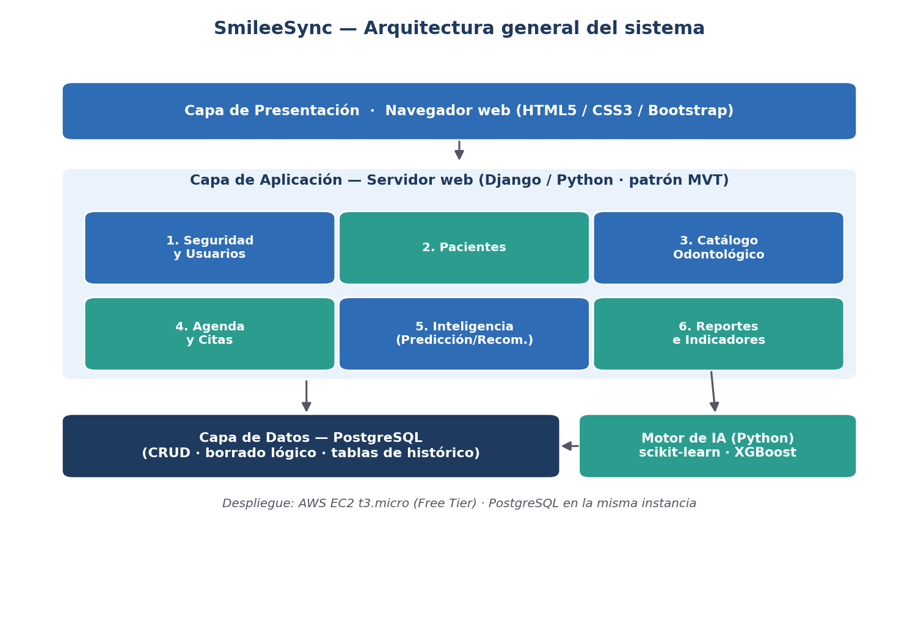
Figura 1: Arquitectura general del sistema SmileeSync Fuente: elaboración propia.
El sistema se compone de seis módulos, cada uno con un mínimo de tres procesos, y cada proceso implementa las operaciones CRUD con borrado lógico e historial. Dos módulos son obligatorios —Seguridad y Usuarios, y Reportes e Indicadores— y se complementan con los módulos de Pacientes, Catálogo Odontológico, Agenda y Citas, e Inteligencia. La Tabla 1 resume los módulos y sus procesos.
Módulo | Procesos (cada uno con CRUD) | Estrategia de eliminación
1. Seguridad y Usuarios (obligatorio) | Gestión de usuarios; gestión de roles; gestión de permisos (autenticación / login) | Borrado lógico (estado Activo/Inactivo)
2. Pacientes | Gestión de pacientes; gestión del expediente clínico; gestión de antecedentes médicos | Borrado lógico + tabla de histórico
3. Catálogo Odontológico | Gestión de procedimientos; gestión de especialidades; gestión de odontólogos | Borrado lógico (estado Activo/Inactivo)
4. Agenda y Citas | Gestión de citas; gestión de disponibilidad/horarios; registro de atención (hora real) | Borrado lógico + tabla de histórico
5. Inteligencia (Predicción y Recomendación) | Gestión de datos de entrenamiento; predicción de duración; recomendación de bloques | Tabla de histórico (versiones del modelo)
6. Reportes e Indicadores (obligatorio) | Reportes de agenda; reportes de pacientes y procedimientos; indicadores del modelo | Solo consulta (Read)
Tabla 1: Módulos y procesos del sistema SmileeSync Fuente: elaboración propia.

2.2.9 Computación en la nube e infraestructura de despliegue
La computación en la nube es un modelo que permite el acceso ubicuo, cómodo y bajo demanda, a través de la red, a un conjunto compartido de recursos de cómputo configurables —como servidores, almacenamiento y aplicaciones— que pueden aprovisionarse y liberarse rápidamente con un mínimo esfuerzo de gestión (Mell y Grance, 2011). Se distinguen tres modelos de servicio: la infraestructura como servicio (IaaS), que ofrece recursos básicos como servidores virtuales y almacenamiento; la plataforma como servicio (PaaS), que provee entornos listos para desarrollar y ejecutar aplicaciones; y el software como servicio (SaaS), en el que el usuario consume una aplicación completa a través del navegador. SmileeSync se despliega bajo el modelo IaaS, aprovechando la capa gratuita de un proveedor de nube para minimizar los costos.
Un servidor es una computadora que provee servicios o recursos a otros equipos, denominados clientes, a través de una red. En la nube, estos servidores suelen ofrecerse como máquinas virtuales o instancias: entornos de cómputo aislados que emulan una computadora física y que se crean y eliminan bajo demanda. Para este proyecto se utiliza una instancia de cómputo elástico (Amazon EC2) que ejecuta el sistema operativo Ubuntu. Cada instancia se identifica en la red mediante una dirección IP; en particular se emplea una dirección IP elástica, que es una IP pública fija asociada a la instancia y que no cambia aunque el servidor se reinicie, lo que garantiza un punto de acceso estable.
Dentro del servidor, el software se organiza en dos componentes. El servidor web —Nginx— recibe las solicitudes HTTP de los usuarios, entrega los archivos estáticos y actúa como proxy inverso, redirigiendo las peticiones dinámicas hacia la aplicación. El servidor de aplicaciones —Gunicorn— ejecuta el código Python de Django a través de la interfaz WSGI (Web Server Gateway Interface), que es el estándar de comunicación entre servidores web y aplicaciones Python. Esta separación permite que Nginx atienda eficientemente las conexiones mientras Gunicorn se concentra en procesar la lógica de la aplicación.
Finalmente, el proyecto incorpora una práctica de integración y despliegue continuos (CI/CD, por sus siglas en inglés). La integración continua ejecuta de forma automática las pruebas del sistema cada vez que se registran cambios en el código, mientras que el despliegue continuo publica esos cambios en el servidor de manera automática una vez superadas las pruebas. En SmileeSync este flujo se implementa con GitHub Actions, lo que reduce los errores manuales y agiliza la actualización del sistema en producción (Sommerville, 2011).
Como síntesis de los conceptos desarrollados en esta sección, la Tabla 2 consolida las herramientas tecnológicas seleccionadas para la construcción del sistema, señalando la función concreta que cumple cada una dentro de SmileeSync. Esta correspondencia entre el concepto teórico y la decisión tecnológica adoptada constituye el punto de partida del análisis y el diseño que se desarrollan en el capítulo siguiente.
Capa o componente | Herramienta seleccionada | Función dentro de SmileeSync
Lenguaje de programación | Python 3.12 | Constituye el lenguaje base tanto de la aplicación web como del componente de aprendizaje automático, lo que evita la fragmentación tecnológica del proyecto al emplear un mismo lenguaje en ambos frentes de desarrollo.
Framework de desarrollo web | Django 5.0 | Implementa el patrón Modelo-Vista-Plantilla, el mapeador objeto-relacional, el sistema de autenticación y gestión de roles, y las protecciones frente a inyección SQL, secuencias de comandos en sitios cruzados (XSS) y falsificación de peticiones (CSRF).
Base de datos en producción | PostgreSQL 16 | Almacena las dieciséis tablas del modelo relacional y garantiza el cumplimiento de las propiedades ACID en las transacciones de la agenda, evitando que dos citas se programen simultáneamente sobre la misma franja horaria.
Base de datos en desarrollo | SQLite | Permite ejecutar y probar el sistema en el equipo del desarrollador sin necesidad de instalar y administrar un servidor de base de datos independiente.
Interfaz de usuario | HTML5, CSS3 y Bootstrap 5.3 | Definen la estructura, la presentación y el diseño responsivo de las pantallas mediante un sistema de rejilla y componentes visuales predefinidos, sin requerir un proceso de compilación ni un framework de JavaScript.
Aprendizaje automático | scikit-learn, XGBoost, pandas y NumPy | Realizan la preparación de los datos, el entrenamiento y la comparación de los algoritmos de regresión, y la exportación del modelo entrenado al formato serializado que consume la aplicación.
Servidor web | Nginx | Recibe las solicitudes HTTP de los usuarios, entrega directamente los archivos estáticos y actúa como proxy inverso hacia el servidor de aplicaciones.
Servidor de aplicaciones | Gunicorn | Ejecuta el código Python de Django a través de la interfaz WSGI, que constituye el estándar de comunicación entre servidores web y aplicaciones escritas en Python.
Infraestructura de despliegue | Amazon EC2 (Ubuntu 24.04) y AWS CDK | Provee el servidor bajo el modelo de infraestructura como servicio, definido mediante infraestructura como código para que el entorno sea reproducible y versionable.
Control de versiones e integración continua | Git, GitHub y GitHub Actions | Versionan el código fuente y automatizan la ejecución de las pruebas y el despliegue del sistema en el servidor de producción tras cada cambio aprobado.
Tabla 2: Herramientas tecnológicas utilizadas en el desarrollo del sistema Fuente: elaboración propia.

Capítulo 3. Marco Metodológico: Análisis y Diseño
El presente capítulo desarrolla el análisis y el diseño del sistema SmileeSync. En primer término se identifica al cliente y se delimita el alcance de la solución mediante el documento de especificación de requerimientos y criterios de aceptación de software (DERCAS). Posteriormente se analiza la solución propuesta desde la perspectiva de la arquitectura de software, la infraestructura y el estudio de factibilidad, y se describen las fases de desarrollo con su respectivo cronograma. La segunda parte del capítulo presenta el diseño del sistema mediante los diagramas del Lenguaje Unificado de Modelado (UML) y el diseño de las interfaces de usuario de los módulos que componen la aplicación.

3.1 Análisis
El análisis constituye la etapa en la que se traduce la necesidad del cliente en una especificación técnica verificable. Siguiendo el enfoque propuesto por Pressman y Maxim (2015), esta etapa comprende la identificación de los interesados, la elicitación de los requerimientos, la delimitación del alcance y la evaluación de la viabilidad de la solución antes de comprometer recursos en la construcción del software.

3.1.1 Requerimientos

3.1.1.1 Cliente
El cliente del proyecto es la Clínica Dental Smilee, una clínica odontológica privada de mediana escala ubicada en el departamento de Santa Rosa, Guatemala. La clínica ofrece servicios de odontología general y de especialidades, atendiendo procedimientos que van desde profilaxis de rutina hasta tratamientos de conducto, extracciones y tratamientos de ortodoncia. Al tratarse de una organización de reciente creación, su información operativa se encuentra dispersa y no ha sido sistematizada, lo que impide analizar el comportamiento histórico de los tiempos de atención.
La necesidad expresada por el cliente se resume en tres puntos: centralizar en un solo sistema la información que actualmente se encuentra dispersa; reducir los retrasos y los tiempos muertos que genera la asignación de bloques de tiempo fijos; y contar con información objetiva sobre el desempeño de la agenda que respalde la toma de decisiones administrativas. La Tabla 3 detalla a los usuarios involucrados en el proyecto y las responsabilidades que asume cada uno.
Nombre o perfil | Rol | Responsabilidades
Hee Sung Lee | Analista, diseñador y desarrollador del sistema | Levantamiento de requerimientos, análisis, diseño, construcción, pruebas, despliegue y capacitación del sistema.
Propietario de la clínica | Patrocinador del proyecto y administrador del sistema | Provee la información del negocio, valida los requerimientos, aprueba las entregas y administra los usuarios del sistema una vez implementado.
Personal de recepción | Usuario operativo (recepcionista) | Registra pacientes, programa, reprograma y cancela citas; es el usuario de mayor interacción con la agenda.
Odontólogos | Usuario operativo (odontólogo) | Consulta la agenda diaria y la ficha clínica del paciente, y registra la duración real de cada atención.
Asistentes dentales | Usuario operativo (asistente) | Apoya el registro de pacientes y la consulta de la agenda del día.
Ing. Carlos Eduardo Hernández Herrera | Asesor del trabajo de graduación | Supervisa el cumplimiento metodológico y académico de cada etapa del proyecto.
Tabla 3: Usuarios involucrados en el proyecto y sus responsabilidades Fuente: elaboración propia.

3.1.1.2 Delimitación (DERCAS)
El documento de especificación de requerimientos y criterios de aceptación de software (DERCAS) delimita qué construye el sistema, qué queda fuera de su alcance y bajo qué condiciones se considera que un requerimiento ha sido satisfecho. Esta delimitación evita la ambigüedad en la aceptación del producto y permite verificar objetivamente cada entrega. A continuación se desarrollan sus apartados: la descripción del problema, el alcance, la funcionalidad requerida, las limitantes, los requerimientos no funcionales y el cuadro de aceptación.
Descripción del problema. La Tabla 4 sintetiza la problemática que da origen al proyecto, la población afectada y las características que debe reunir una solución exitosa.
Aspecto | Descripción
¿Cuál es el problema? | La Clínica Dental Smilee asigna los tiempos de atención de su agenda utilizando promedios generales y criterios empíricos, sin considerar el tipo de tratamiento, el historial del paciente ni el odontólogo responsable. Ello ocasiona retrasos acumulados a lo largo de la jornada, tiempos muertos que reducen la productividad y una experiencia deficiente para el paciente. Adicionalmente, la información de la clínica se encuentra dispersa y no sistematizada, por lo que no existe registro histórico que permita analizar el comportamiento real de los tiempos de atención.
¿A quiénes afecta? | A los pacientes de la clínica, que experimentan esperas prolongadas; a los odontólogos, cuyo tiempo productivo se desaprovecha; al personal de recepción, que reprograma citas de forma reactiva; y al propietario, que carece de información objetiva sobre el desempeño de su operación.
¿Cuál es el impacto de no resolverlo? | Persistencia de retrasos frecuentes, baja utilización del tiempo disponible, pérdida de ingresos por espacios improductivos, insatisfacción del paciente con la consiguiente pérdida de fidelización, y ausencia de datos históricos que impide cualquier mejora sustentada en evidencia.
¿Qué beneficios aporta la solución? | Centralización de la información en un único sistema; estimación de la duración de los procedimientos a partir de datos históricos reales; recomendación automática de bloques de tiempo; trazabilidad completa de las operaciones mediante historiales de auditoría; e indicadores de desempeño que respaldan la toma de decisiones administrativas.
¿Cómo debe ser una solución exitosa? | Un sistema web centralizado, accesible desde los equipos con que ya cuenta la clínica, que administre usuarios, pacientes, catálogo y agenda con control de acceso por rol, y que incorpore un modelo predictivo capaz de estimar la duración de cada procedimiento y sugerir el bloque de tiempo adecuado, mejorando su precisión conforme se acumulen datos.
Tabla 4: Descripción del problema Fuente: elaboración propia.
Alcance del sistema. SmileeSync comprende seis módulos: Seguridad y Usuarios, Pacientes, Catálogo Odontológico, Agenda y Citas, Inteligencia, y Reportes e Indicadores. Cada módulo implementa como mínimo tres procesos, y cada proceso incorpora las operaciones de creación, consulta, actualización y eliminación (CRUD) aplicando borrado lógico y registro de auditoría. El sistema opera como una aplicación web accesible desde un navegador, para una única sede de la clínica y para un número de usuarios concurrentes acorde al tamaño de su personal.
Exclusiones. No forman parte del alcance de este proyecto la facturación electrónica ni la integración con la Superintendencia de Administración Tributaria; el manejo de inventarios de insumos odontológicos; la integración con equipos de radiografía o imagenología; el desarrollo de una aplicación móvil nativa; el portal de autogestión para que el paciente agende sus propias citas; y la integración con pasarelas de pago. Estas funcionalidades se documentan como posibles extensiones futuras del sistema.
Funcionalidad requerida. La Tabla 5 detalla los requerimientos funcionales del sistema, identificados con la nomenclatura REQ-nn y desglosados en las funcionalidades concretas que cada uno comprende. Esta codificación permite trazar cada requerimiento hacia su caso de uso, su elemento de base de datos y su prueba de aceptación correspondiente.
ID | Nombre del requerimiento | Funcionalidades comprendidas
REQ-01 | Inicio de sesión | 001 Permitir el acceso de los usuarios registrados. 002 Solicitar el correo electrónico como identificador de acceso. 003 Solicitar una contraseña de carácter alfanumérico. 004 Verificar el correo, la contraseña y el estado del usuario en la base de datos. 005 Mostrar un mensaje de advertencia y restablecer los campos en caso de credenciales inválidas. 006 Impedir el acceso a los usuarios cuyo estado sea inactivo.
REQ-02 | Mantenimiento de usuarios | 001 Registrar usuarios con nombre, apellido, correo, teléfono y rol. 002 Validar que el nombre y el apellido contengan únicamente letras, tildes, la ñ, espacios, apóstrofos y guiones, rechazando números y caracteres especiales. 003 Validar que el correo posea el formato usuario@dominio.com y no se encuentre duplicado. 004 Exigir la confirmación de la contraseña. 005 Permitir la consulta y la actualización de los usuarios existentes. 006 Aplicar borrado lógico mediante el cambio de estado, sin eliminar físicamente el registro.
REQ-03 | Control de acceso por rol | 001 Administrar los roles del sistema y los módulos habilitados para cada uno. 002 Mostrar en el menú únicamente los módulos autorizados. 003 Verificar el permiso en cada vista antes de ejecutar la operación solicitada. 004 Definir los roles base: Administrador, Recepcionista, Odontólogo y Asistente.
REQ-04 | Historial de auditoría | 001 Registrar una copia del estado previo antes de cada actualización o cambio de estado. 002 Almacenar la fecha, el usuario responsable y la acción ejecutada. 003 Permitir la consulta del historial por parte del administrador.
REQ-05 | Recuperación de contraseña | 001 Permitir el ingreso del correo electrónico registrado. 002 Presentar la pregunta secreta configurada por el usuario. 003 Validar la respuesta contra el valor cifrado almacenado. 004 Permitir el establecimiento de una nueva contraseña de al menos ocho caracteres.
REQ-06 | Mantenimiento de pacientes | 001 Registrar pacientes con código único, nombres, apellidos, fecha de nacimiento, sexo, teléfono, correo y dirección. 002 Generar el código del paciente de forma automática. 003 Permitir la búsqueda por código, nombre o teléfono. 004 Permitir la actualización y el borrado lógico del registro.
REQ-07 | Antecedentes médicos | 001 Registrar los antecedentes médicos relevantes del paciente indicando tipo y descripción. 002 Presentar los antecedentes dentro de la ficha del paciente. 003 Conservar el historial de modificaciones.
REQ-08 | Catálogo odontológico | 001 Administrar las especialidades odontológicas. 002 Administrar los procedimientos indicando código, especialidad, nivel de complejidad y duración promedio de referencia. 003 Administrar a los odontólogos y vincularlos con su usuario del sistema. 004 Excluir de la selección los elementos dados de baja, conservando su vínculo con los registros históricos.
REQ-09 | Horarios de disponibilidad | 001 Definir las franjas de disponibilidad de cada odontólogo por día de la semana. 002 Permitir la actualización y la desactivación de las franjas. 003 Utilizar la disponibilidad como restricción al programar una cita.
REQ-10 | Programación de citas | 001 Registrar citas asociando paciente, odontólogo y procedimiento. 002 Verificar la disponibilidad del odontólogo e impedir el traslape de citas. 003 Presentar la duración estimada y el bloque recomendado por el modelo predictivo. 004 Permitir que el usuario ajuste la duración sugerida antes de confirmar. 005 Calcular automáticamente la hora de finalización.
REQ-11 | Reprogramación y cancelación | 001 Permitir modificar la fecha y la hora de una cita programada. 002 Permitir cancelar una cita indicando el motivo. 003 Registrar en el historial el estado anterior, la acción y el usuario responsable.
REQ-12 | Registro de tiempos reales | 001 Registrar la hora de inicio real de la atención. 002 Registrar la hora de finalización real. 003 Calcular la duración real en minutos. 004 Incorporar el registro al conjunto de datos de entrenamiento del modelo.
REQ-13 | Estimación de duración | 001 Cargar la versión activa del modelo predictivo. 002 Estimar la duración del procedimiento a partir del tipo de tratamiento, el odontólogo, el día de la semana, la franja horaria y el número de piezas. 003 Almacenar cada predicción generada junto con la versión del modelo utilizada.
REQ-14 | Recomendación de bloques de tiempo | 001 Calcular un bloque mínimo y un bloque máximo recomendados a partir de la duración estimada. 002 Presentar la recomendación sobre la vista de la agenda. 003 Indicar los factores considerados en la estimación.
REQ-15 | Administración de versiones del modelo | 001 Registrar cada modelo entrenado con su algoritmo y su fecha de entrenamiento. 002 Almacenar las métricas MAE, RMSE y R² de cada versión. 003 Señalar cuál versión se encuentra activa en producción.
REQ-16 | Reportes e indicadores | 001 Calcular el número de citas atendidas por período. 002 Calcular el porcentaje de utilización de la agenda. 003 Calcular el tiempo de espera promedio. 004 Presentar las métricas de precisión vigentes del modelo predictivo.
Tabla 5: Funcionalidad requerida del sistema Fuente: elaboración propia.
Limitantes y restricciones. El proyecto se encuentra condicionado por cuatro factores. El primero, y de mayor incidencia, es la disponibilidad de datos históricos: al ser la clínica de reciente creación, el modelo predictivo no dispone inicialmente de un volumen de registros suficiente, por lo que su precisión será limitada durante los primeros meses de operación y mejorará de forma progresiva. El segundo es el calendario académico, que fija fechas de entrega improrrogables para cada incremento. El tercero es el presupuesto de la clínica, que restringe la solución a tecnologías de código abierto y a una infraestructura de costo mínimo. El cuarto es la dependencia de la conectividad a internet, dado que se trata de un sistema web alojado en la nube.
Requerimientos no funcionales. La Tabla 6 presenta las cualidades que debe exhibir el sistema, agrupadas por categoría e identificadas con la nomenclatura REQNF-nn.
Categoría | ID | Descripción
Seguridad | REQNF-01 | Las contraseñas y las respuestas secretas se almacenan cifradas mediante una función de derivación de claves, nunca en texto plano. El sistema implementa protección frente a inyección SQL, secuencias de comandos en sitios cruzados (XSS) y falsificación de peticiones (CSRF). Todas las vistas exigen autenticación previa.
Integridad | REQNF-02 | Ningún registro se elimina físicamente de la base de datos: toda baja se ejecuta mediante borrado lógico. Las operaciones sobre la agenda se realizan dentro de transacciones que garantizan las propiedades ACID. Toda modificación relevante queda asentada en una tabla de auditoría.
Rendimiento | REQNF-03 | Las operaciones de consulta responden en un máximo de tres segundos bajo condiciones normales de operación. La estimación de duración generada por el modelo predictivo se obtiene en línea, sin interrumpir el flujo de programación de la cita. El sistema soporta la operación concurrente del personal de la clínica.
Usabilidad | REQNF-04 | La interfaz es responsiva y operable desde computadora, tableta o teléfono, sin requerir la instalación de software adicional. Todas las pantallas comparten la misma estructura de navegación. Los mensajes de error son específicos, se muestran junto al campo que los origina e indican la acción correctiva.
Disponibilidad | REQNF-05 | El sistema se encuentra disponible durante el horario de atención de la clínica. El punto de acceso es estable mediante una dirección IP fija. Los respaldos de la base de datos se ejecutan de forma periódica y programada.
Mantenibilidad | REQNF-06 | El código se organiza de forma modular, con una aplicación independiente por dominio funcional. El código fuente permanece versionado en un repositorio con integración continua, y el despliegue se ejecuta de forma automatizada tras superar las pruebas.
Confidencialidad | REQNF-07 | El acceso a la información clínica se restringe mediante control por roles. Los datos utilizados para el entrenamiento del modelo se tratan de forma anonimizada, empleando atributos del procedimiento y no la identidad del paciente.
Tabla 6: Requerimientos no funcionales del sistema Fuente: elaboración propia.
Requerimientos de documentación. El proyecto contempla la elaboración del presente documento de graduación, el DERCAS de visión y técnico, el diccionario de datos, el manual de usuario y la guía de instalación y despliegue del sistema.
Cuadro de aceptación. La Tabla 7 identifica a los responsables de la validación formal de cada entrega del proyecto.
Responsable | Puesto | Ámbito de aprobación
Hee Sung Lee | Analista y desarrollador del sistema | Elaboración y entrega de los productos de análisis, diseño, desarrollo y documentación.
Propietario de la Clínica Dental Smilee | Patrocinador del proyecto | Validación de los requerimientos, de la funcionalidad entregada y de la puesta en producción del sistema.
Ing. Carlos Eduardo Hernández Herrera | Asesor del trabajo de graduación | Aprobación metodológica y académica de cada entrega del proyecto.
Tabla 7: Cuadro de aceptación del proyecto Fuente: elaboración propia.

3.1.2 Análisis de la solución
A partir de los requerimientos delimitados, esta sección justifica las decisiones estructurales de la solución: la arquitectura de software adoptada, el gestor de base de datos seleccionado, el tipo de aplicación a desarrollar, la infraestructura sobre la cual se ejecuta el sistema y la viabilidad del proyecto en sus cinco dimensiones.

3.1.2.1 Arquitectura de software
SmileeSync adopta una arquitectura en tres capas (three-tier) que separa la presentación, la lógica de negocio y el almacenamiento de datos. La capa de presentación se ejecuta en el navegador del usuario; la capa de aplicación, alojada en el servidor, contiene la lógica de negocio y coordina los módulos; y la capa de datos administra la persistencia mediante el sistema gestor de bases de datos. Esta separación favorece la escalabilidad, la seguridad y el mantenimiento independiente de cada nivel (Pressman y Maxim, 2015).
Internamente, la capa de aplicación se estructura según el patrón Modelo-Vista-Plantilla (MVT) del framework Django, variante del clásico Modelo-Vista-Controlador. Cada uno de los seis módulos constituye una aplicación independiente dentro del proyecto, con sus propios modelos, vistas y plantillas, lo que refuerza la cohesión interna y reduce el acoplamiento entre componentes. El motor predictivo se implementa como un componente independiente que expone sus estimaciones a la capa de aplicación, de modo que el modelo de aprendizaje automático pueda reentrenarse o sustituirse sin modificar el resto del sistema.
a) Base de datos. El sistema emplea el modelo relacional, propuesto por Codd (1970) y consolidado como estándar de la industria, que organiza los datos en tablas vinculadas mediante claves primarias y foráneas (Elmasri y Navathe, 2016). El gestor seleccionado es PostgreSQL 16, por tres razones concretas: garantiza el cumplimiento de las propiedades ACID en el procesamiento de transacciones, lo que resulta indispensable cuando dos usuarios intentan programar simultáneamente una cita sobre la misma franja horaria (Date, 2004); es software de código abierto, por lo que no genera costos de licenciamiento que graven el presupuesto de la clínica; y ofrece tipos de datos y funciones de fecha y hora que facilitan los cálculos de duración y disponibilidad sobre los que opera la agenda (PostgreSQL Global Development Group, 2024). Durante el desarrollo se emplea SQLite, que permite ejecutar el sistema en el equipo del desarrollador sin administrar un servidor de base de datos independiente.
El modelo de datos se compone de dieciséis tablas distribuidas en los seis módulos del sistema. Su diseño aplica dos decisiones transversales. La primera es el borrado lógico: ninguna tabla principal admite la eliminación física de registros; las bajas se representan cambiando el valor del campo de estado, lo que preserva la integridad referencial de las citas históricas. La segunda son las tablas de auditoría, que conservan una copia del registro previo a cada cambio junto con la fecha, el usuario responsable y la acción ejecutada. Ambas decisiones sostienen la base histórica que alimenta al modelo predictivo, cuyo desempeño depende directamente de la cantidad y la calidad de los datos acumulados.
b) Tipo de aplicación a desarrollar. Se evaluaron las tres alternativas habituales. Una aplicación de escritorio exigiría instalar y actualizar el software en cada equipo de la clínica y dificultaría la sincronización de la agenda entre la recepción y los consultorios. Una aplicación móvil nativa implicaría desarrollar y mantener versiones separadas para distintas plataformas, con un costo desproporcionado frente al beneficio, considerando que el personal administrativo opera principalmente desde computadoras de escritorio. La aplicación web, en cambio, se ejecuta desde cualquier navegador sin instalación previa, centraliza la información en un único servidor —de modo que todos los usuarios observan siempre el mismo estado de la agenda—, permite actualizar el sistema en un solo punto y, mediante un diseño responsivo, se adapta a computadoras, tabletas y teléfonos (Sommerville, 2011).
Por lo anterior, SmileeSync se desarrolla como una aplicación web dinámica de tipo multipágina (Multi-Page Application) con renderizado del lado del servidor. Este enfoque, frente al de una aplicación de página única, reduce la complejidad del cliente, disminuye los requerimientos de infraestructura y simplifica el mantenimiento, características apropiadas para el contexto y el presupuesto de la clínica.

3.1.2.2 Infraestructura
a) Infraestructura disponible. La clínica cuenta actualmente con equipos de cómputo de escritorio en el área de recepción y en los consultorios, conexión a internet de banda ancha comercial y una red local inalámbrica. No dispone de servidores propios, de personal de tecnologías de la información ni de licencias de software especializado para la gestión clínica. Esta situación descarta el alojamiento del sistema en un servidor físico dentro de la clínica, pues implicaría costos de adquisición, mantenimiento, respaldo eléctrico y administración que la organización no está en capacidad de asumir.
b) Infraestructura sugerida. Se propone desplegar el sistema bajo el modelo de infraestructura como servicio (IaaS), que ofrece recursos de cómputo aprovisionados bajo demanda sin inversión inicial en hardware (Mell y Grance, 2011). La Tabla 8 contrasta ambos escenarios y detalla la configuración propuesta.
Elemento | Infraestructura disponible | Infraestructura sugerida
Servidor de aplicaciones | No se dispone de servidor propio. | Instancia de cómputo en la nube (Amazon EC2, tipo t3.small) con Ubuntu Server 24.04 LTS.
Servidor web | No aplica. | Nginx como proxy inverso y servidor de archivos estáticos; Gunicorn como servidor de aplicaciones WSGI.
Base de datos | Información dispersa en archivos y registros manuales. | PostgreSQL 16 instalado en la misma instancia, con respaldos programados.
Punto de acceso | No aplica. | Dirección IP elástica que garantiza un punto de acceso estable aunque el servidor se reinicie.
Equipos de usuario | Computadoras de escritorio en recepción y consultorios. | Se conservan los equipos existentes; únicamente se requiere un navegador web actualizado.
Conectividad | Internet de banda ancha comercial y red local inalámbrica. | Se conserva la conexión actual; se recomienda un plan de respaldo de conectividad móvil.
Despliegue y versionado | No aplica. | Repositorio en GitHub con integración y despliegue continuos mediante GitHub Actions.
Administración | Sin personal de tecnologías de la información. | Administración remota del servidor mediante acceso seguro (SSH), sin requerir personal permanente en sitio.
Tabla 8: Comparación entre la infraestructura disponible y la sugerida Fuente: elaboración propia.
La configuración propuesta concentra todos los componentes en una única instancia de cómputo. Esta decisión responde al criterio de contención de costos y resulta adecuada para el volumen de operación de la clínica; no obstante, implica que la base de datos reside en el disco de la instancia, por lo que la ejecución periódica de respaldos constituye una tarea crítica de operación y no una recomendación opcional.

3.1.2.3 Estudio de factibilidad
El estudio de factibilidad determina si el proyecto es realizable y conveniente antes de comprometer recursos en su ejecución. Permite anticipar los riesgos económicos, dimensionar las necesidades técnicas y humanas, y establecer si el proyecto debe continuar o detenerse. Se desarrolla en cinco dimensiones complementarias, pues un proyecto técnicamente viable puede resultar inviable si la organización no está en capacidad de operarlo o si su costo excede el beneficio esperado.
a) Factibilidad técnica. Contempla los recursos técnicos necesarios para la operación óptima del sistema dentro de la organización. La Tabla 9 detalla los requerimientos de hardware y la Tabla 10 los de software. La particularidad de este proyecto es que la mayor parte de los recursos ya se encuentra disponible o se sustituye por servicios en la nube, lo que reduce drásticamente la inversión en equipamiento.
Cantidad | Descripción | Detalle y situación
3 | Computadoras de escritorio | Procesador Intel Core i3 o superior, 8 GB de RAM, 256 GB de almacenamiento, monitor, teclado y ratón. Ubicadas en recepción y consultorios. Ya disponibles en la clínica; no requieren inversión.
1 | Servidor de aplicaciones y base de datos | Instancia Amazon EC2 t3.small: 2 vCPU, 2 GB de RAM y 30 GB de almacenamiento SSD, con Ubuntu Server 24.04 LTS. Sustituye al servidor físico; se contrata bajo demanda.
1 | Router inalámbrico | Router de banda dual para la red local de la clínica. Ya disponible; no requiere inversión.
1 | Servicio de internet | Conexión de banda ancha comercial con ancho de banda suficiente para el acceso simultáneo del personal. Ya contratado por la clínica.
1 | Unidad de respaldo de energía (UPS) | UPS de 650 VA para proteger el equipo de recepción ante cortes de energía. Recomendado; constituye la única adquisición de hardware sugerida.
1 | Equipo de desarrollo | Computadora portátil del desarrollador, utilizada para el análisis, la construcción y las pruebas del sistema. Ya disponible.
Tabla 9: Requerimientos de hardware Fuente: elaboración propia.
Cantidad | Descripción | Detalle y tipo de licencia
1 | Sistema operativo del servidor | Ubuntu Server 24.04 LTS. Licencia libre, sin costo.
1 | Lenguaje de programación | Python 3.12. Licencia de código abierto, sin costo.
1 | Framework de desarrollo web | Django 5.0. Licencia BSD de código abierto, sin costo.
1 | Sistema gestor de base de datos | PostgreSQL 16 en producción y SQLite en desarrollo. Licencias de código abierto, sin costo.
1 | Servidor web y de aplicaciones | Nginx y Gunicorn. Licencias de código abierto, sin costo.
1 | Bibliotecas de aprendizaje automático | scikit-learn, XGBoost, pandas y NumPy. Licencias de código abierto, sin costo.
1 | Marco de estilos de interfaz | Bootstrap 5.3 y Bootstrap Icons. Licencia MIT, sin costo.
1 | Entorno de desarrollo y control de versiones | Visual Studio Code, Git y GitHub en su nivel gratuito. Sin costo.
3 | Navegador web | Google Chrome, Microsoft Edge o Mozilla Firefox actualizado, en los equipos de la clínica. Sin costo.
Tabla 10: Requerimientos de software Fuente: elaboración propia.
El componente de mayor incertidumbre técnica es el modelo predictivo, cuya precisión depende del volumen de datos históricos disponibles. Este riesgo se mitiga estableciendo la regresión lineal múltiple como modelo de referencia, de modo que el sistema opere con estimaciones razonables desde etapas tempranas, y adoptando algoritmos de ensamble conforme la base histórica crezca (Hastie et al., 2009). Con base en lo expuesto, el proyecto se considera técnicamente factible.
b) Factibilidad operativa. Determina las necesidades de recurso humano a lo largo del ciclo de vida del proyecto, tanto para su desarrollo como para la administración del sistema una vez implementado. La Tabla 11 detalla el personal involucrado y los tiempos estimados.
Cantidad | Perfil o actividad | Dedicación estimada
1 | Analista, diseñador y desarrollador del sistema | Asumido por el estudiante como trabajo de graduación, a lo largo de los cuatro meses que comprende el proyecto.
1 | Administrador del sistema (usuario) | Perfil asumido por el propietario de la clínica tras la implementación, sin dedicación exclusiva.
2 | Usuarios operativos de recepción | Personal existente de la clínica; no se requiere contratación adicional.
2 | Odontólogos usuarios del sistema | Personal existente de la clínica; registran los tiempos reales de atención como parte de su flujo habitual de trabajo.
1 | Capacitación en el uso del sistema | Dos sesiones de cuatro horas cada una, distribuidas en cinco días hábiles, dirigidas al personal administrativo y clínico.
1 | Acompañamiento posterior a la implementación | Quince días hábiles de soporte y resolución de dudas tras la puesta en producción.
Tabla 11: Recurso humano y tiempos estimados del proyecto Fuente: elaboración propia.
El sistema se inserta en procesos que el personal ya ejecuta —registrar un paciente, programar una cita, atenderla— sin exigir un cambio en la forma de trabajar de la clínica, sino en el medio en que se registra la información. La interfaz sigue convenciones de uso extendido, lo que reduce la curva de aprendizaje, y el control de acceso por rol garantiza que cada usuario observe únicamente lo que necesita. Se identifica una barrera operativa principal: el compromiso de registrar la hora real de finalización de cada atención, dato del que depende el aprendizaje del modelo y que supone un hábito nuevo para el equipo clínico; se mitiga integrando dicho registro como una sola acción dentro del flujo de cierre de la cita. No se requiere contratar personal adicional, por lo que el proyecto se considera operativamente factible.
c) Factibilidad económica. Determina la disponibilidad monetaria necesaria para la realización del proyecto, a partir de los recursos identificados en las factibilidades técnica y operativa. La Tabla 12 presenta el presupuesto estimado en quetzales.
Concepto | Detalle | Costo estimado
Computadoras de escritorio | Se utilizan los tres equipos con que ya cuenta la clínica. | Q 0.00
Unidad de respaldo de energía (UPS) | UPS de 650 VA para el equipo de recepción. | Q 650.00
Servidor en la nube (primer año) | Instancia EC2 t3.small e IP elástica, cubiertas parcialmente por la capa gratuita del proveedor. | Q 1,600.00
Servicio de internet | Se utiliza el servicio de banda ancha ya contratado por la clínica. | Q 0.00
Subtotal de hardware e infraestructura | Suma de los conceptos anteriores. | Q 2,250.00
Licencias de sistema operativo y servidor | Ubuntu Server, Nginx y Gunicorn: software de código abierto. | Q 0.00
Licencias de desarrollo | Python, Django, PostgreSQL, Bootstrap, scikit-learn y XGBoost: software de código abierto. | Q 0.00
Herramientas de desarrollo y versionado | Visual Studio Code, Git y GitHub en su nivel gratuito. | Q 0.00
Subtotal de software | Suma de los conceptos anteriores. | Q 0.00
Desarrollo del sistema | Análisis, diseño, programación y pruebas, asumidos por el estudiante como trabajo de graduación. | Q 0.00
Capacitación del personal | Dos sesiones de capacitación impartidas por el desarrollador. | Q 0.00
Subtotal de recurso humano | Suma de los conceptos anteriores. | Q 0.00
Costo total de implementación | Inversión inicial requerida por la clínica. | Q 2,250.00
Costo anual de operación posterior | Instancia y almacenamiento en la nube una vez concluida la capa gratuita. | Q 1,600.00 a Q 2,400.00
Tabla 12: Presupuesto estimado del proyecto (en quetzales) Fuente: elaboración propia.
El presupuesto evidencia que la inversión inicial requerida por la clínica asciende a Q 2,250.00, cifra considerablemente menor a la de un proyecto equivalente con servidor físico y licenciamiento comercial, gracias a la adopción de software de código abierto en la totalidad de la pila tecnológica y al modelo de infraestructura en la nube. Frente a este costo, el beneficio económico proviene de la recuperación de tiempo productivo: si la asignación más precisa de los bloques de tiempo permitiera recuperar únicamente una hora de agenda efectiva por semana y por odontólogo, el valor de las atenciones adicionales que esa hora habilita superaría con amplitud el costo anual de la infraestructura. A ello se suman beneficios no cuantificados directamente, como la reducción del tiempo de espera del paciente y la disponibilidad de información histórica para la toma de decisiones. El proyecto se considera, por tanto, económicamente factible.
d) Factibilidad legal. Todas las tecnologías empleadas se distribuyen bajo licencias de código abierto que permiten su uso, modificación y despliegue sin contraprestación económica, por lo que no existe riesgo de infracción a la Ley de Derecho de Autor y Derechos Conexos de Guatemala, ni se incurre en el uso de software sin licencia. El único contrato vigente que requiere el proyecto es el servicio de internet con que ya cuenta la clínica, al que se suma la contratación del servicio de cómputo en la nube. En cuanto al tratamiento de la información, el sistema administra datos personales y clínicos de los pacientes, amparados por el deber de confidencialidad que rige el ejercicio profesional en el ámbito de la salud y por las disposiciones sobre datos personales sensibles contenidas en la legislación guatemalteca en materia de acceso a la información pública. En consecuencia, el sistema adopta tres medidas: el acceso a la información clínica se restringe mediante control por roles; las contraseñas se almacenan cifradas; y los datos empleados para entrenar el modelo predictivo se procesan de forma anonimizada, utilizando únicamente atributos del procedimiento y no la identidad del paciente. La implementación se realiza con el consentimiento expreso del propietario de la clínica, quien autoriza el uso de la información con fines académicos bajo condiciones de anonimización. El proyecto se considera legalmente factible.
e) Factibilidad ambiental. El proyecto presenta un impacto ambiental favorable. La digitalización de la agenda y de los expedientes reduce de manera directa el consumo de papel, tóner y espacio físico de archivo que demanda el registro manual. El despliegue en infraestructura de nube compartida resulta energéticamente más eficiente que la operación de un servidor físico dedicado dentro de la clínica, pues los centros de datos operan con índices de aprovechamiento energético superiores a los de un equipo individual en funcionamiento permanente. Al no requerir la adquisición de equipos de cómputo nuevos, el proyecto tampoco genera residuos de aparatos eléctricos y electrónicos. En cuanto al ambiente de trabajo, la incorporación del sistema no introduce equipamiento adicional en los espacios de atención, por lo que no modifica las condiciones físicas ni ergonómicas del personal; únicamente se recomienda verificar la adecuada iluminación y la distancia visual de los equipos existentes para salvaguardar la salud visual de los usuarios. El único consumo energético atribuible corresponde al de la instancia de cómputo, cuyo dimensionamiento se ajustó deliberadamente al mínimo necesario para la operación. El proyecto se considera ambientalmente factible.

3.1.3 Fases de desarrollo

3.1.3.1 Descripción de las fases
El desarrollo del sistema sigue una metodología ágil de tipo incremental e iterativo basada en el marco de trabajo Scrum (Schwaber y Sutherland, 2020), complementada con la metodología CRISP-DM para el componente de ciencia de datos (Chapman et al., 2000). Bajo este enfoque, el sistema se construye en ciclos cortos denominados sprints, al final de los cuales se entrega un incremento funcional verificable. La combinación de ambas metodologías responde a que el desarrollo del software y la construcción del modelo predictivo avanzan en paralelo pero con ritmos distintos: el primero progresa por módulos completos, mientras que el segundo depende de la acumulación progresiva de datos históricos. La Tabla 13 describe las fases del proyecto.
Fase | Descripción | Productos
1. Levantamiento de requerimientos | Identificación de los interesados, elicitación de necesidades mediante entrevistas con el personal de la clínica y observación de los procesos de recepción y atención. | Requerimientos funcionales y no funcionales; delimitación del alcance (DERCAS).
2. Análisis de la solución | Evaluación de alternativas de arquitectura, selección de tecnologías y elaboración del estudio de factibilidad. | Arquitectura definida; estudio de factibilidad; propuesta de infraestructura.
3. Diseño del sistema | Modelado de la base de datos, elaboración de los diagramas UML y diseño de las interfaces de usuario. | Diagrama entidad-relación; diccionario de datos; diagramas de clases, casos de uso, secuencia y componentes; diseño de pantallas.
4. Desarrollo por incrementos | Construcción iterativa de los módulos mediante sprints, iniciando por Seguridad y Usuarios, seguido del módulo Principal y Agenda, Pacientes y Catálogo, y finalmente Reportes. Una vez en marcha el módulo de Agenda y Citas se imparten las dos sesiones de capacitación previstas en la Tabla 11, de modo que el registro de los tiempos reales de atención inicie desde ese momento. | Módulos funcionales desplegados en el servidor de producción.
5. Preparación de datos (CRISP-DM) | Digitalización de las anotaciones de la agenda manual mediante la ficha de registro y consolidación con los registros generados por el sistema; limpieza, tratamiento de valores atípicos, codificación de variables categóricas y construcción del conjunto de entrenamiento. | Conjunto de datos depurado y documentado.
6. Modelado y evaluación | Entrenamiento y comparación de la regresión lineal múltiple, Random Forest y XGBoost mediante validación cruzada, ajuste de hiperparámetros y selección del modelo con mejor desempeño. | Modelo entrenado y exportado; métricas MAE, RMSE y R² documentadas.
7. Integración del componente inteligente | Incorporación del modelo seleccionado al flujo de programación de citas y construcción del sistema de recomendación de bloques de tiempo. | Módulo de Inteligencia operativo dentro del sistema.
8. Pruebas y evaluación del sistema | Ejecución de pruebas funcionales, de integración y de aceptación; comparación de los tiempos estimados por el modelo frente al método tradicional de bloques fijos. | Informe de pruebas; evaluación del impacto del sistema.
9. Despliegue y documentación final | Puesta en producción de la versión definitiva y elaboración de la documentación técnica y de usuario. | Sistema en producción; manuales; documento final de graduación.
Tabla 13: Fases de desarrollo del sistema Fuente: elaboración propia.

3.1.3.2 Cronograma del desarrollo
El cronograma que presenta la Figura 2 distribuye las fases descritas a lo largo del período de ejecución del proyecto. Las actividades se agrupan en tres frentes de trabajo —análisis y diseño, desarrollo de módulos, y modelo predictivo y cierre— que avanzan de forma parcialmente simultánea. Los hitos señalados corresponden a las entregas formales establecidas en el curso de Proyecto de Graduación II.
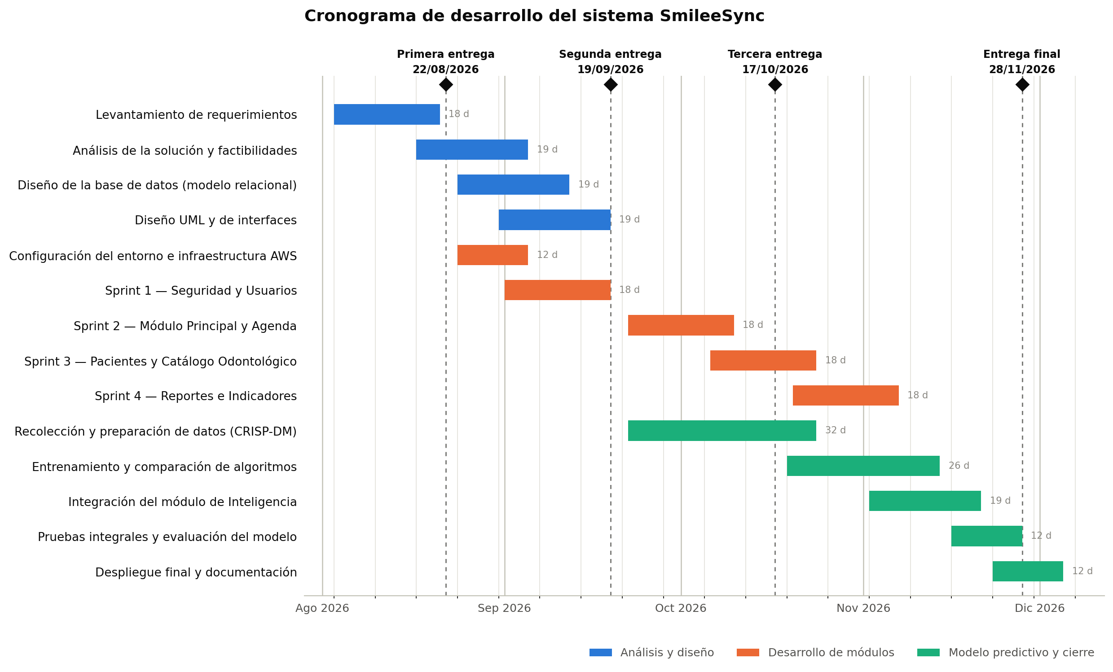
Figura 2: Cronograma de desarrollo del sistema SmileeSync Fuente: elaboración propia.
El traslape deliberado entre actividades responde a una dependencia propia de este proyecto: el conjunto de entrenamiento se conforma en dos tiempos. La digitalización de las anotaciones de la agenda manual puede iniciar tan pronto se define la estructura del conjunto de datos, mientras que los registros de mayor precisión solo se producen cuando el módulo de Agenda y Citas entra en operación y el personal registra los tiempos reales de cada atención. Por esa razón el entrenamiento del modelo se ubica en la última parte del cronograma y no al inicio, pese a constituir el componente distintivo del sistema.

3.2 Diseño del sistema
El diseño del sistema se documenta mediante los diagramas del Lenguaje Unificado de Modelado (UML), que permiten representar la estructura y el comportamiento del software antes de su construcción. Se presentan cinco vistas complementarias: la funcionalidad desde la perspectiva del usuario mediante el diagrama de casos de uso, el modelo de datos mediante el diagrama entidad-relación, la estructura estática mediante el diagrama de clases, el comportamiento dinámico de los procesos críticos mediante diagramas de secuencia, y la organización física del sistema mediante el diagrama de componentes.

3.2.1 Diagrama de casos de uso
El diagrama de casos de uso de la Figura 3 presenta la funcionalidad del sistema desde la perspectiva de quienes lo utilizan. Se identifican cuatro actores humanos —administrador, recepcionista, odontólogo y asistente— y un actor de sistema, el motor predictivo, que participa en la estimación de duraciones y en el entrenamiento del modelo. Los casos de uso se agrupan en paquetes que corresponden a los módulos del sistema.
Las relaciones de inclusión expresan dependencias obligatorias: programar una cita incluye necesariamente la estimación de la duración del procedimiento, y esta a su vez incluye la recomendación del bloque de tiempo. Las relaciones de extensión representan comportamiento opcional, como el reentrenamiento del modelo a partir del registro de los tiempos reales de atención. La asignación de casos de uso a cada actor se corresponde directamente con los permisos configurados en el rol, de modo que el diagrama documenta también la matriz de control de acceso del sistema.
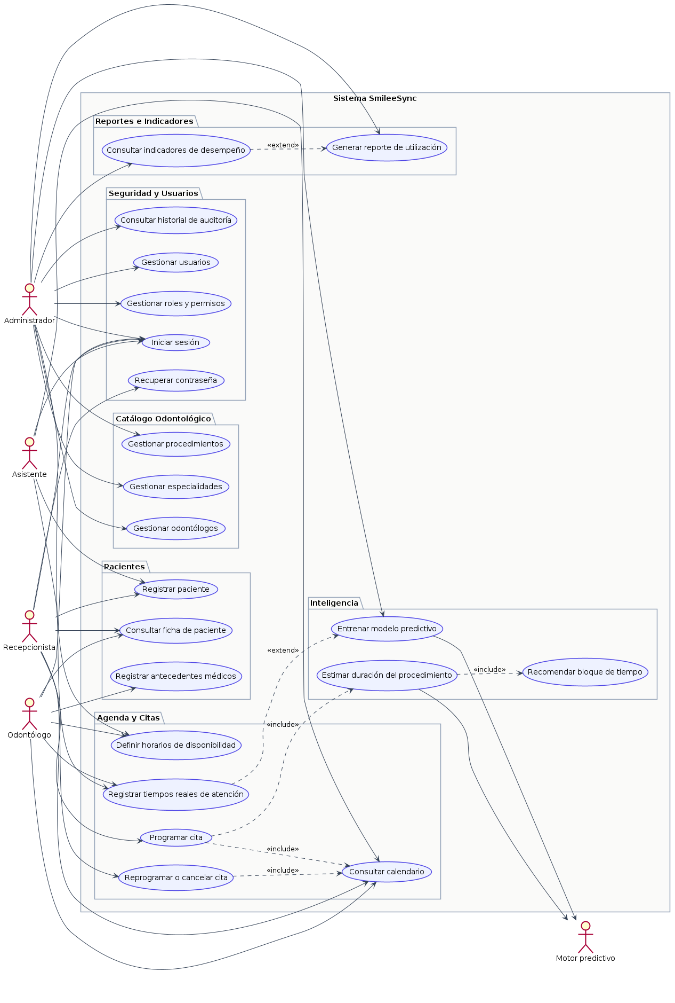
Figura 3: Diagrama de casos de uso del sistema SmileeSync Fuente: elaboración propia.
A continuación se especifican en detalle los dos casos de uso de mayor relevancia para el proyecto. La Tabla 14 documenta el inicio de sesión, punto de entrada al sistema y base del control de acceso.
Elemento | Descripción
ID del requerimiento | REQ-01
ID del caso de uso | CU-01
Actores | Administrador, recepcionista, odontólogo y asistente.
Descripción | Proceso inicial encargado de verificar las credenciales de acceso al sistema y de determinar los módulos habilitados para el usuario según su rol.
Precondiciones | El usuario debe encontrarse registrado en el sistema y su estado debe ser activo.
Secuencia normal | 1. El sistema presenta el formulario de acceso. 2. El usuario ingresa su correo electrónico. 3. El usuario ingresa su contraseña. 4. El usuario confirma el envío de los datos. 5. El sistema valida el formato de los datos ingresados. 6. El sistema verifica la existencia del correo en la base de datos. 7. El sistema compara la contraseña con el valor cifrado almacenado. 8. El sistema verifica que el estado del usuario sea activo. 9. El sistema crea la sesión y evalúa los permisos del rol. 10. El sistema presenta el módulo Principal con el menú correspondiente a su rol.
Excepciones | 5. Formato inválido: el sistema muestra el mensaje de validación junto al campo correspondiente y conserva el formulario. 6. y 7. Credenciales incorrectas: el sistema muestra el mensaje "Correo o contraseña incorrectos" sin revelar cuál de los dos datos es erróneo, evitando la enumeración de usuarios. 8. Usuario inactivo: el sistema deniega el acceso e informa que la cuenta se encuentra desactivada. 9. Error de base de datos: el sistema presenta un mensaje de error general y el incidente queda registrado para su revisión.
Postcondiciones | El usuario queda autenticado, con una sesión activa y acceso restringido a los módulos autorizados para su rol.
Tabla 14: Especificación del caso de uso CU-01: Iniciar sesión Fuente: elaboración propia.
La Tabla 15 especifica la programación de una cita con estimación predictiva, caso de uso que concentra la propuesta de valor del sistema.
Elemento | Descripción
ID del requerimiento | REQ-10, REQ-13 y REQ-14
ID del caso de uso | CU-10
Actores | Recepcionista (actor principal) y motor predictivo (actor de sistema).
Descripción | Proceso mediante el cual se programa una cita odontológica, estimando la duración del procedimiento a partir del modelo predictivo y recomendando el bloque de tiempo más adecuado.
Precondiciones | El paciente, el procedimiento y el odontólogo deben encontrarse registrados y activos; el odontólogo debe tener definidos sus horarios de disponibilidad.
Secuencia normal | 1. El usuario selecciona el paciente. 2. El usuario selecciona el procedimiento a realizar. 3. El usuario selecciona el odontólogo y la fecha. 4. El sistema consulta la disponibilidad del odontólogo para esa fecha. 5. El sistema invoca al motor predictivo con el procedimiento, el odontólogo, el día de la semana, la franja horaria y el número de piezas. 6. El motor predictivo carga la versión activa del modelo y calcula la duración estimada. 7. El sistema calcula el bloque de tiempo recomendado y almacena la predicción generada. 8. El sistema presenta la duración estimada, el bloque sugerido y los factores considerados. 9. El usuario confirma o ajusta la duración propuesta. 10. El sistema verifica que no exista traslape con otra cita. 11. El sistema registra la cita y la presenta en el calendario.
Excepciones | 4. Sin disponibilidad: el sistema informa que el odontólogo no posee franjas libres en la fecha seleccionada y sugiere la siguiente fecha disponible. 6. Modelo no disponible o sin datos suficientes: el sistema emplea la duración promedio del catálogo como valor de referencia e informa al usuario que la estimación no proviene del modelo. 10. Traslape de citas: el sistema impide el registro, señala la cita en conflicto y solicita seleccionar otro horario.
Postcondiciones | La cita queda registrada con su duración asignada, y la predicción generada queda almacenada para su posterior contraste con la duración real.
Tabla 15: Especificación del caso de uso CU-10: Programar cita con predicción de duración Fuente: elaboración propia.

3.2.2 Diseño de la base de datos
El diagrama entidad-relación que presenta la Figura 4 describe el modelo de datos completo del sistema: dieciséis tablas distribuidas en los seis módulos, con sus atributos, tipos de dato, claves primarias, claves foráneas y restricciones de unicidad. Las relaciones continuas representan claves foráneas declaradas en la base de datos, mientras que las relaciones punteadas corresponden a las referencias lógicas de las tablas de auditoría.
Dos aspectos del modelo merecen destacarse. En primer lugar, las tablas de historial no declaran una clave foránea hacia la entidad que auditan, sino que conservan su identificador como un valor entero simple. Esta decisión es deliberada: garantiza que el registro de auditoría sobreviva íntegro aunque el registro original cambie, y evita que la integridad referencial impida conservar la evidencia de un cambio. En segundo lugar, la tabla dato_entrenamiento almacena una copia desnormalizada de los atributos que alimentan al modelo predictivo, de modo que el conjunto de entrenamiento permanezca estable aunque el catálogo de procedimientos se modifique con posterioridad.
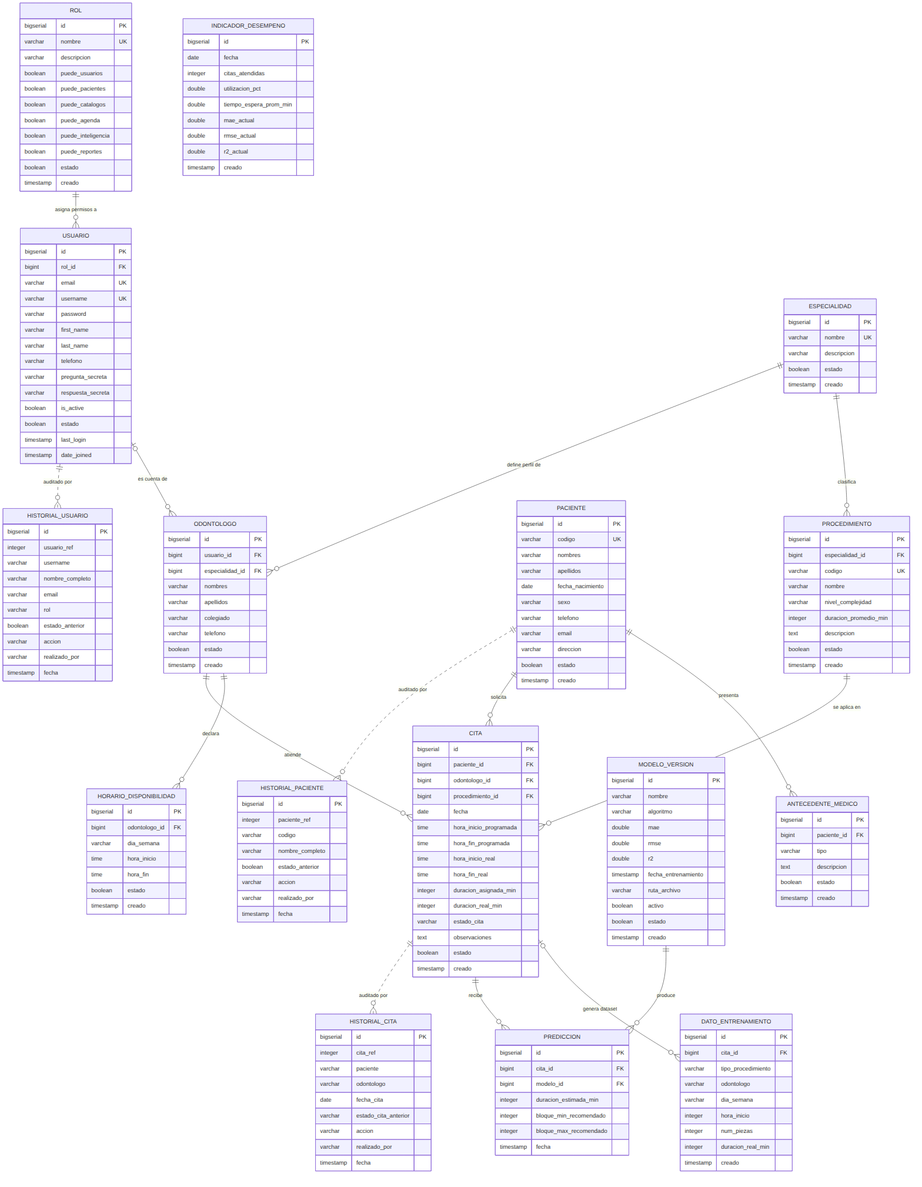
Figura 4: Diagrama entidad-relación del sistema SmileeSync Fuente: elaboración propia.
La Tabla 16 relaciona cada elemento del modelo de datos con el requerimiento que lo origina, lo que permite verificar la trazabilidad entre el análisis y el diseño.
ID del requerimiento | Elemento | Descripción
REQ-03 | rol | Tabla que registra los roles del sistema y los módulos habilitados para cada uno.
REQ-01, REQ-02 | usuario | Tabla que registra a los usuarios del sistema y sus credenciales de acceso.
REQ-04 | historial_usuario | Tabla de auditoría que conserva el estado previo de cada usuario antes de una modificación.
REQ-08 | especialidad | Tabla que registra las especialidades odontológicas.
REQ-08 | procedimiento | Tabla que registra el catálogo de procedimientos con su complejidad y duración de referencia.
REQ-08 | odontologo | Tabla que registra a los profesionales de la clínica y su vínculo con el usuario del sistema.
REQ-06 | paciente | Tabla que registra la información personal y de contacto de los pacientes.
REQ-07 | antecedente_medico | Tabla que registra los antecedentes clínicos relevantes de cada paciente.
REQ-06 | historial_paciente | Tabla de auditoría de las modificaciones efectuadas sobre los pacientes.
REQ-09 | horario_disponibilidad | Tabla que registra las franjas de disponibilidad de cada odontólogo.
REQ-10, REQ-12 | cita | Tabla que registra las citas programadas, con sus tiempos asignados y sus tiempos reales de atención.
REQ-11 | historial_cita | Tabla de auditoría de las reprogramaciones y cancelaciones de citas.
REQ-15 | modelo_version | Tabla que registra cada versión del modelo entrenado, su algoritmo y sus métricas de desempeño.
REQ-12, REQ-13 | dato_entrenamiento | Tabla que conserva el conjunto de datos históricos empleado para entrenar el modelo predictivo.
REQ-13, REQ-14 | prediccion | Tabla que registra cada estimación generada y el bloque de tiempo recomendado.
REQ-16 | indicador_desempeno | Tabla que almacena los indicadores de desempeño de la agenda y del modelo por fecha.
Tabla 16: Elementos del diseño de base de datos y su trazabilidad Fuente: elaboración propia.

3.2.3 Diagrama de clases
El diagrama de clases de la Figura 5 representa la estructura estática del sistema desde la perspectiva de la programación orientada a objetos. Las clases se agrupan en paquetes que corresponden a los seis módulos de la aplicación, y cada una expone sus atributos y, cuando aplica, sus métodos de negocio. La correspondencia entre las clases y las tablas de la base de datos se resuelve mediante el mapeador objeto-relacional del framework, lo que permite operar sobre objetos en lugar de sentencias SQL.
La clase Usuario concentra la lógica de control de acceso mediante el método puede(modulo), que evalúa los permisos definidos en la clase Rol y determina tanto las opciones visibles del menú como el acceso efectivo a cada vista. La clase HistorialUsuario expone el método de clase registrar(), invocado antes de cada modificación para preservar el estado previo. Las relaciones de composición —representadas con rombo relleno— indican dependencia existencial: los antecedentes médicos no existen sin su paciente, ni las predicciones sin la cita que las origina.
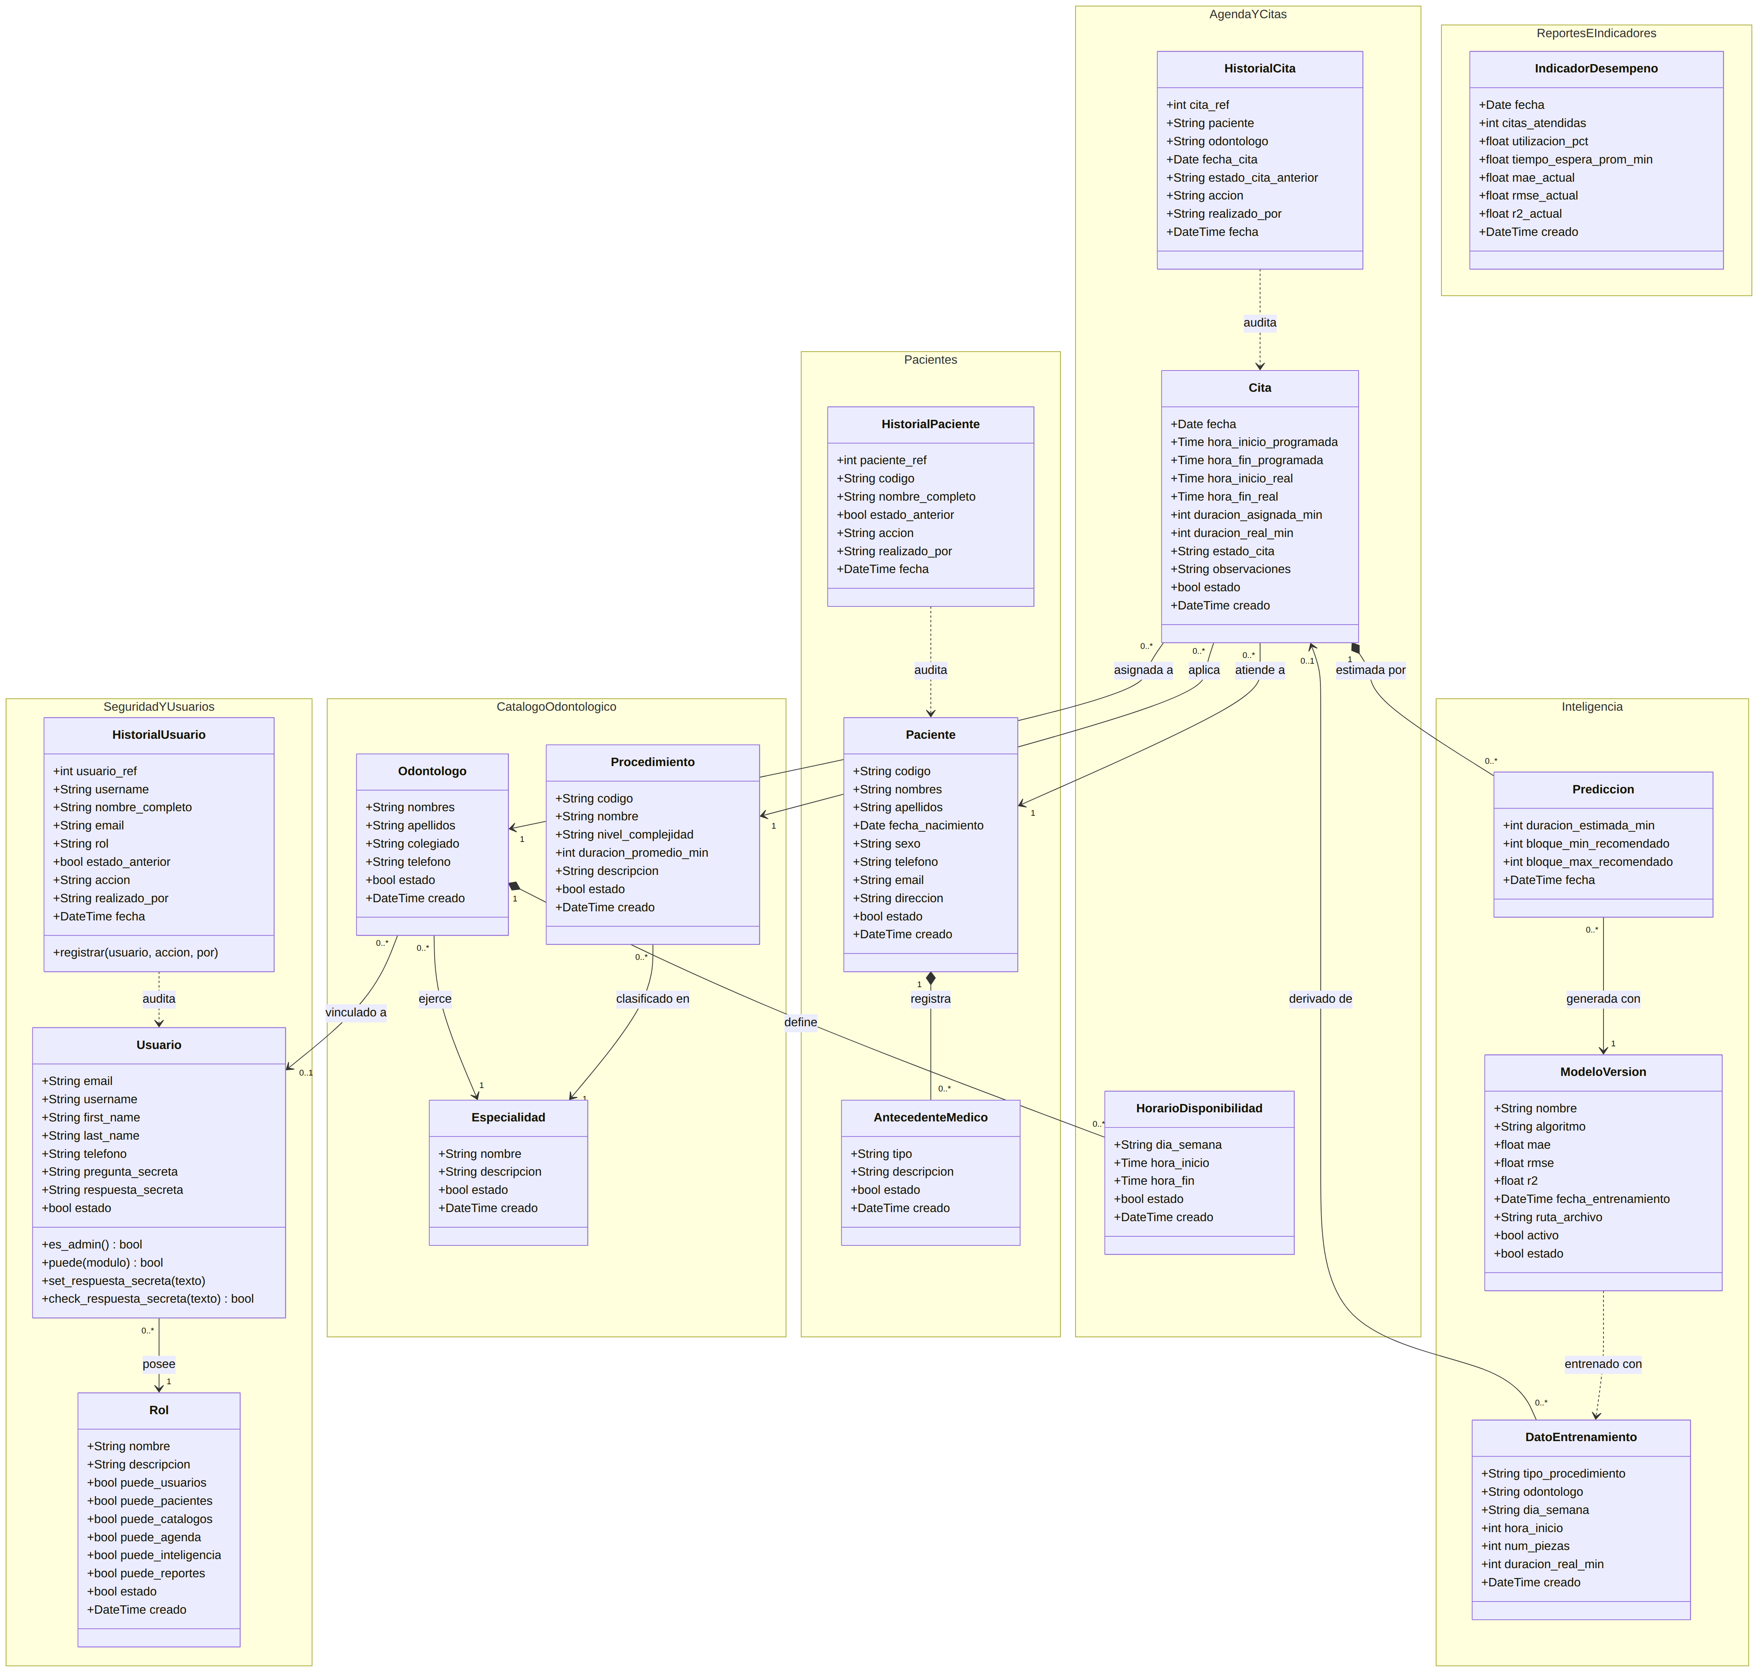
Figura 5: Diagrama de clases del sistema SmileeSync Fuente: elaboración propia.

3.2.4 Diagramas de secuencia
Los diagramas de secuencia describen el comportamiento dinámico del sistema mostrando el intercambio de mensajes entre los objetos participantes a lo largo del tiempo. Se documentan los tres procesos de mayor relevancia para el proyecto: la autenticación con control de acceso por rol, la creación de usuarios con sus validaciones, y la programación de una cita con estimación predictiva de la duración.
La Figura 6 presenta el proceso de inicio de sesión. El diagrama evidencia que el control de acceso no se limita a ocultar opciones del menú, sino que se verifica en cada vista antes de ejecutar la operación solicitada, lo que impide el acceso mediante la manipulación directa de la dirección web.
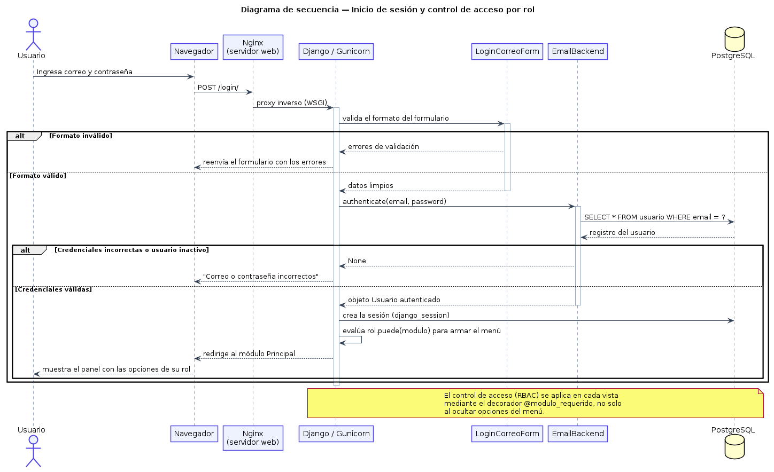
Figura 6: Diagrama de secuencia: inicio de sesión y control de acceso por rol Fuente: elaboración propia.
La Figura 7 detalla la creación de un usuario. El diagrama muestra la secuencia de validaciones que se ejecutan antes de persistir el registro: la verificación de que el nombre y el apellido contengan únicamente caracteres alfabéticos, la validación del formato del correo electrónico y la comprobación de que no se encuentre duplicado, y la coincidencia entre ambas contraseñas. Únicamente cuando todas las validaciones se satisfacen se ejecuta el guardado, el cifrado de la contraseña y el registro correspondiente en la tabla de auditoría.
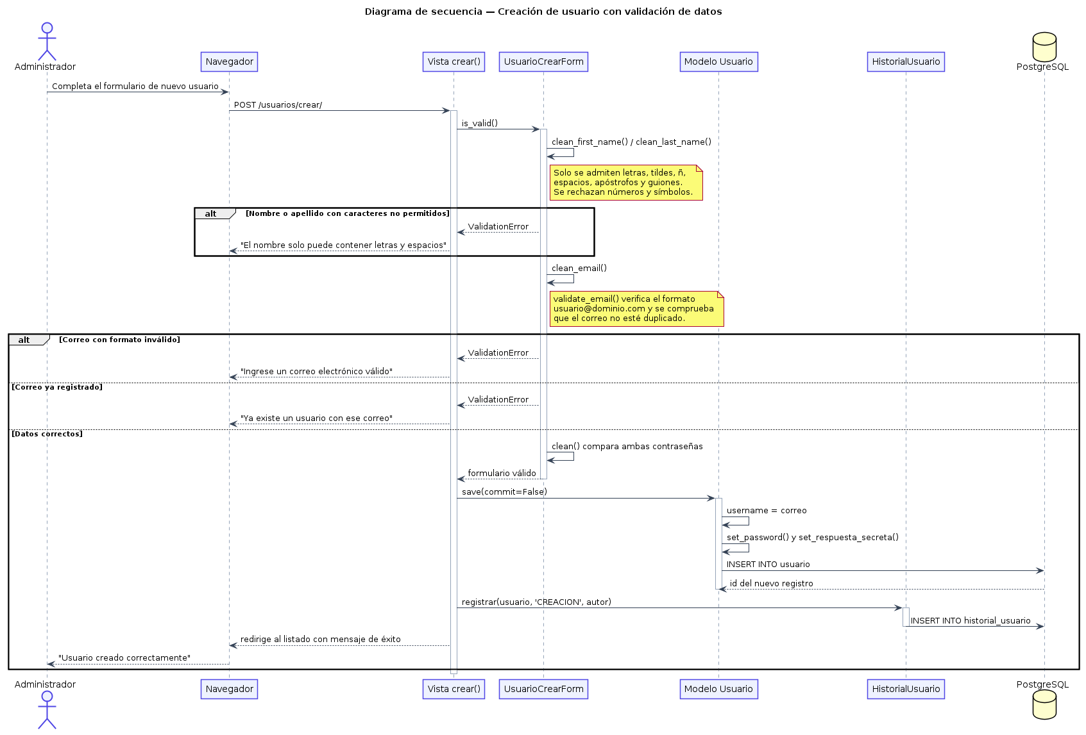
Figura 7: Diagrama de secuencia: creación de usuario con validación de datos Fuente: elaboración propia.
La Figura 8 corresponde al proceso distintivo del sistema. Al seleccionar el paciente, el procedimiento y el odontólogo, la aplicación consulta la disponibilidad del profesional e invoca al motor predictivo, el cual carga la versión activa del modelo entrenado, calcula la duración estimada y determina el bloque de tiempo recomendado. La estimación se almacena antes de presentarse al usuario, de modo que quede registro de cada predicción y pueda contrastarse posteriormente con la duración real. El ciclo se cierra cuando, finalizada la atención, el tiempo efectivamente empleado se incorpora al conjunto de entrenamiento y permite reentrenar el modelo, mejorando progresivamente su precisión.
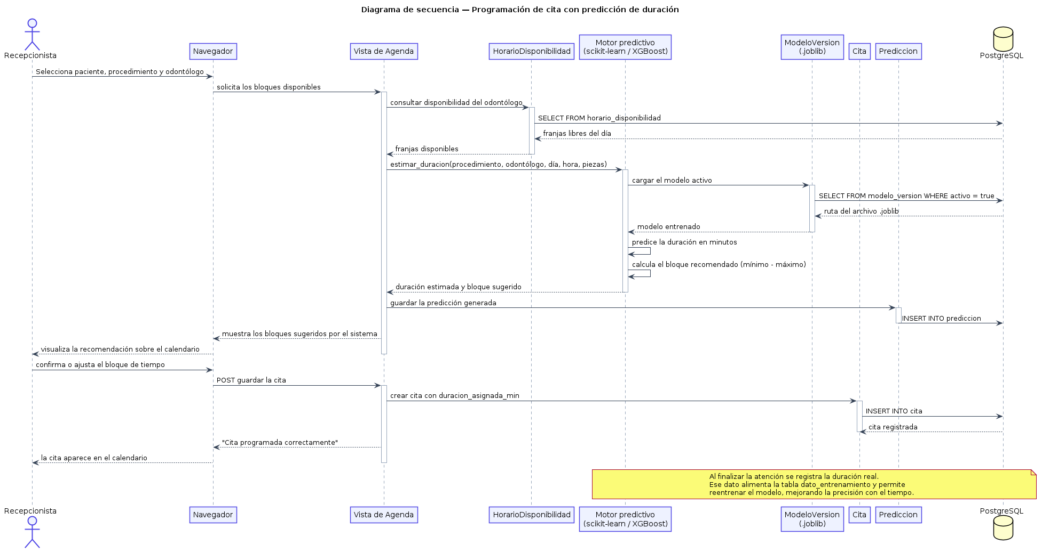
Figura 8: Diagrama de secuencia: programación de cita con predicción de duración Fuente: elaboración propia.

3.2.5 Diagrama de componentes y arquitectura de despliegue
El diagrama de componentes de la Figura 9 representa la organización física del sistema y la distribución de sus elementos sobre la infraestructura de despliegue. Las solicitudes del navegador ingresan por Nginx, que atiende directamente los archivos estáticos y delega las peticiones dinámicas a Gunicorn, el cual ejecuta la aplicación Django. Los seis módulos acceden a la base de datos exclusivamente a través del mapeador objeto-relacional, lo que centraliza el acceso a los datos y evita la dispersión de sentencias SQL en el código. El motor predictivo se representa como un componente independiente que carga el modelo entrenado desde un artefacto serializado, y el flujo de integración y despliegue continuos aparece como un elemento externo que actúa sobre el servidor tras cada cambio aprobado en el repositorio.
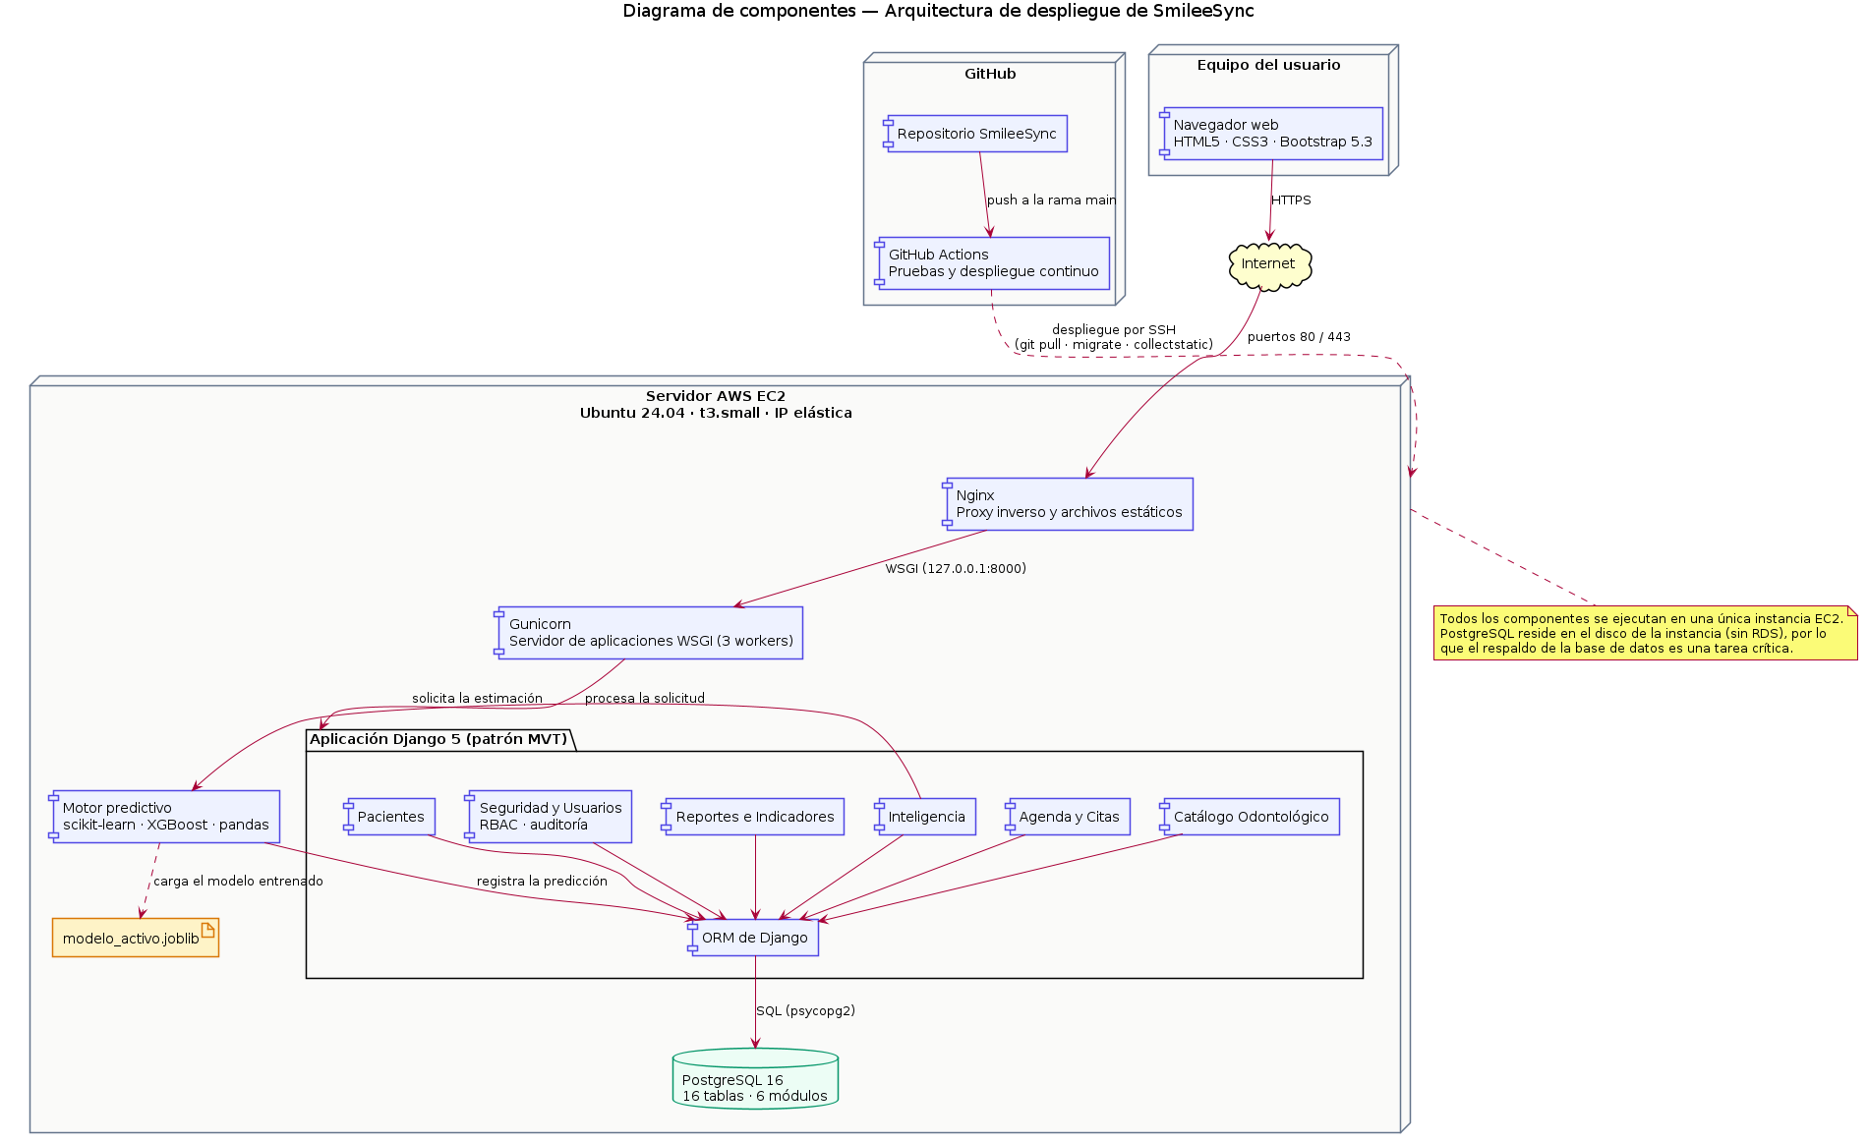
Figura 9: Diagrama de componentes y despliegue del sistema SmileeSync Fuente: elaboración propia.

3.3 Diseño de interfaces
El diseño de las interfaces de usuario se rige por tres criterios. El primero es la consistencia estructural: todas las pantallas comparten la misma disposición —menú lateral con los módulos habilitados según el rol, barra superior con la identificación del usuario y área central de contenido—, de modo que el usuario reconozca de inmediato dónde se encuentra. El segundo es la economía visual: se privilegian listados con búsqueda, formularios agrupados por bloques temáticos y una jerarquía tipográfica clara, evitando elementos decorativos que no aporten información. El tercero es la retroalimentación inmediata: toda validación se comunica junto al campo que la origina y con un mensaje que indica la acción correctiva.
Las interfaces se implementan con el marco de estilos Bootstrap, que provee un sistema de rejilla responsiva y componentes visuales estandarizados, lo que garantiza que las pantallas se adapten a computadoras, tabletas y teléfonos sin desarrollar versiones separadas. A continuación se presentan las pantallas diseñadas para cuatro de los seis módulos del sistema, con tres vistas o formularios por módulo. En la especificación de campos, la letra R indica que el campo es requerido y la letra E que corresponde a un campo de entrada.

3.3.1 Módulo de Seguridad y Usuarios
La pantalla de inicio de sesión (Figura 10) constituye el punto de entrada al sistema. Solicita el correo electrónico y la contraseña, y ofrece el acceso al procedimiento de recuperación mediante pregunta secreta. El acceso se realiza por correo electrónico y no por nombre de usuario, decisión que reduce los errores de autenticación al emplear un dato que el usuario ya conoce y no necesita memorizar. La Tabla 17 especifica sus campos.
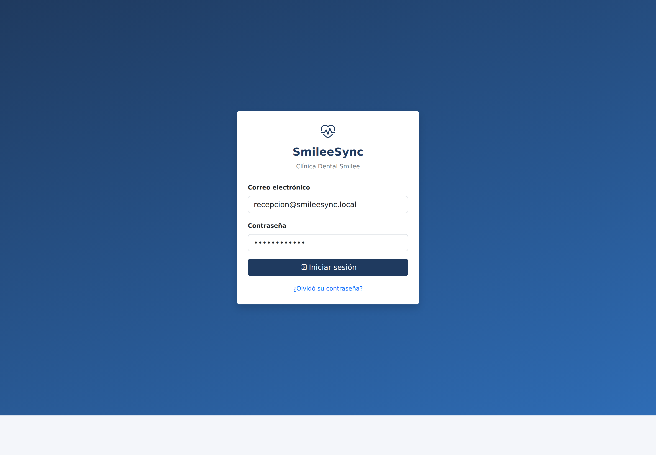
Figura 10: Interfaz de inicio de sesión Fuente: elaboración propia.
Campo | Tipo de campo | Observación
Correo electrónico | R, E | Campo de entrada que registra el correo del usuario; constituye el identificador de acceso y se valida contra el formato usuario@dominio.com.
Contraseña | R, E | Campo de entrada de texto no visible; se compara contra el valor cifrado almacenado en la base de datos.
¿Olvidó su contraseña? | Enlace | Dirige al procedimiento de recuperación mediante la pregunta secreta configurada por el usuario.
Tabla 17: Especificación de campos de la pantalla de inicio de sesión Fuente: elaboración propia.
El listado de usuarios (Figura 11) presenta al personal registrado con su rol, su estado y las acciones disponibles. La activación y desactivación aplican borrado lógico, por lo que un usuario inactivo permanece visible en el listado, diferenciado visualmente, y conserva su vínculo con los registros históricos que generó.
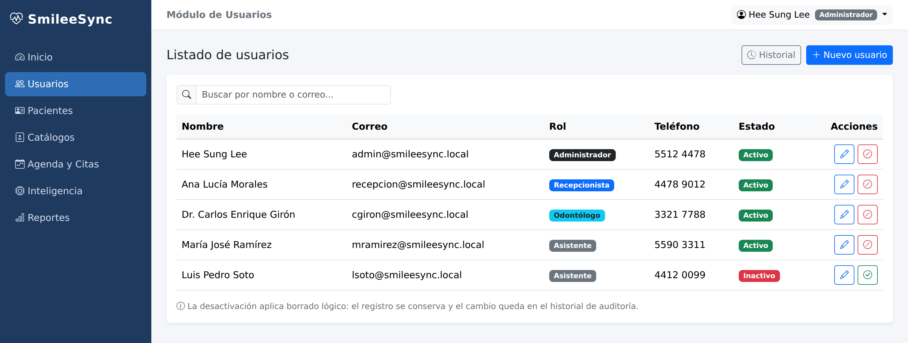
Figura 11: Interfaz del listado de usuarios Fuente: elaboración propia.
El formulario de usuario (Figura 12) se presenta deliberadamente en estado de error para documentar el comportamiento de las validaciones. El campo de nombre rechaza el valor por contener caracteres numéricos, y el campo de correo lo rechaza por no corresponder al formato de una dirección electrónica válida. La Tabla 18 especifica el comportamiento de cada campo.
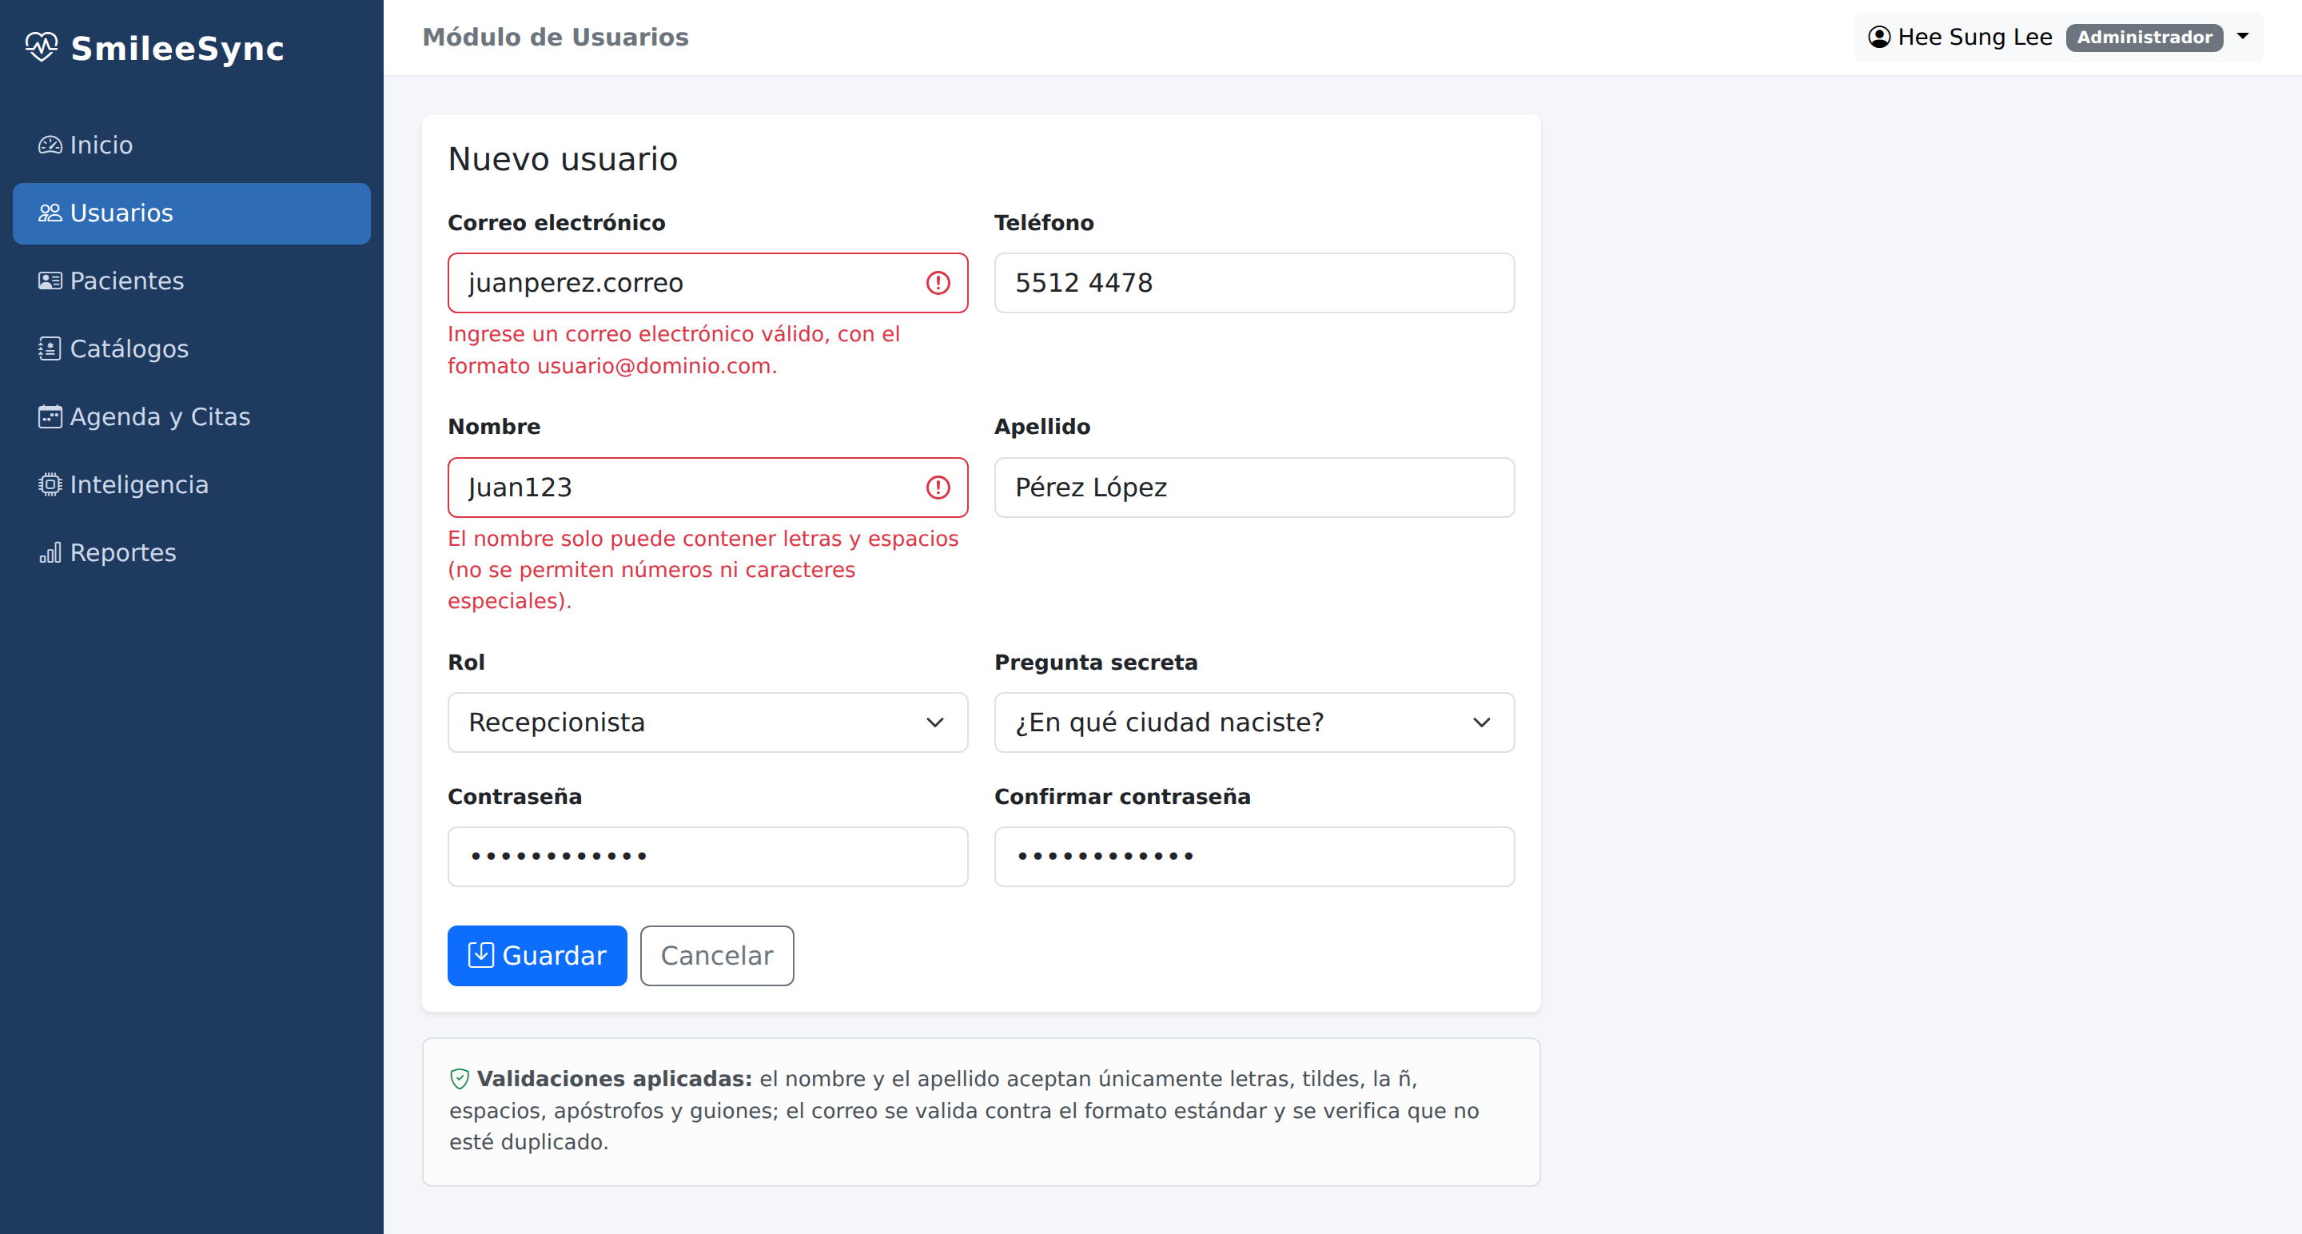
Figura 12: Interfaz del formulario de usuario con validaciones activas Fuente: elaboración propia.
Campo | Tipo de campo | Observación
Correo electrónico | R, E | Se valida el formato usuario@dominio.com y se verifica que no exista otro usuario registrado con el mismo correo.
Nombre | R, E | Admite únicamente letras, tildes, la ñ, espacios, apóstrofos y guiones; rechaza números y caracteres especiales.
Apellido | R, E | Aplica la misma validación que el campo de nombre.
Teléfono | E | Campo de entrada opcional para el número de contacto del usuario.
Rol | R, Selección | Lista desplegable que presenta únicamente los roles activos; determina los módulos a los que tendrá acceso el usuario.
Pregunta secreta | R, Selección | Lista desplegable de preguntas predefinidas, utilizada en el proceso de recuperación de contraseña.
Respuesta secreta | R, E | Se almacena cifrada y normalizada a minúsculas para la comparación posterior.
Contraseña | R, E | Campo de texto no visible; se almacena cifrado mediante una función de derivación de claves.
Confirmar contraseña | R, E | Debe coincidir exactamente con el campo anterior; de lo contrario el formulario es rechazado.
Tabla 18: Especificación de campos del formulario de usuario Fuente: elaboración propia.

3.3.2 Módulo de Pacientes
El listado de pacientes (Figura 13) permite localizar a un paciente por código, nombre o teléfono, y muestra la fecha de su última cita como referencia rápida para el personal de recepción.
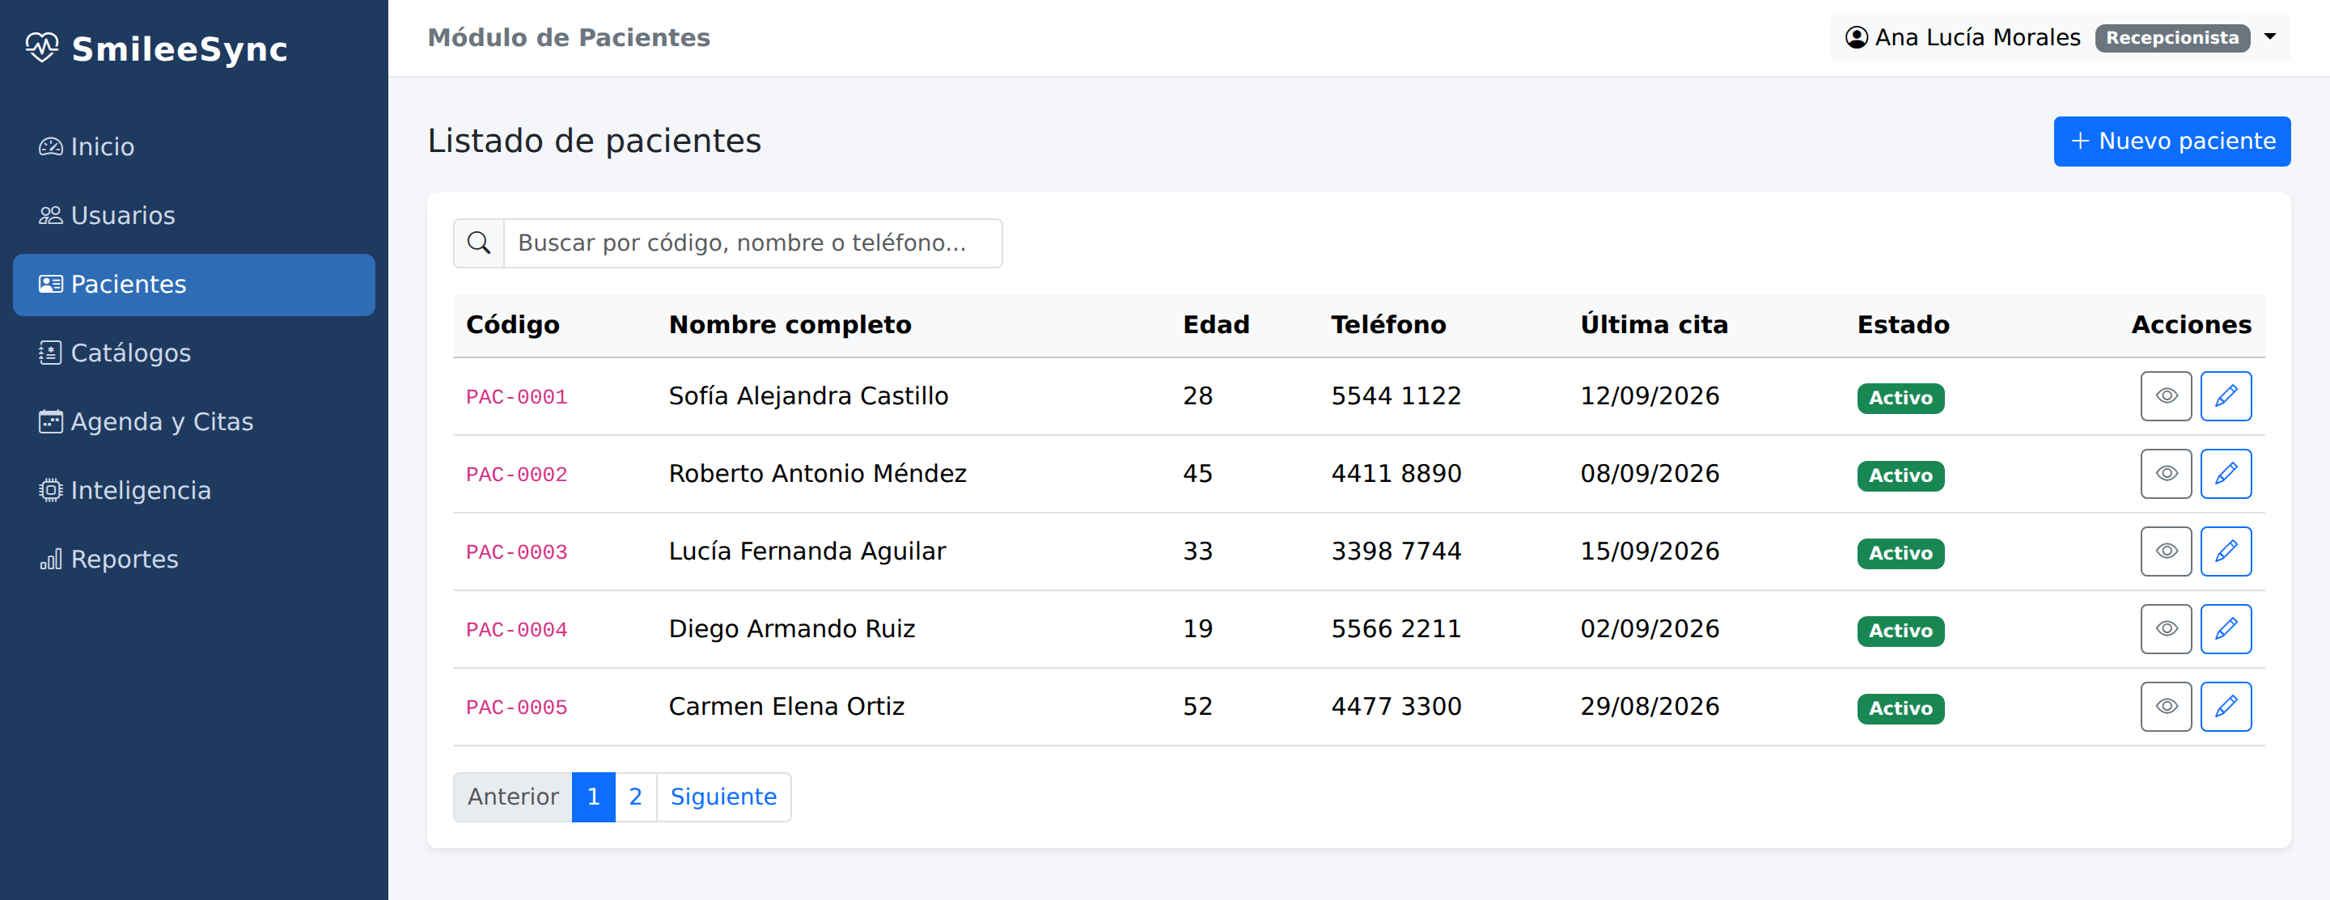
Figura 13: Interfaz del listado de pacientes Fuente: elaboración propia.
El formulario de registro de paciente (Figura 14) organiza la información en datos de identificación y datos de contacto. El código del paciente se genera automáticamente para evitar duplicidades y errores de digitación.
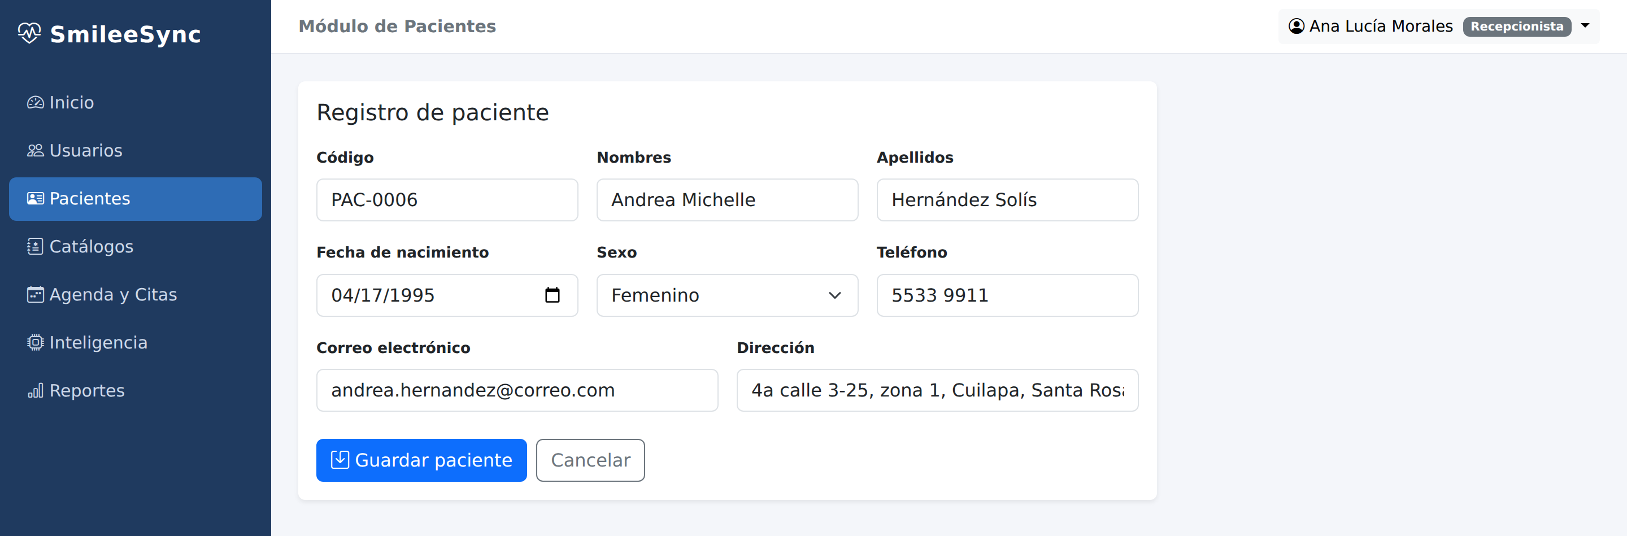
Figura 14: Interfaz del formulario de registro de paciente Fuente: elaboración propia.
La ficha del paciente (Figura 15) consolida en una sola vista la información personal, los antecedentes médicos y el historial de citas atendidas con su duración real. Esta pantalla está dirigida principalmente al odontólogo, quien requiere consultar los antecedentes —una alergia documentada, por ejemplo— inmediatamente antes de la atención.
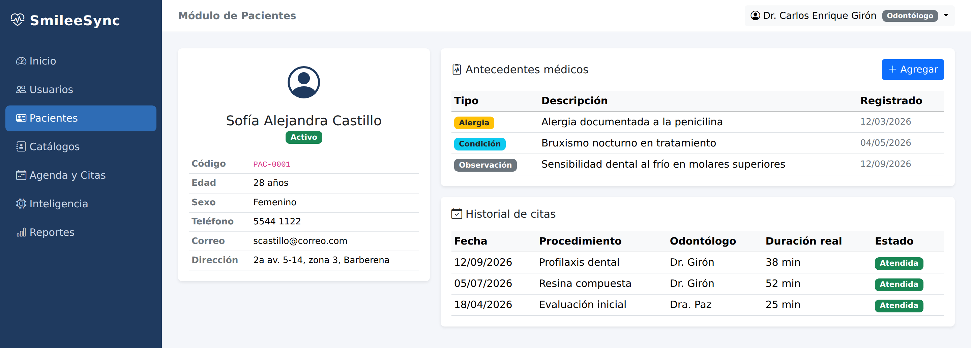
Figura 15: Interfaz de la ficha clínica del paciente Fuente: elaboración propia.

3.3.3 Módulo de Catálogo Odontológico
El catálogo de procedimientos (Figura 16) organiza los servicios de la clínica por especialidad e indica su nivel de complejidad y su duración promedio de referencia. Este valor constituye la estimación inicial que emplea el sistema mientras el modelo predictivo no dispone de datos históricos suficientes.
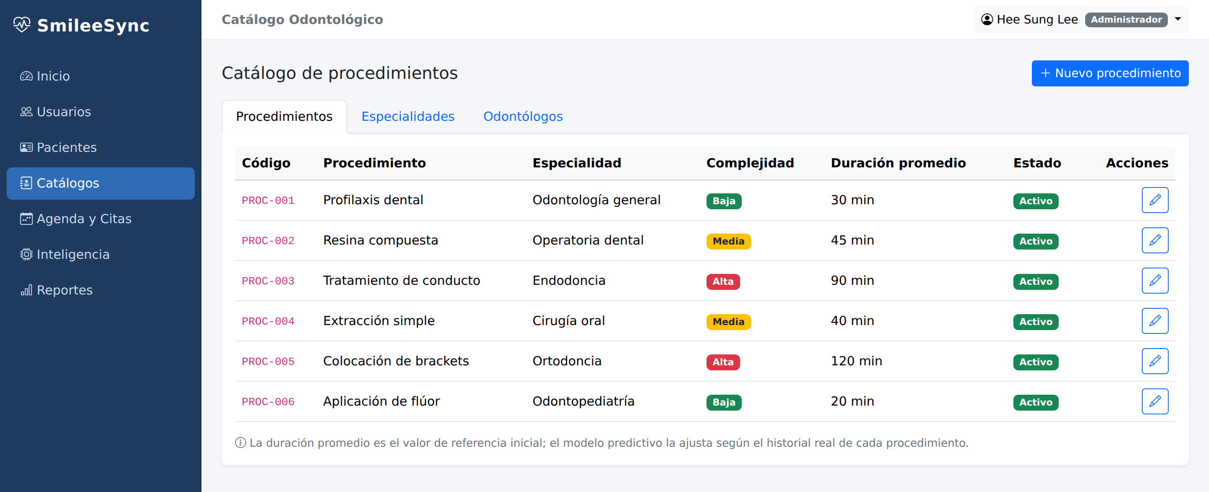
Figura 16: Interfaz del catálogo de procedimientos Fuente: elaboración propia.
El formulario de procedimiento (Figura 17) permite registrar un nuevo servicio indicando su código, su especialidad, su nivel de complejidad y su duración promedio.
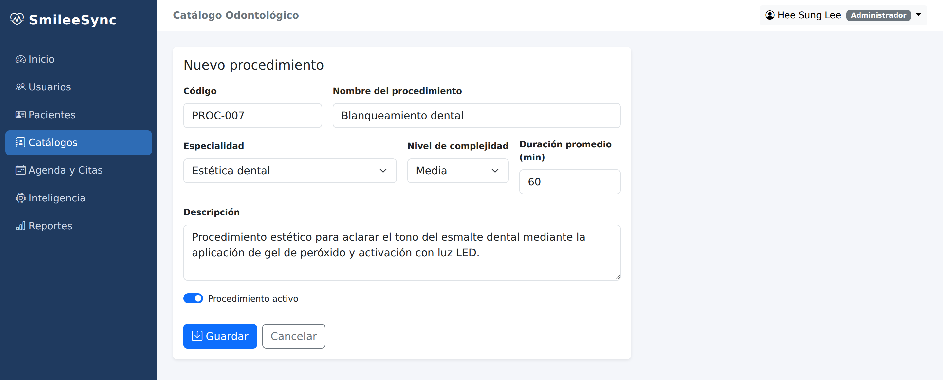
Figura 17: Interfaz del formulario de procedimiento Fuente: elaboración propia.
El formulario de odontólogo (Figura 18) registra al profesional y permite vincularlo con su usuario del sistema, lo que habilita que consulte su propia agenda y registre los tiempos reales de atención.
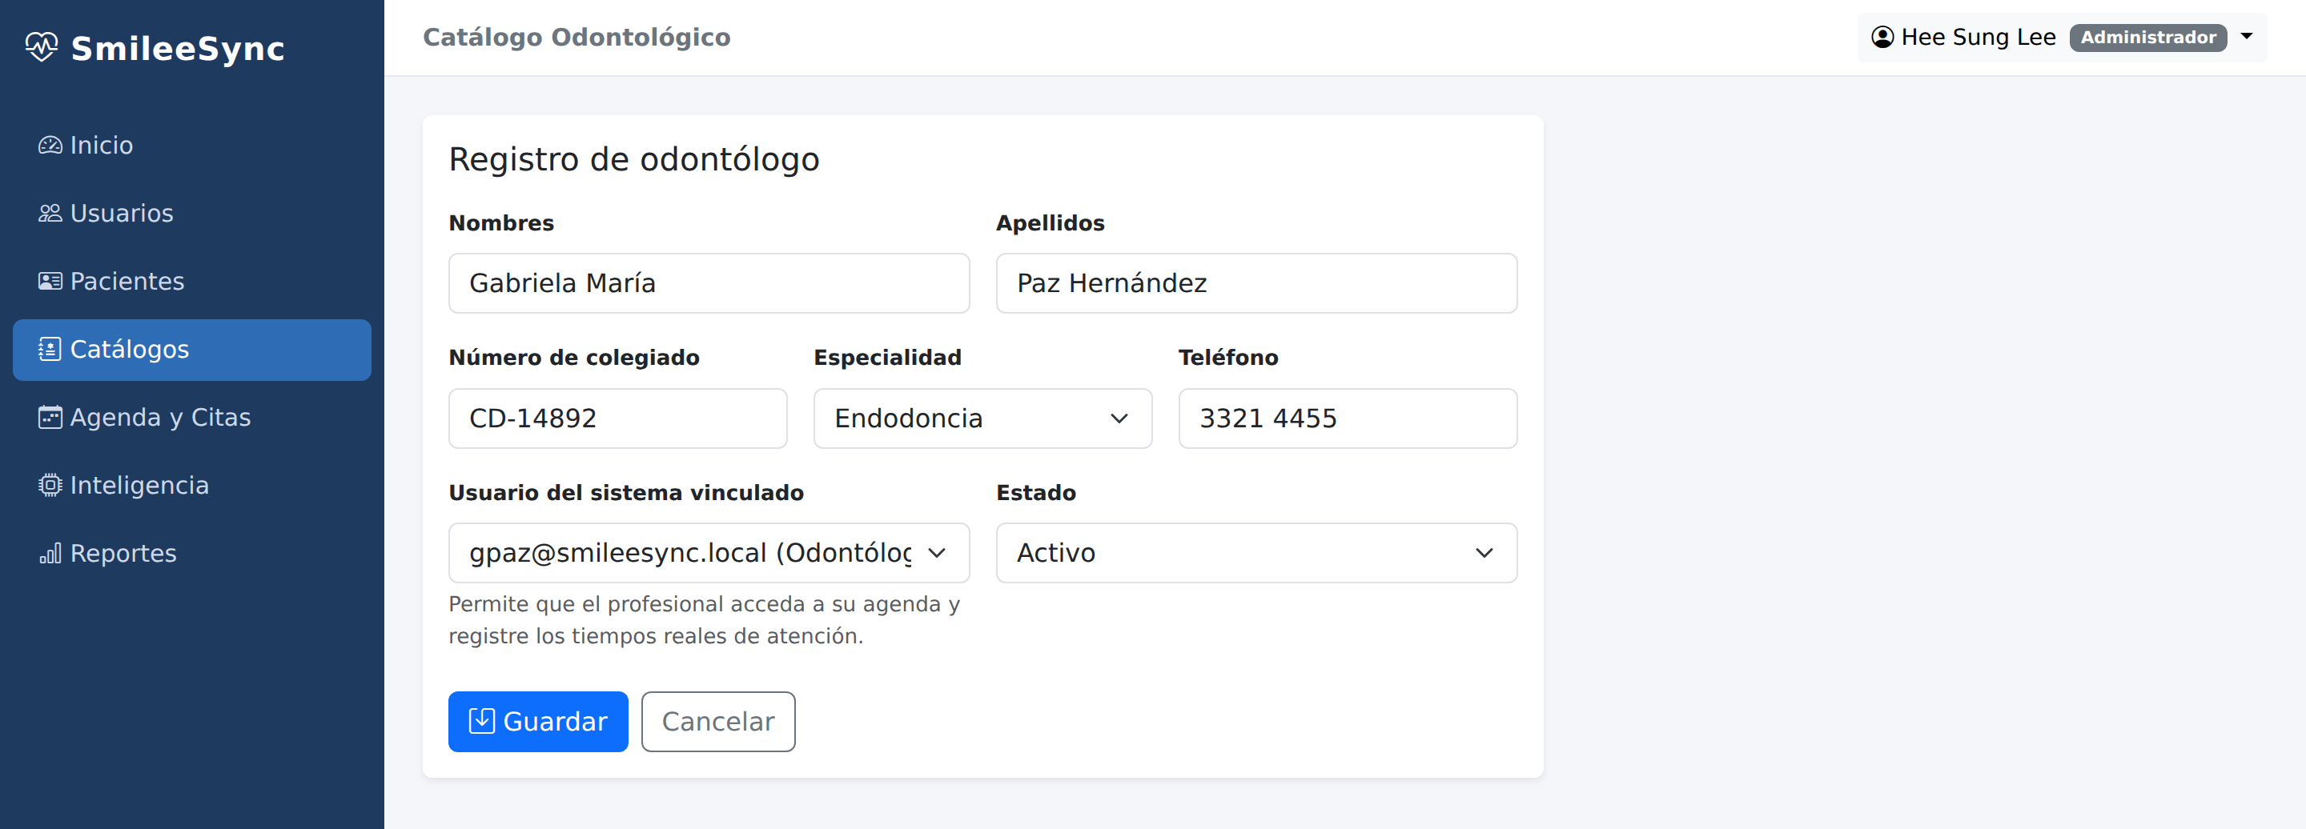
Figura 18: Interfaz del formulario de registro de odontólogo Fuente: elaboración propia.

3.3.4 Módulo de Agenda y Citas
La vista de calendario (Figura 19) constituye la pantalla principal del sistema y el espacio de trabajo habitual del personal de recepción. Presenta la agenda semanal con las citas diferenciadas por color según su estado, acompañada de los indicadores operativos del día. Esta disposición permite identificar de un vistazo los espacios disponibles y la carga de trabajo de la jornada. Las citas, los indicadores y las métricas que aparecen en la figura corresponden a datos de demostración cargados para ilustrar el funcionamiento de la pantalla.
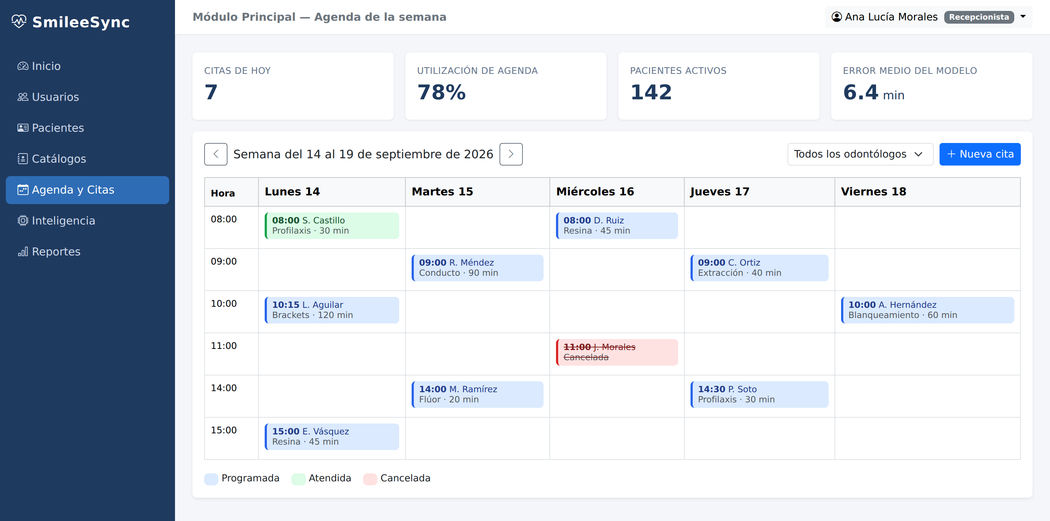
Figura 19: Interfaz del módulo Principal con la agenda semanal (datos de demostración) Fuente: elaboración propia.
El formulario de programación de cita (Figura 20) materializa la propuesta de valor del sistema. Al seleccionar el paciente, el procedimiento y el odontólogo, el panel lateral muestra la duración estimada por el modelo predictivo, el bloque de tiempo recomendado, la versión del modelo empleada y sus métricas de precisión, junto con los factores considerados en la estimación. El campo de duración se precarga con el valor sugerido, pero permanece editable: la decisión final corresponde al usuario, y el sistema actúa como apoyo y no como sustituto del criterio del personal. La Tabla 19 especifica sus campos. La versión del modelo y las métricas de precisión que muestra el panel son valores de demostración: el entrenamiento del modelo con los datos reales de la clínica está previsto en la fase correspondiente del cronograma (sección 3.1.3.2).
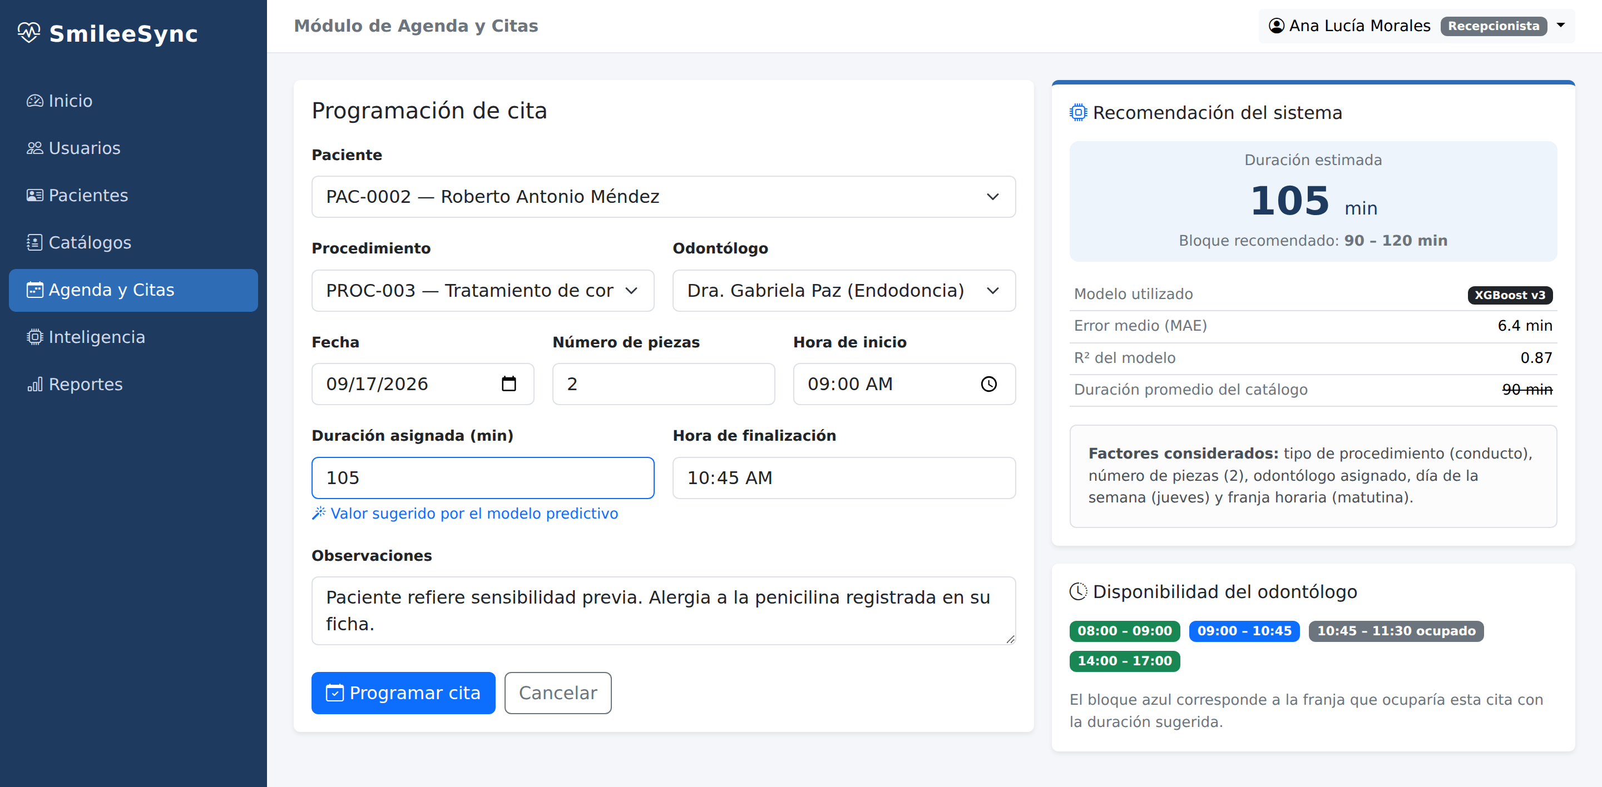
Figura 20: Interfaz de programación de cita con recomendación del modelo predictivo (datos de demostración) Fuente: elaboración propia.
Campo | Tipo de campo | Observación
Paciente | R, Selección | Lista de pacientes activos, identificados por su código y su nombre completo.
Procedimiento | R, Selección | Lista de procedimientos activos del catálogo; su selección activa el cálculo de la estimación.
Odontólogo | R, Selección | Lista de odontólogos activos; determina las franjas de disponibilidad aplicables.
Fecha | R, E | Campo de tipo fecha; no admite fechas anteriores al día actual.
Número de piezas | R, E | Campo numérico que constituye una de las variables de entrada del modelo predictivo.
Hora de inicio | R, E | Campo de tipo hora; se valida contra la disponibilidad del odontólogo y contra las citas ya programadas.
Duración asignada | R, E | Se precarga con la duración estimada por el modelo, pero admite modificación por parte del usuario.
Hora de finalización | Calculado | Se calcula automáticamente a partir de la hora de inicio y la duración asignada; no es editable.
Observaciones | E | Campo de texto libre para anotaciones relevantes sobre la cita.
Tabla 19: Especificación de campos del formulario de programación de cita Fuente: elaboración propia.
La consulta de citas (Figura 21) presenta el registro de las citas dentro de un rango de fechas, contrastando el tiempo asignado con el tiempo real de atención. Esta comparación cumple una doble función: permite al administrador evaluar la precisión de la programación y constituye la fuente que alimenta el conjunto de entrenamiento del modelo.
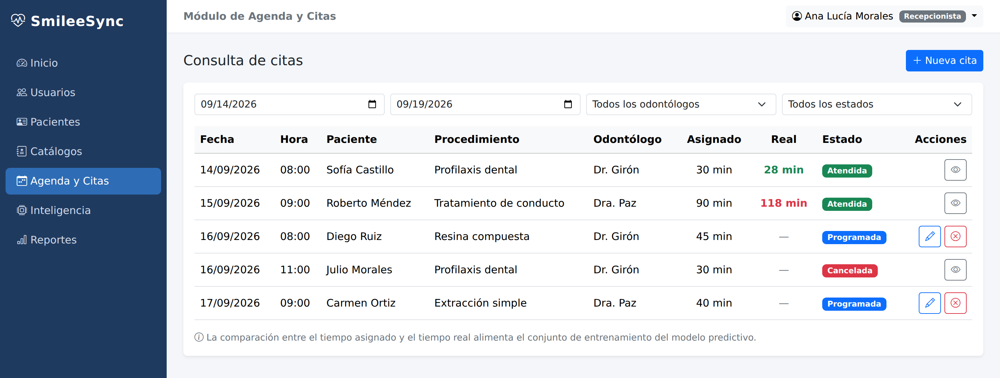
Figura 21: Interfaz de consulta y seguimiento de citas Fuente: elaboración propia.

3.3.5 Reportes del sistema
La Tabla 20 relaciona los reportes que genera el sistema con el requerimiento que los origina. Estos reportes constituyen la salida del módulo de Reportes e Indicadores y son la base sobre la cual el administrador evalúa el desempeño de la clínica.
ID del requerimiento | Reporte | Descripción
REQ-16 | Reporte de citas atendidas | Extracto de las citas efectivamente atendidas durante un rango de fechas, agrupadas por odontólogo y por procedimiento.
REQ-16 | Reporte de utilización de la agenda | Porcentaje del tiempo disponible que fue efectivamente ocupado, con el detalle de los espacios improductivos identificados.
REQ-16 | Reporte de tiempos de espera | Tiempo de espera promedio de los pacientes, comparado entre períodos.
REQ-15, REQ-16 | Reporte de precisión del modelo | Métricas MAE, RMSE y R² de la versión activa del modelo, con la comparación entre la duración estimada y la duración real de las citas atendidas.
REQ-04 | Reporte de auditoría | Extracto del historial de operaciones efectuadas sobre usuarios, pacientes y citas, indicando fecha, responsable y acción.
Tabla 20: Reportes generados por el sistema Fuente: elaboración propia.

3.3.6 Conjunto de pruebas
La Tabla 21 presenta el conjunto de pruebas definido para validar los requerimientos críticos del sistema. Cada prueba verifica el comportamiento esperado ante datos válidos e inválidos, lo que permite comprobar de forma objetiva el cumplimiento de los criterios de aceptación establecidos en el DERCAS.
ID del requerimiento | Campo o proceso evaluado | Validación esperada
REQ-01 | Correo electrónico en el inicio de sesión | Campo requerido, de tipo texto con formato de correo. Un correo no registrado o una contraseña incorrecta producen un mensaje genérico sin revelar cuál dato es erróneo.
REQ-01 | Estado del usuario | Un usuario con estado inactivo no puede iniciar sesión, aun cuando sus credenciales sean correctas.
REQ-02 | Nombre y apellido del usuario | El ingreso de números o caracteres especiales es rechazado con un mensaje específico. Valores como "María José" o "López-García" son aceptados.
REQ-02 | Correo electrónico del usuario | Un valor sin arroba o sin dominio es rechazado. Un correo ya registrado produce el mensaje de duplicidad.
REQ-02 | Confirmación de contraseña | Si ambos campos no coinciden, el formulario es rechazado y no se crea el usuario.
REQ-03 | Acceso a un módulo no autorizado | El ingreso directo a la dirección de un módulo no habilitado para el rol es denegado, aunque la opción no aparezca en el menú.
REQ-04 | Registro de auditoría | Toda actualización o cambio de estado genera un registro en la tabla de historial con la fecha, el responsable y la acción ejecutada.
REQ-10 | Traslape de citas | El sistema impide registrar dos citas que se superpongan para el mismo odontólogo y señala la cita en conflicto.
REQ-13 | Estimación de duración | La estimación se obtiene en línea y queda almacenada con la versión del modelo utilizada. Si el modelo no está disponible, el sistema emplea la duración promedio del catálogo e informa de ello.
REQ-12 | Registro de duración real | Al registrar la hora de finalización, el sistema calcula la duración real e incorpora el registro al conjunto de entrenamiento.
Tabla 21: Conjunto de pruebas de los requerimientos críticos Fuente: elaboración propia.

3.4 Diseño de la investigación y validación del modelo
Las secciones anteriores describen el análisis y el diseño del sistema. La presente sección delimita el marco con el que se evalúa su componente predictivo: la población de registros sobre la que se entrena el modelo, las variables consideradas, el instrumento con que se recolectan los datos, los criterios con que se depuran y el umbral cuantitativo a partir del cual se considera que el modelo cumple su propósito.

3.4.1 Población y muestra
La población de la investigación está constituida por la totalidad de las citas atendidas en la Clínica Dental Smilee desde el inicio de sus operaciones, el 24 de marzo de 2025, junto con las que el sistema registre a partir de su puesta en producción. Esa población proviene de dos fuentes de distinta naturaleza. La primera es la agenda manual que la clínica lleva desde su apertura, en la que el personal anota, además de la cita programada, el tiempo que tomó cada atención; tal como se expone en la sección 1.1.2, esa información se encuentra dispersa y no sistematizada, por lo que no admite análisis en su forma actual, aunque sí constituye un registro recuperable. La segunda es el propio sistema: cada atención que se cierra en el módulo de Agenda y Citas incorpora la hora real de inicio, la hora real de finalización y la duración efectiva calculada automáticamente. Considerando ambas fuentes, se estima que la población asciende a alrededor de 1,000 registros. Las dos difieren en precisión: la anotación manual es una estimación del personal, mientras que el registro del sistema procede de marcas de tiempo exactas. Esa diferencia se atiende en la fase de preparación de datos y sustenta los criterios de depuración descritos más adelante.
Sobre esa población, finita y de tamaño conocido, se calcula el número de registros necesario para que la muestra resulte representativa, mediante la fórmula de población finita establecida en la guía metodológica de la Universidad Mariano Gálvez de Guatemala:
n = (Z² × N × p × q) / (e² × (N − 1) + Z² × p × q)
Donde Z = 1.96 corresponde a un nivel de confianza del 95 %; N = 1,000 es el número estimado de registros que componen la población; p = 0.5 y q = 0.5 son las probabilidades de éxito y de fracaso; y e = 0.05 representa un margen de error del 5 %. Al sustituir los valores se obtiene:
n = (3.8416 × 250) / (2.4975 + 0.9604) = 960.4 / 3.4579 ≈ 278 registros
El resultado, 278 registros, corresponde al tamaño mínimo con el que la muestra representa a la población con un 95 % de confianza y un 5 % de margen de error, y es el criterio que establece la guía metodológica de la Universidad. Conviene precisar su alcance: esa fórmula está construida para estimar una proporción y, por sí sola, no demuestra que ese número de observaciones baste para entrenar un modelo de regresión. La suficiencia del conjunto de datos se verifica de forma empírica mediante curvas de aprendizaje, que muestran cómo evoluciona el error conforme se incorporan más registros: si la curva continúa descendiendo de manera apreciable al alcanzar el total disponible, el conjunto resulta insuficiente y el modelo se reentrena conforme la clínica acumule nuevas atenciones. El entrenamiento, por lo demás, no se limita a esos 278 registros: se emplea la totalidad de los disponibles, ya que en aprendizaje automático el rendimiento mejora con el volumen. Para la evaluación, el conjunto se divide mediante muestreo estratificado por tipo de procedimiento, de manera que todos queden representados —incluidos los de baja frecuencia— y el rendimiento reportado no quede sesgado hacia los más comunes.

3.4.2 Variables del estudio
El modelo predictivo se construye a partir de las variables que, según la revisión de la literatura y la estructura de la base de datos descrita en la sección 3.2.2, inciden en la duración real de un procedimiento odontológico. La Tabla 22 detalla las variables independientes que el modelo recibe como entrada y la Tabla 23 las variables dependientes que se busca estimar.
Variable | Tipo | Descripción
Tipo de procedimiento | Categórica | Clasificación del tratamiento odontológico según el catálogo de la clínica.
Número de piezas dentales | Numérica discreta | Cantidad de piezas tratadas durante la consulta. Se toma del registro cuando lo consigna; en caso contrario se imputa según el criterio de la sección 3.4.3.
Odontólogo responsable | Categórica | Profesional que atiende la cita; recoge las diferencias de ritmo y técnica.
Hora de inicio de la cita | Numérica continua | Franja horaria en que se realiza la consulta.
Día de la semana | Categórica | Día hábil en que se programa la cita.
Tabla 22: Variables independientes del estudio Fuente: elaboración propia.
Variable | Tipo | Descripción
Duración real del procedimiento | Numérica continua | Minutos transcurridos entre la hora de inicio real y la hora de finalización registradas.
Desajuste en la asignación de tiempo | Numérica continua | Diferencia entre la duración asignada en la agenda y la duración real.
Tabla 23: Variables dependientes del estudio Fuente: elaboración propia.

3.4.3 Instrumento de recolección y depuración de los datos
El instrumento de recolección es doble, en correspondencia con las dos fuentes descritas. Para las atenciones anteriores a la puesta en producción se emplea una ficha de registro estandarizada con la que se digitalizan las anotaciones de la agenda manual; para las posteriores, la fuente es el registro que genera el propio sistema. La ficha captura, por cada cita, el identificador secuencial anonimizado, el código del odontólogo responsable, el tipo de procedimiento, la fecha de la cita, la hora de inicio programada, la hora de inicio real y la hora de finalización cuando existen, la duración asignada, la duración real y las observaciones relevantes. El identificador del paciente no se incorpora a la ficha, con el fin de preservar la confidencialidad de la información clínica. Los registros digitalizados se incorporan al conjunto de datos en una carga independiente, previa a la puesta en producción, por lo que su procedencia queda determinada sin necesidad de un campo adicional en la base de datos. El uso de esta información con fines académicos cuenta con la autorización expresa de la dirección de la clínica.
La ficha responde a los principios de parsimonia y de completitud: se incluyen únicamente las variables que aportan capacidad predictiva y, al mismo tiempo, todos los campos necesarios para entrenar y evaluar el modelo, de modo que no sea preciso volver a la fuente para recuperar información omitida (Han et al., 2011).
No todos los registros resultan aptos para el entrenamiento. La Tabla 24 resume los criterios con los que se decide la incorporación o el descarte de cada registro.
Criterio | Condición
Inclusión — registros del sistema | El registro consigna la hora de inicio real, la hora de finalización, el tipo de procedimiento y el código del odontólogo responsable.
Inclusión — registros digitalizados | El registro consigna la duración anotada por el personal, el tipo de procedimiento y el código del odontólogo responsable. Al carecer de hora real de inicio, se emplea la hora programada en su lugar.
Exclusión | Citas canceladas antes de haberse iniciado.
Exclusión | Registros con duración inferior a cinco minutos o superior a cuatro horas, por corresponder a errores de captura o a casos atípicos extremos.
Exclusión | Registros a los que falta alguno de los campos exigidos por su fuente, según los criterios de inclusión anteriores.
Exclusión | Citas de emergencia no programada, cuya duración no responde a los patrones de la agenda regular.
Tabla 24: Criterios de inclusión y exclusión de los registros Fuente: elaboración propia.
Los registros que presentan valores faltantes en variables secundarias —señaladamente el número de piezas tratadas, que la anotación manual no siempre consigna—, pero que conservan completos los campos exigidos por su fuente, se conservan mediante imputación por la mediana del tipo de procedimiento correspondiente. Esta estrategia resulta robusta ante distribuciones asimétricas y valores atípicos, condición habitual en los datos de duración de procedimientos clínicos (Han et al., 2011). La proporción de registros imputados, desagregada por fuente, se reporta junto con las estadísticas descriptivas del conjunto de datos final.

3.4.4 Hipótesis de trabajo y criterio de validación
Las hipótesis del proyecto se enuncian en forma de preguntas al inicio del documento, conforme al carácter descriptivo-correlacional de la investigación. Para efectos de la validación del componente predictivo, esas preguntas se traducen en un par de hipótesis contrastables:
H1: la implementación de un modelo predictivo basado en datos históricos —que considere el tipo de procedimiento, el odontólogo responsable, el número de piezas tratadas, el día de la semana y la franja horaria— permite estimar con mayor precisión la duración de los procedimientos odontológicos y, en consecuencia, optimizar la asignación de tiempos en la agenda de la Clínica Dental Smilee, reduciendo el desajuste entre el tiempo asignado y el tiempo real de atención.
H0: la implementación de un modelo predictivo basado en datos históricos no produce una diferencia significativa en la precisión de la estimación de la duración de los procedimientos odontológicos frente al método de asignación de tiempos que la clínica utiliza actualmente.
La hipótesis nula se contrasta con una sola regla de decisión, enunciada en los mismos términos en que está redactada: sobre los mismos casos se calcula el error del modelo y el que habría producido el método de bloques fijos que la clínica utiliza hoy, y H0 se rechaza cuando se cumplen dos condiciones de forma conjunta: que la reducción del error absoluto medio sea de al menos un 25 % y que la diferencia por pares resulte estadísticamente significativa. Para ese contraste se emplea la prueba de rangos con signo de Wilcoxon con un nivel de significancia α = 0.05; se opta por una prueba no paramétrica porque los errores de predicción de duraciones clínicas no siguen una distribución normal. Las predicciones se obtienen mediante validación cruzada repetida, pero se promedian por registro antes del contraste, de manera que cada registro aporte un único par y no se vulnere el supuesto de independencia entre observaciones. Como evidencia complementaria se examina la importancia de las variables por permutación, que mide cuánto se degrada la predicción al alterar cada variable y permite verificar que el modelo se apoya en los factores previstos y no en asociaciones espurias (Hastie et al., 2009).

3.4.5 Métricas de evaluación y resultados esperados
El rendimiento de los algoritmos candidatos —regresión lineal múltiple, Random Forest y XGBoost— se evalúa sobre el subconjunto de prueba mediante tres métricas. El error absoluto medio (MAE) expresa el error promedio en minutos, por lo que resulta directamente interpretable en términos del impacto sobre la agenda. La raíz del error cuadrático medio (RMSE) es más sensible a los errores de gran magnitud. El coeficiente de determinación (R²) indica la proporción de varianza explicada por el modelo (Willmott y Matsuura, 2005).
La selección del algoritmo se realiza mediante validación cruzada de diez pliegues sobre el subconjunto de entrenamiento, tomando como criterio el menor MAE promedio. Se privilegia el MAE sobre el RMSE porque, en el contexto de la agenda clínica, interesa reducir el error promedio de estimación antes que penalizar de forma desproporcionada los casos extremos.
La meta de desempeño del proyecto es la que acaba de enunciarse como criterio de decisión: que el modelo reduzca en al menos un 25 % el error absoluto medio del método de bloques fijos sobre los mismos casos. Se expresa en términos relativos porque el catálogo de la clínica abarca procedimientos de entre 20 y 120 minutos, de modo que un mismo error absoluto pesa de manera muy distinta según el procedimiento: diez minutos son la mitad de una aplicación de flúor y menos de la décima parte de una colocación de brackets. Junto a ese criterio se reportan, sin carácter decisorio, el error absoluto medio, la raíz del error cuadrático medio y el coeficiente de determinación del modelo seleccionado, así como el error medio desagregado por tipo de procedimiento, que es la lectura que permite juzgar la utilidad práctica de la estimación en cada caso. Como valores de referencia deseables se toman un MAE de diez minutos, un RMSE de quince minutos y un R² de 0.6; son metas definidas por el propio proyecto y no resultados tomados de otros estudios.

Referencias
Breiman, L. (2001). Random forests. Machine Learning, 45(1), 5–32. https://doi.org/10.1023/A:1010933404324
Cayirli, T., & Veral, E. (2003). Outpatient scheduling in health care: A review of literature. Production and Operations Management, 12(4), 519–549. https://doi.org/10.1111/j.1937-5956.2003.tb00218.x
Chapman, P., Clinton, J., Kerber, R., Khabaza, T., Reinartz, T., Shearer, C., & Wirth, R. (2000). CRISP-DM 1.0: Step-by-step data mining guide. SPSS Inc.
Chen, T., & Guestrin, C. (2016). XGBoost: A scalable tree boosting system. Proceedings of the 22nd ACM SIGKDD International Conference on Knowledge Discovery and Data Mining, 785–794. https://doi.org/10.1145/2939672.2939785
Codd, E. F. (1970). A relational model of data for large shared data banks. Communications of the ACM, 13(6), 377–387. https://doi.org/10.1145/362384.362685
Date, C. J. (2004). An introduction to database systems (8.ª ed.). Addison-Wesley.
Django Software Foundation. (2024). Django documentation. https://docs.djangoproject.com/
Elmasri, R., & Navathe, S. B. (2016). Fundamentals of database systems (7.ª ed.). Pearson.
Erdogan, S. A., Denton, B. T., & Otten, J. (2015). Surgery planning and scheduling. En M. Brandeau, F. Sainfort, & W. Pierskalla (Eds.), Handbook of Healthcare Operations Management (pp. 577–609). Springer. https://doi.org/10.1007/978-1-4614-5885-2_20
Fielding, R. T. (2000). Architectural styles and the design of network-based software architectures [Tesis doctoral, University of California, Irvine].
Friedman, J. H. (2001). Greedy function approximation: A gradient boosting machine. The Annals of Statistics, 29(5), 1189–1232. https://doi.org/10.1214/aos/1013203451
Géron, A. (2019). Hands-on machine learning with Scikit-Learn, Keras, and TensorFlow (2.ª ed.). O'Reilly Media.
Gupta, D., & Denton, B. (2008). Appointment scheduling in health care: Challenges and opportunities. IIE Transactions, 40(9), 800–819. https://doi.org/10.1080/07408170802165880
Han, J., Kamber, M., & Pei, J. (2011). Data mining: Concepts and techniques (3.ª ed.). Morgan Kaufmann.
Hastie, T., Tibshirani, R., & Friedman, J. (2009). The elements of statistical learning: Data mining, inference, and prediction (2.ª ed.). Springer. https://doi.org/10.1007/978-0-387-84858-7
Hung, M., Voss, M. W., Rosales, M. N., Li, W., Su, W., Xu, J., & Licari, F. W. (2020). Application of machine learning for diagnostic prediction of root caries. Gerodontology, 36(4), 395–404. https://doi.org/10.1111/ger.12432
Klassen, K. J., & Rohleder, T. R. (1996). Scheduling outpatient appointments in a dynamic environment. Journal of Operations Management, 14(2), 83–101. https://doi.org/10.1016/0272-6963(95)00044-5
Kohavi, R. (1995). A study of cross-validation and bootstrap for accuracy estimation and model selection. Proceedings of the 14th International Joint Conference on Artificial Intelligence, 1137–1143.
Laudon, K. C., & Laudon, J. P. (2016). Management information systems: Managing the digital firm (14.ª ed.). Pearson.
Mell, P., & Grance, T. (2011). The NIST definition of cloud computing (NIST Special Publication 800-145). National Institute of Standards and Technology. https://doi.org/10.6028/NIST.SP.800-145
Mitchell, T. M. (1997). Machine learning. McGraw-Hill.
Montgomery, D. C., Peck, E. A., & Vining, G. G. (2012). Introduction to linear regression analysis (5.ª ed.). Wiley.
PostgreSQL Global Development Group. (2024). PostgreSQL 16 documentation. https://www.postgresql.org/docs/
Pressman, R. S., & Maxim, B. R. (2015). Software engineering: A practitioner's approach (8.ª ed.). McGraw-Hill.
Ricci, F., Rokach, L., & Shapira, B. (Eds.). (2011). Recommender systems handbook. Springer. https://doi.org/10.1007/978-0-387-85820-3
Schwaber, K., & Sutherland, J. (2020). La Guía de Scrum: La guía definitiva de Scrum, las reglas del juego. https://scrumguides.org/
Sebesta, R. W. (2016). Concepts of programming languages (11.ª ed.). Pearson.
Sommerville, I. (2011). Software engineering (9.ª ed.). Pearson.
Srinivas, S., & Ravindran, A. R. (2018). Optimizing outpatient appointment system using machine learning algorithms and scheduling rules: A prescriptive analytics framework. Expert Systems with Applications, 102, 245–261. https://doi.org/10.1016/j.eswa.2018.02.022
Topol, E. J. (2019). High-performance medicine: The convergence of human and artificial intelligence. Nature Medicine, 25(1), 44–56. https://doi.org/10.1038/s41591-018-0300-7
Tsai, C. F., Hu, Y. H., & Chen, Z. Y. (2016). Improving patient adherence to clinical practice guidelines through an automated appointment scheduling and reminder system. Computers in Human Behavior, 55, 506–519. https://doi.org/10.1016/j.chb.2015.09.033
Van Rossum, G., & Drake, F. L. (2009). Python 3 reference manual. CreateSpace.
Willmott, C. J., & Matsuura, K. (2005). Advantages of the mean absolute error (MAE) over the root mean square error (RMSE) in assessing average model performance. Climate Research, 30(1), 79–82. https://doi.org/10.3354/cr030079

Glosario
Agenda clínica: Instrumento de planificación que registra las citas, los procedimientos y los tiempos asignados a los pacientes en un establecimiento de salud, y que permite coordinar los recursos disponibles con la demanda de atención.
Aprendizaje automático: Rama de la inteligencia artificial que desarrolla algoritmos capaces de aprender patrones a partir de datos históricos y de generar predicciones sin haber sido programados explícitamente para cada caso.
Aprendizaje supervisado: Paradigma del aprendizaje automático en el que el algoritmo aprende a partir de datos etiquetados, es decir, registros para los que se conoce de antemano el valor que se desea predecir.
Borrado lógico: Técnica que marca un registro como inactivo en lugar de eliminarlo físicamente de la base de datos, de modo que deja de ofrecerse en las operaciones corrientes pero conserva su vínculo con la información histórica.
Bosques aleatorios: Algoritmo de ensamble que construye múltiples árboles de decisión y combina sus predicciones mediante promedio, lo que reduce el sobreajuste frente a un árbol individual.
Coeficiente de determinación (R²): Métrica que mide la proporción de la varianza de la variable dependiente explicada por el modelo. Su valor máximo es 1; los valores cercanos a 1 indican mayor capacidad explicativa, y un valor negativo sobre datos no vistos indica que el modelo predice peor que el promedio de los datos.
Conjunto de datos: Colección organizada de registros representada como una tabla, donde cada fila corresponde a una observación y cada columna a una variable. Se divide habitualmente en subconjuntos de entrenamiento y prueba.
Correlación de Pearson: Medida estadística que cuantifica la relación lineal entre dos variables continuas. Su coeficiente varía entre -1 y 1.
DERCAS: Documento de Especificación de Requerimientos y Criterios de Aceptación de Software. Delimita qué debe hacer el sistema y bajo qué condiciones se considera que un requerimiento fue satisfecho.
Diagrama entidad-relación: Representación gráfica de la estructura lógica de una base de datos, que describe las entidades, sus atributos y las relaciones que existen entre ellas.
Error absoluto medio (MAE): Promedio de las diferencias absolutas entre los valores predichos y los valores reales. Expresa el error en las mismas unidades que la variable estimada, lo que facilita su interpretación.
Error cuadrático medio (MSE): Promedio de los cuadrados de las diferencias entre los valores predichos y los reales. Penaliza con mayor severidad los errores de gran magnitud.
Gradient boosting: Técnica de ensamble en la que los modelos se construyen de forma secuencial y cada uno corrige los errores del conjunto precedente.
Hiperparámetro: Parámetro de configuración de un algoritmo cuyo valor se establece antes del entrenamiento y no se aprende de los datos, como la profundidad máxima de un árbol o la tasa de aprendizaje.
Infraestructura como servicio (IaaS): Modelo de computación en la nube en el que el proveedor ofrece recursos de cómputo, almacenamiento y red bajo demanda, y el cliente administra el sistema operativo y las aplicaciones.
Interfaz de programación de aplicaciones (API): Conjunto de definiciones que permite que dos componentes de software se comuniquen entre sí mediante un contrato de peticiones y respuestas.
Mapeo objeto-relacional (ORM): Capa de software que traduce las operaciones sobre objetos del lenguaje de programación en sentencias del lenguaje de consulta de la base de datos.
Modelo predictivo: Representación matemática o computacional que, a partir del análisis de datos históricos, genera estimaciones sobre el valor futuro o desconocido de una variable de interés.
Modelo vista plantilla (MVT): Patrón arquitectónico empleado por Django que separa el acceso a los datos, la lógica de control y la presentación, de manera análoga al patrón modelo vista controlador.
Muestreo estratificado: Técnica de muestreo que divide la población en grupos homogéneos y extrae unidades de cada uno, de modo que todos los grupos queden representados en la muestra.
Optimización de recursos: Distribución eficiente de los recursos disponibles —tiempo, personal y espacio— con el fin de maximizar la productividad o minimizar los costos operativos de un sistema.
Raíz del error cuadrático medio (RMSE): Raíz cuadrada del promedio de los cuadrados de los errores de predicción. Expresa el error en las unidades de la variable estimada y es sensible a los errores de gran magnitud.
Regresión: Técnica estadística y de aprendizaje automático cuyo objetivo es modelar la relación entre una o más variables independientes y una variable dependiente de naturaleza continua.
Regresión lineal múltiple: Modelo que asume una relación lineal entre la variable dependiente y varias variables independientes, y estima los coeficientes que minimizan la suma de los cuadrados de los residuos.
Sistema de información: Conjunto integrado de componentes que recolectan, procesan, almacenan y distribuyen información para apoyar la toma de decisiones, la coordinación y el control dentro de una organización.
Sistema de recomendación: Sistema computacional que sugiere elementos o decisiones relevantes a partir de datos históricos y de la identificación de patrones. En este proyecto sugiere el bloque horario adecuado para una cita.
Sobreajuste: Situación en la que un modelo se ajusta en exceso a los datos de entrenamiento y capta ruido que no se generaliza, de modo que su precisión cae al aplicarse a datos nuevos.
Subajuste: Situación en la que un modelo resulta demasiado simple para captar los patrones subyacentes, lo que produce un rendimiento deficiente tanto en entrenamiento como en datos nuevos.
Tiempo de espera: Intervalo transcurrido entre la llegada del paciente a la clínica y el inicio efectivo de la atención. Su reducción es uno de los principales indicadores de calidad en la gestión de agendas.
Tiempo muerto: Período de la jornada en el que el profesional se encuentra disponible pero sin pacientes asignados, como consecuencia de cancelaciones, ausencias o errores de programación.
Validación cruzada: Técnica de evaluación que divide el conjunto de datos en k subconjuntos y realiza k iteraciones de entrenamiento y evaluación, de manera que cada subconjunto se utilice una vez como conjunto de prueba.
Variable dependiente: Variable cuyo valor constituye el objetivo de la predicción. En este proyecto, la duración real del procedimiento y el desajuste en la asignación del tiempo.
Variable independiente: Variable que se utiliza como entrada del modelo para estimar el comportamiento de la variable dependiente, como el tipo de procedimiento o el odontólogo responsable.
XGBoost: Implementación optimizada del gradient boosting, diseñada para el procesamiento eficiente de grandes conjuntos de datos tabulares y de amplio uso en problemas de predicción.

Anexos

Anexo A. Modelo de la base de datos
La base de datos del sistema fue diseñada bajo el modelo relacional e implementada en PostgreSQL. Se compone de dieciséis tablas distribuidas en los seis módulos del sistema, aplicando el borrado lógico mediante el campo estado y tablas de histórico para la auditoría de los cambios. La Figura 22 presenta nuevamente el diagrama entidad-relación completo, a mayor tamaño, en el que se observan las entidades, sus atributos y las relaciones entre ellas.
Figura 22: Diagrama entidad-relación completo del sistema SmileeSync (vista ampliada) Fuente: elaboración propia.

Anexo B. Diccionario de datos
El diccionario de datos describe cada tabla del modelo y sus campos, indicando el tipo de dato, si admite valores nulos y una breve descripción. Las claves primarias corresponden al campo id y las claves foráneas se señalan con la referencia a la tabla relacionada.
Tabla 25: Diccionario de datos del sistema Fuente: elaboración propia.
Entidad: rol (Seguridad y Usuarios)
Campo | Tipo | Nulo | Descripción
id | BIGSERIAL | No | ID
nombre | VARCHAR(50) | No | nombre
descripcion | VARCHAR(200) | No | descripción
puede_usuarios | BOOLEAN | No | módulo usuarios
puede_pacientes | BOOLEAN | No | módulo pacientes
puede_catalogos | BOOLEAN | No | módulo catálogos
puede_agenda | BOOLEAN | No | módulo agenda
puede_inteligencia | BOOLEAN | No | módulo inteligencia
puede_reportes | BOOLEAN | No | módulo reportes
estado | BOOLEAN | No | activo
creado | TIMESTAMP | No | creado
Entidad: usuario (Seguridad y Usuarios)
Campo | Tipo | Nulo | Descripción
id | BIGSERIAL | No | ID
password | VARCHAR(128) | No | contraseña
last_login | TIMESTAMP | Sí | último inicio de sesión
is_superuser | BOOLEAN | No | estado de superusuario
username | VARCHAR(150) | No | nombre de usuario
first_name | VARCHAR(150) | No | nombre
last_name | VARCHAR(150) | No | apellidos
email | VARCHAR(254) | No | dirección de correo electrónico
is_staff | BOOLEAN | No | es staff
is_active | BOOLEAN | No | activo
date_joined | TIMESTAMP | No | fecha de alta
rol_id | BIGINT (FK) | Sí | FK → rol
telefono | VARCHAR(20) | No | teléfono
estado | BOOLEAN | No | activo
Entidad: historial_usuario (Seguridad y Usuarios)
Campo | Tipo | Nulo | Descripción
id | BIGSERIAL | No | ID
usuario_ref | INTEGER | No | id de usuario
username | VARCHAR(150) | No | username
nombre_completo | VARCHAR(200) | No | nombre completo
email | VARCHAR(254) | No | email
rol | VARCHAR(50) | No | rol
estado_anterior | BOOLEAN | No | estado anterior
accion | VARCHAR(20) | No | accion
realizado_por | VARCHAR(150) | No | realizado por
fecha | TIMESTAMP | No | fecha
Entidad: especialidad (Catálogo Odontológico)
Campo | Tipo | Nulo | Descripción
id | BIGSERIAL | No | ID
nombre | VARCHAR(80) | No | nombre
descripcion | VARCHAR(200) | No | descripción
estado | BOOLEAN | No | activo
creado | TIMESTAMP | No | creado
Entidad: procedimiento (Catálogo Odontológico)
Campo | Tipo | Nulo | Descripción
id | BIGSERIAL | No | ID
codigo | VARCHAR(20) | No | código
nombre | VARCHAR(120) | No | nombre
especialidad_id | BIGINT (FK) | No | FK → especialidad
nivel_complejidad | VARCHAR(5) | No | nivel de complejidad
duracion_promedio_min | INTEGER | No | duración promedio (min)
descripcion | TEXT | No | descripción
estado | BOOLEAN | No | activo
creado | TIMESTAMP | No | creado
Entidad: odontologo (Catálogo Odontológico)
Campo | Tipo | Nulo | Descripción
id | BIGSERIAL | No | ID
usuario_id | BIGINT (FK) | Sí | FK → usuario
nombres | VARCHAR(80) | No | nombres
apellidos | VARCHAR(80) | No | apellidos
colegiado | VARCHAR(30) | No | número de colegiado
especialidad_id | BIGINT (FK) | No | FK → especialidad
telefono | VARCHAR(20) | No | teléfono
estado | BOOLEAN | No | activo
creado | TIMESTAMP | No | creado
Entidad: paciente (Pacientes)
Campo | Tipo | Nulo | Descripción
id | BIGSERIAL | No | ID
codigo | VARCHAR(20) | No | código
nombres | VARCHAR(80) | No | nombres
apellidos | VARCHAR(80) | No | apellidos
fecha_nacimiento | DATE | Sí | fecha de nacimiento
sexo | VARCHAR(1) | No | sexo
telefono | VARCHAR(20) | No | teléfono
email | VARCHAR(254) | No | correo
direccion | VARCHAR(200) | No | dirección
estado | BOOLEAN | No | activo
creado | TIMESTAMP | No | creado
Entidad: antecedente_medico (Pacientes)
Campo | Tipo | Nulo | Descripción
id | BIGSERIAL | No | ID
paciente_id | BIGINT (FK) | No | FK → paciente
tipo | VARCHAR(60) | No | tipo
descripcion | TEXT | No | descripción
estado | BOOLEAN | No | activo
creado | TIMESTAMP | No | creado
Entidad: historial_paciente (Pacientes)
Campo | Tipo | Nulo | Descripción
id | BIGSERIAL | No | ID
paciente_ref | INTEGER | No | id de paciente
codigo | VARCHAR(20) | No | codigo
nombre_completo | VARCHAR(200) | No | nombre completo
estado_anterior | BOOLEAN | No | estado anterior
accion | VARCHAR(20) | No | accion
realizado_por | VARCHAR(150) | No | realizado por
fecha | TIMESTAMP | No | fecha
Entidad: horario_disponibilidad (Agenda y Citas)
Campo | Tipo | Nulo | Descripción
id | BIGSERIAL | No | ID
odontologo_id | BIGINT (FK) | No | FK → odontologo
dia_semana | VARCHAR(3) | No | día de la semana
hora_inicio | TIME | No | hora de inicio
hora_fin | TIME | No | hora de fin
estado | BOOLEAN | No | activo
creado | TIMESTAMP | No | creado
Entidad: cita (Agenda y Citas)
Campo | Tipo | Nulo | Descripción
id | BIGSERIAL | No | ID
paciente_id | BIGINT (FK) | No | FK → paciente
odontologo_id | BIGINT (FK) | No | FK → odontologo
procedimiento_id | BIGINT (FK) | No | FK → procedimiento
fecha | DATE | No | fecha
hora_inicio_programada | TIME | No | hora inicio programada
hora_fin_programada | TIME | No | hora fin programada
hora_inicio_real | TIME | Sí | hora inicio real
hora_fin_real | TIME | Sí | hora fin real
duracion_asignada_min | INTEGER | No | duración asignada (min)
duracion_real_min | INTEGER | Sí | duración real (min)
estado_cita | VARCHAR(12) | No | estado de la cita
observaciones | TEXT | No | observaciones
estado | BOOLEAN | No | activo
creado | TIMESTAMP | No | creado
Entidad: historial_cita (Agenda y Citas)
Campo | Tipo | Nulo | Descripción
id | BIGSERIAL | No | ID
cita_ref | INTEGER | No | id de cita
paciente | VARCHAR(200) | No | paciente
odontologo | VARCHAR(200) | No | odontologo
fecha_cita | DATE | No | fecha cita
estado_cita_anterior | VARCHAR(12) | No | estado cita anterior
accion | VARCHAR(20) | No | accion
realizado_por | VARCHAR(150) | No | realizado por
fecha | TIMESTAMP | No | fecha
Entidad: modelo_version (Inteligencia)
Campo | Tipo | Nulo | Descripción
id | BIGSERIAL | No | ID
nombre | VARCHAR(80) | No | nombre
algoritmo | VARCHAR(10) | No | algoritmo
mae | DOUBLE PRECISION | Sí | MAE
rmse | DOUBLE PRECISION | Sí | RMSE
r2 | DOUBLE PRECISION | Sí | R²
fecha_entrenamiento | TIMESTAMP | Sí | fecha de entrenamiento
ruta_archivo | VARCHAR(255) | No | ruta del modelo (.joblib)
activo | BOOLEAN | No | en producción
estado | BOOLEAN | No | activo
creado | TIMESTAMP | No | creado
Entidad: dato_entrenamiento (Inteligencia)
Campo | Tipo | Nulo | Descripción
id | BIGSERIAL | No | ID
cita_id | BIGINT (FK) | Sí | FK → cita
tipo_procedimiento | VARCHAR(120) | No | tipo de procedimiento
odontologo | VARCHAR(200) | No | odontólogo
dia_semana | VARCHAR(3) | No | día de la semana
hora_inicio | INTEGER | No | hora de inicio (0-23)
num_piezas | INTEGER | No | número de piezas
duracion_real_min | INTEGER | No | duración real (min)
creado | TIMESTAMP | No | creado
Entidad: prediccion (Inteligencia)
Campo | Tipo | Nulo | Descripción
id | BIGSERIAL | No | ID
cita_id | BIGINT (FK) | No | FK → cita
modelo_id | BIGINT (FK) | No | FK → modelo_version
duracion_estimada_min | INTEGER | No | duración estimada (min)
bloque_min_recomendado | INTEGER | No | bloque mínimo (min)
bloque_max_recomendado | INTEGER | No | bloque máximo (min)
fecha | TIMESTAMP | No | fecha de la predicción
Entidad: indicador_desempeno (Reportes e Indicadores)
Campo | Tipo | Nulo | Descripción
id | BIGSERIAL | No | ID
fecha | DATE | No | fecha
citas_atendidas | INTEGER | No | citas atendidas
utilizacion_pct | DOUBLE PRECISION | Sí | utilización de agenda (%)
tiempo_espera_prom_min | DOUBLE PRECISION | Sí | tiempo de espera promedio (min)
mae_actual | DOUBLE PRECISION | Sí | MAE del modelo
rmse_actual | DOUBLE PRECISION | Sí | RMSE del modelo
r2_actual | DOUBLE PRECISION | Sí | R² del modelo
creado | TIMESTAMP | No | creado

